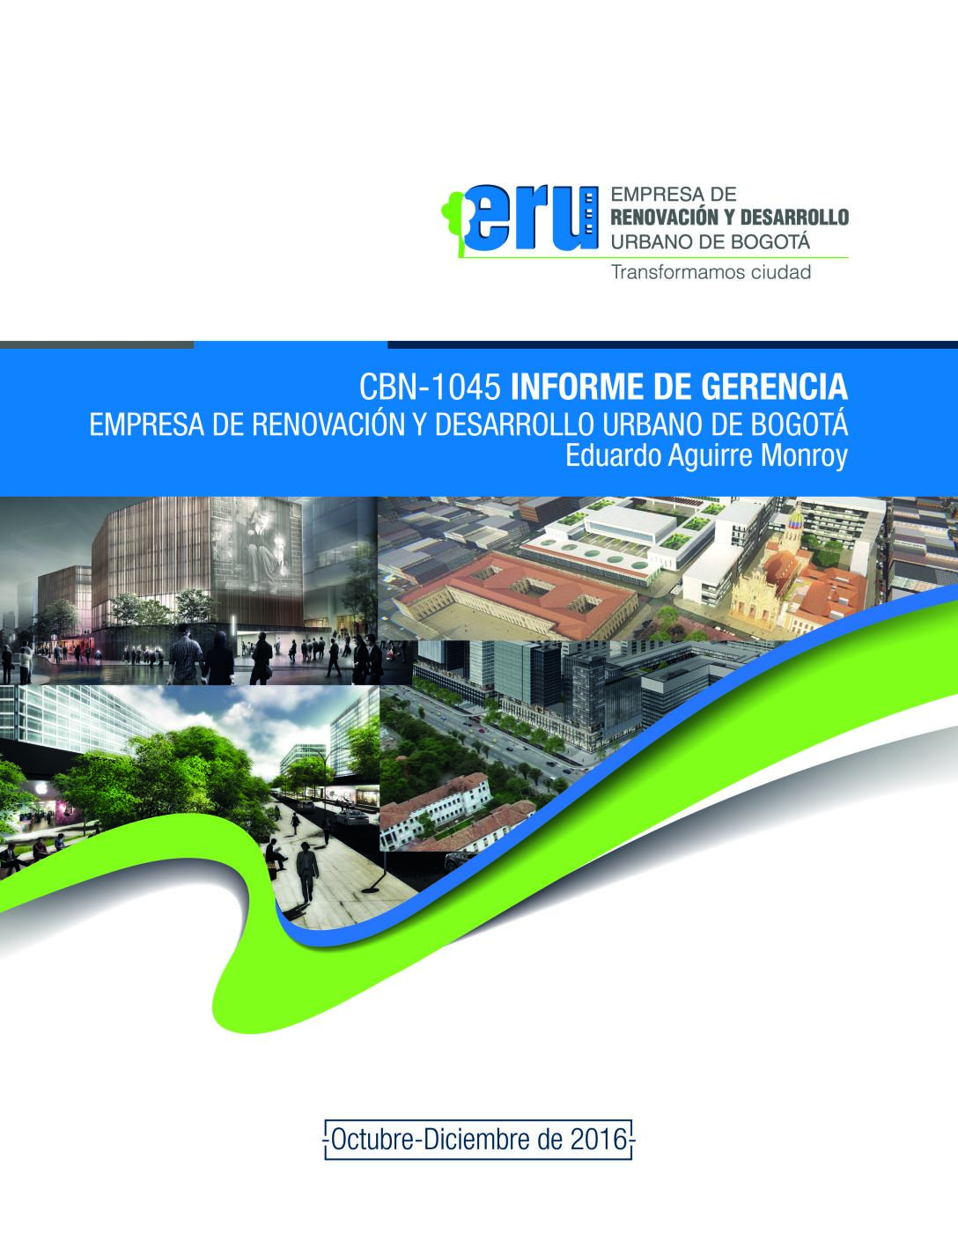

Contenido

1. INTRODUCCIÓN 5
2. PLAN DE DESARROLLO DISTRITAL 6
3. GESTIÓN URBANA DE PROYECTOS 9
3.1. Proyectos Integrales de Renovación Urbana 9
3.1.1. Pieza Centro 9
3.1.2. Alameda Entre Parques 11
3.1.3. Zonas Industriales 14
3.1.4. Zonas de Borde de Ciudad 15
3.2. Proyectos asociados a infraestructura y equipamiento 19
3.3. Otros proyectos 20
3.4. Apoyo Técnico a la Gestión de Suelo 23
4. GESTIÓN FINANCIERA INMOBILIARIA 24
4.1. Formulación de 10 proyectos 24
4.1.1. Alameda Entre Parques 24
4.1.2. Fábrica de Bavaria 28
4.1.3. Gibraltar 29
4.1.4. Otras Zonas Analizadas 30
4.2. Gestión de suelo 31
4.2.1. San Bernardo 31
4.2.2. Voto Nacional 32
4.3. Mantenimiento de Proyectos 32
4.4. Gerencia de vivienda 35
4.5. Seguimiento a Fiducias 36
4.6. Seguimiento Convenios Interadministrativos suscritos con la Secretaria Distrital del Habitat 36
4.6.1. Convenio Interadministrativo 407 de 2013 36
4.6.2. Convenio 206 de 2014 37
4.6.3. Convenio 268 de 2014 38
4.7. Revisión procesos contractuales de los fideicomisos 39
5. GESTIÓN COMERCIAL 40
5.1. Inventario de predios y seguimiento a la administración de los mismos 40
5.2. Seguimiento a la ejecución de contratos que supervisa la dirección comercial 42
5.3. Elaboración de estudios de mercado y estudios previos y evaluación de los procesos de selección con componente comercial y/o de mantenimiento de predios 43
5.3.1. Selección de sociedad Fiduciaria: 43
5.3.2. Valoración económica comercial de los predios 44
5.3.3. Estrategias de comercialización de los predios 45
6. GESTIÓN DESARROLLO DE PROYECTOS 46
6.1. Contextualización 46
6.2. Licencias 46
6.3. Proyectos 47
6.4. Convenios y contratos de obras e interventoría y diseños, derivados de los proyectos 60
6.5. Cruce de cuentas con otras entidades 61
6.6. Programa ambiental de la entidad 62
6.6.1. Plan Institucional de Gestión Ambiental PIGA 62
6.6.2. Seguimiento Ambiental de Obras 63
6.7. Gestión de información – sistema de información misional planoteca 64
7. GESTIÓN CORPORATIVA 65
7.1. Gestión de Recursos Tecnológicos 65
7.2. Gestión de recursos físicos 67
7.3. Gestión contable, presupuestal y tesorería 69
7.3.1. Gestión contable 69
7.3.2. Gestión presupuestal 71
7.3.3. Gestión tesorería 73
7.4. Gestión del talento humano 79
7.5. Gestión del control interno disciplinario 83
7.6. Gestión Documental 84
8. ESTRATEGIA DE COMUNICACIONES 85
9. GESTIÓN JURÍDICA 88
9.1. Defensa judicial 88
9.1.1. Tutelas 89
9.1.2. Actualización SIPROJWEB 89
9.1.2. Comité de conciliación 89
9.2. Asesoría Jurídica 90
9.2.1. Resoluciones de traslados VIS VIP 90
9.2.2. Planes de mejoramiento 90
9.3. Gestión de suelo - Dirección de predios 93
9.3.1. Administración de predios 93
9.3.2. Adquisición de suelo 94
9.4. Recomendaciones y aspectos a mejorar 94
10. GESTIÓN CONTRACTUAL 96
10.1. Gestión contractual derecho privado 96
10.2. Gestión Contractual Derecho Público 104
11. IMPLEMENTACIÓN DEL SISTEMA INTEGRADO DE GESTIÓN 107
11.1 Descripción de las actividades y estado actual 107
11.2. Resultados 108
11.3. Dificultades 108
11.4. Proyección y recomendaciones 109
12. PROCESOS DE EVALUACIÓN Y MEJORAMIENTO 110
12.1. Evaluación y seguimiento 110
12.2. Acompañamiento y asesoría 111
12.3. Valoración del riesgo 111
12.4. Relación con entes externos 111
12.5. Planes de Mejoramiento Contraloría de Bogotá 112
12.5.1. Plan de Mejoramiento Empresa de Renovación Urbana de Bogotá 112
12.5.2. Plan de Mejoramiento de Metrovivienda 113
13. ANEXO 1 – ESTADO DE PATRIMONIOS AUTÓNOMOS 114
14. ANEXO 2 – INFORMACIÓN DE CONVENIOS SDP 114
15. ANEXO 3 – BALANCE SOCIAL 114

INTRODUCCIÓN

El presente informe de gestión detalla las acciones adelantadas por la Empresa de Renovación y Desarrollo Urbano durante el periodo de tiempo comprendido entre el 21 de octubre y el 31 de octubre del 2016, tanto en los aspectos estratégicos, como en los aspectos puntuales de los diferentes proyectos de desarrollo y renovación urbana. En este periodo de tiempo se adelantaron acciones tendientes a apoyar la formulación y ejecución de los proyectos que venían ejecutando las dos entidades fusionadas, en el marco del Plan de Desarrollo Bogotá Mejor para Todos, en el programa prioritario denominado Intervenciones Integrales del Hábitat y en el programa de Fortalecimiento Institucional.

Es importante resaltar que este ha sido un periodo de transición y de ajuste, en el cual se han adelantado acciones tendientes a armonizar la gestión de las empresas Metrovivienda y ERU en una sola entidad, proyectar la entidad a corto, mediano y largo plazo, depurar procesos que venían en curso y procurar el posicionamiento de la empresa fusionada en el sector y con sus clientes. En este sentido, se ha proyectado la participación en la gestión del suelo y el impulso de operaciones de renovación urbana que se consideran estratégicas para la ciudad. Así mismo, se ha buscado de manera permanente la continudidad de los proyectos que venían desarrollando las dos entidades con el fin de procurar la gestión eficiente de los recursos, así como las sostenibilidad financiera de la empresa.

Este documento relaciona el estado de avance de los proyectos y de las metas Plan de Desarrollo, así como el detalle las acciones puntuales que ejecutaron las diferentes áreas de la empresa para dar cumplimiento a los planes de acción.

PLAN DE DESARROLLO DISTRITAL

Según proyecto de acuerdo del Plan de Desarrollo Distrital Bogotá Mejor para Todos, el objetivo del plan es: “propiciar el desarrollo pleno del potencial de los habitantes de la ciudad, para alcanzar la felicidad de todos en su condición de individuos, miembros de una familia y la sociedad”.

La acción misional en el Plan de la Empresa está soportada principalmente en el segundo Pilar: Democracia Urbana, el cual se fundamenta en “Incrementar el espacio público, el espacio peatonal y la infraestructura pública disponible para los habitantes y visitantes de Bogotá mediante la ejecución de programas orientados a materializar en acciones concretas el principio constitucional de igualdad de todos ante la ley y su corolario, según el cual el interés general prima sobre el particular. Para tal fin, debe tenerse en cuenta que al espacio público y peatonal así como la infraestructura urbana de una buena ciudad deben ser atractivos, no deben requerir membrecías y todos tienen el mismo derecho a usarlos”.

Las acciones de la Empresa están enfocadas en las Intervenciones integrales del hábitat: Las intervenciones integrales para el desarrollo, recuperación, mejoramiento y transformación en la ciudad y sus bordes, refieren a la gestión de proyectos que mejoren la accesibilidad de todos los ciudadanos a un hábitat y vivienda digno, propendiendo por la generación de estructuras urbanas que optimicen el espacio público, los equipamientos, la infraestructura de transporte y servicios públicos en la ciudad y en el ámbito de la región. Lo anterior permitirá integrar funcionalmente piezas de ciudad en las escalas, local, zonal, urbana y regional y que la población se beneficie de la oferta equilibrada de bienes y servicios públicos.

De acuerdo con el Plan de Desarrollo Distrital Bogotá Mejor para Todos, para 2030, Bogotá y el ámbito metropolitano tienen una proyección de crecimiento poblacional de 2.148.644 habitantes adicionales. En esta perspectiva, se requerirá un estimado de cerca de 614 mil unidades de vivienda adicionales bajo un supuesto de 3,5 habitantes por vivienda. Esto sumado al déficit ya existente alcanzaría un total de 701 mil unidades aproximadamente que se requerirán.

La renovación urbana se orienta hacia la formulación y la gestión de suelo de proyectos integrales de Desarrollo y Renovación Urbana que contribuyan a minimizar los problemas de deterioro físico, social, ambiental y funcional que presentan algunos sectores de la ciudad, y las áreas con potencial de desarrollo en la ciudad. Estos proyectos se desarrollarán en las zonas que se encuentren dentro del tratamiento de renovación urbana y en aquellas que sean objeto de incorporación de acuerdo a lo previsto en el artículo 375 del Decreto 190 de 2004, a través de 4 líneas:
Línea 1: Proyectos de Desarrollo y Renovación Urbana en Bordes Viales.
Línea 2: Proyectos de asociados a desarrollo de Infraestructura y Equipamiento.
Línea 3: Proyectos de Desarrollo y Renovación Urbana asociados a la cualificación del Espacio Público- Parques de Manzana
Línea 4: Proyectos Integrales de Desarrollo y Renovación Urbana

Por otra parte, en lo correspondiente al eje transversal del Plan de Desarrollo “Gobierno legítimo, fortalecimiento local y eficiencia”, la empresa buscará el fortalecimiento de su capacidad técnica y de gestión, con el fin de proyectar una imagen que represente niveles de eficacia y cumplimento de sus metas, en función de los objetivos planteados. De acuerdo con lo anterior, la Empresa adelantará acciones para fortalecer sus capacidades, competencias y habilidades para su desarrollo y proyección, en las siguientes líneas de acción:
- Sistemas de Información robustos
- Fortalecimiento de su capacidad técnica, física y operativa en procesos de reorganización y modernización.
- El desarrollo institucional integral y fortalecimiento de los sistemas integrados de gestión.
- En la especialización de la demanda y la competitividad con el sector privado.
- Implementar nuevos enfoques de atención al ciudadano y de cualificación de servicios.
- Generar programas de comunicación interna y externa que promuevan el posicionamiento de la empresa en la ciudad y la proyecte en otros escenarios.

En este sentido, el Sistema Integrado de Gestión de la empresa se constituye en una herramienta de gestión que permite dirigir y evaluar el desempeño institucional en términos de calidad, control interno, gestión documental, seguridad de la información, gestión ambiental, seguridad y salud en el trabajo y responsabilidad social.

Compromisos, Metas y Proyectos de Inversión de la Empresa en el Plan de Desarrollo Distrital

El siguiente esquema muestra los proyectos de inversión y las zonas de actuación priorizadas por la Empresa para responder a los compromisos del Plan de Desarrollo Bogotá Mejor para Todos:

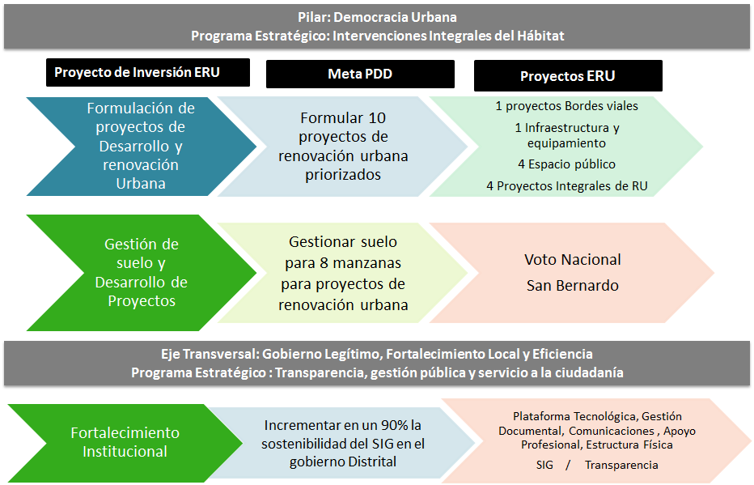

El balance de la gestión adelantada por la ERU en el periodo comprendido entre el 1 de julio y el 31 de octubre del año en curso, es como se detalla a continuación:
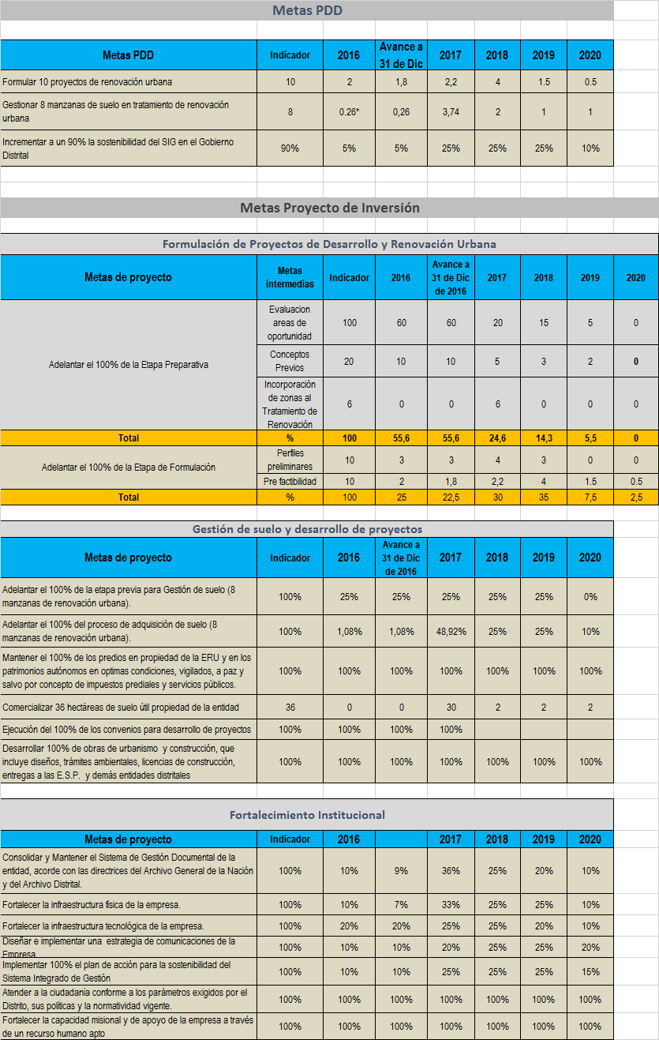

GESTIÓN URBANA DE PROYECTOS

La Empresa de Renovación y Desarrollo urbano de Bogotá ha planteado que, el potencial estratégico de intervención en la ciudad en el marco del modelo de ordenamiento que se proponga a través del Plan de Ordenamiento Territorial debe enfocarse en 4 líneas:

- Proyectos integrales.
- Proyectos asociados a la cualificación del espacio público.
- Proyectos asociados a bordes viales.
- Proyectos asociados a infraestructura y equipamiento.

En este sentido se presentan los avances de los proyectos en cada línea estratégica.

3.1. Proyectos Integrales de Renovación Urbana

3.1.1. Pieza Centro

Plan Parcial San Bernardo

Etapa de Formulación

Se adelantó el Documento Técnico de Soporte que contiene el diagnóstico urbanístico y predial del ámbito de la modificación del Plan Parcial, así como el planteamiento urbanístico desde cada uno de sus componentes.

Etapa de Desarrollo

Con el fin de dar cumplimiento al artículo 24 del Decreto 080 de 2016, se dio inicio a la elaboración de los estudios de títulos de 343 predios incluidos en la delimitación del plan parcial. Al respecto se pensó en 2 alternativas para adelantar estos estudios: la primera, realizarlo a través de una consultoría y la segunda, conformar un equipo de profesionales para elaborarlos directamente.

Para tomar la decisión, se realizó un sondeo con diferentes consorcios que contratan consultorías para elaboración de estudios de títulos y se estableció que el valor de mercado para este tipo de estudio, contratado a través de consultoría está alrededor de quinientos veintidós mil pesos ($522.000) por predio. Por otro lado, se cuantificó ese mismo estudio, contratando un equipo de profesionales compuesto por 4 abogados y un técnico de apoyo, y presupuestando el valor de la documentación requerida para adelantar el estudio, este ejercicio arrojó un valor cercano a los trescientos veinte mil pesos ($320.000) por predio.

Con base en lo anterior, se optó por la segunda alternativa y se procedió a la conformación del equipo de profesionales para adelantar el estudio. Esta decisión representó un ahorro a la Empresa de un poco más del 39% por predio, que solo para el proyecto de San Bernardo asciende aproximadamente a $204’000.000; adicionalmente, el equipo puede apoyar en la revisión del estado jurídico de los inmuebles, insumo para el diagnóstico predial que hace parte del documento “Perfil Preliminar” de los proyectos.
Entrando en materia, el equipo de estudio de títulos arrancó realizando las consultas de los folios de matrícula inmobiliaria en el aplicativo VUC y elaborando el listado de documentos (escrituras públicas y sentencias) requeridos. Se realizó la compra de 323 certificados de tradición y libertad en la Oficina de Registro de Instrumentos Públicos (ORIP) Zona Centro y 130 escrituras públicas en las diferentes Notarias del circulo de Bogotá. De igual manera se envió oficio a la ORIP Bogotá zona centro, solicitando copia de sentencias y escrituras públicas otorgadas en Notarías de otros círculos. A 31 de diciembre de 2016 se presenta el siguiente avance en la elaboración de estudios de títulos:
ESTADO | CANTIDAD | %
OK | 72 | 21%
EN REVISIÓN | 25 | 7%
EN ELABORACIÓN | 224 | 65%
SIN INICIAR | 22 | 6%
Total general | 343 | 100%

Vale la pena resaltar que durante el periodo informado entre el 25 de noviembre y el 31 de diciembre no se pudo realizar compra de escrituras públicas debido a procedimientos presupuestales. El 25 de noviembre de 2016 se cerró la caja menor y solo se abrió nuevamente hasta el 20 de diciembre de 2016 con cierre nuevamente el 23 de diciembre de 2016, teniendo solo dos días hábiles para recibir el dinero, realizar la compra y legalizarla. Este tiempo es insuficiente para este tipo de compras, dado que las copias en las notarías se demoran hasta 3 días hábiles, y se debe contar con el original de las facturas para reclamarlas, imposibilitando el poder legalizarlas en ese mismo tiempo.

Dentro de las labores de apoyo técnico a la Gestión de Suelo, se elaboró el presupuesto de adquisición de predios del proyecto San Bernardo – sector 1 borde avenida Comuneros, el cual fue anexado como soporte para el traslado de $8.500 millones al patrimonio autónomo del proyecto para adquirir los predios de la manzana 01.

Plan Parcial Voto Nacional

Etapa de Formulación

- Dentro del marco del Contrato No 134 de 2016 suscrito con la Sociedad Colombiana de Arquitectos Bogotá D.C. y Cundinamarca se adelantó el Concurso Público de Ideas para la elaboración del proyecto urbano Voto Nacional, con el objeto de lograr un proceso de planificación participativo e incluyente, en el que se propuso vincular actores especializados al proceso de transformación de la ciudad, mediante un ejercicio que permitiera generar propuestas que promuevan un territorio eficiente, equitativo y ordenado en beneficio de la comunidad en general.
- Con este concurso, se establecieron lineamientos estratégicos para la recuperación de este importante sector de la ciudad, por medio de propuestas que contienen ideas de solución y conceptos generales urbanísticos que sirven a la Empresa de Renovación y Desarrollo Urbano para formular el instrumento de planeamiento que se requiera para la ejecución del proyecto urbano integral de renovación. Es así como fueron premiadas tres propuestas y se otorgaron cinco menciones. El 16 de diciembre de 2016 se realizó la audiencia de lectura del informe del jurado, la apertura de urna y de los sobres de identificación y la proclamación de ganadores.

Etapa de Desarrollo

Teniendo como base la delimitación inicial del primer anillo de intervención, el cual abarcaba las manzanas 07, 08, 12, 13, 17, 18, 22 y 23 del Sector Voto Nacional, el grupo de estudios de títulos realizó la revisión del estado jurídico y actualización de propietarios a través del aplicativo VUC, para 224 de los 287 predios incluidos en la delimitación (no se incluyeron los predios del Bronx). Al mismo tiempo, se elaboró el listado de documentos (escrituras públicas y sentencias) requeridos para elaborar los estudios de títulos.

A 31 de diciembre se identificó que para los estudios de títulos se deben adquirir alrededor de 590 escrituras, 80 sentencias y se deben consultar 43 folios de matrícula adicionales. La elaboración de los estudios de títulos no tuvo avance significativo por cuanto no se tuvo el tiempo suficiente para comprar los documentos debido al cierre de la caja menor. Adicionalmente, para esa fecha se estaba evaluando la delimitación del primer anillo de intervención, teniendo como base los resultados del concurso de ideas realizado para el proyecto.

De otro lado, dentro de las labores de apoyo técnico a la Gestión de Suelo, se analizó requerimiento de la Subgerencia Jurídica en el cual se evidenciaban diferencias de áreas entre los registros topográficos y las escrituras de 10 predios del Voto Nacional – Sector Bronx. Dicho análisis arrojó que las diferencias se presentaban principalmente por errores aritméticos al convertir varas cuadradas a metros cuadrados y tan solo uno presentaba una diferencia que debía ser aclarada mediante certificación de cabida y linderos.

De acuerdo con lo anterior, se elaboraron 10 informes técnicos de aclaración de diferencia de áreas entre títulos y registro topográfico para igual número de predios. En dichos informes técnicos se recomendó que los errores aritméticos se corrigieran en las escrituras de adquisición de los inmuebles y para el predio identificado con registro topográfico VN13-02_0000 que presentaba diferencia de área, se recomendó solicitar a la UAECD de certificación de cabida y linderos. Se recibieron por parte de la UAECD los 21 avalúos pendientes del Voto Nacional – Sector Bronx, se actualizó la información en la matriz de seguimiento y se escanearon y pusieron a disposición de la Dirección de Predios y se calculó el valor aproximado de los gastos de escrituración y registro para 19 predios de Voto Nacional – Sector Bronx.

3.1.2. Alameda Entre Parques

El Estoril

Etapa preparativa - Concepto previo

- Se elaboró documento de Concepto Previo (análisis de las condiciones urbanas y normativas).
- Se elaboraron los análisis para gestión de suelo, los cuales se componen de definición de numero de lotes, número de predios, número de propietarios, valor catastral de suelo y elaboración de proyección del valor comercial, análisis de variables para identificar el nivel de dificultad en la gestión de suelo y estratificación, los cuales hacen parte del documento “Concepto Previo”.

Incorporación de Zonas al Tratamiento de Renovación Urbana

- Elaboración de Documento Técnico de Soporte (DTS), para la incorporación del El Estoril que se encuentra en tratamiento de consolidación, al tratamiento de renovación urbana.
- Elaboración de documento: componente ambiental.
- Elaboración del borrador del proyecto decreto de incorporación al tratamiento de renovación urbana.
- Radicación SDP No 1-2016-54314 del 3 de noviembre de 2016 (Asunto: Solicitud de incorporación del tratamiento de Renovación Urbana de las áreas denominadas Alcázares, Siete de Agosto y el Estoril en el marco del proyecto integral de renovación urbana Alameda Entreparques ubicados en las unidades de Planeamiento Zonal No 98 Los Alcázares, y No 20 La Alambra).

La Castellana

Etapa Preparativa – Concepto Previo
- Se elaboró documento de Concepto Previo (análisis de las condiciones urbanas y normativas).
- Se elaboraron los análisis para gestión de suelo, los cuales se componen de definición de numero de lotes, número de predios, número de propietarios, valor catastral de suelo y elaboración de proyección del valor comercial, análisis de variables para identificar el nivel de dificultad en la gestión de suelo y estratificación, los cuales hacen parte del documento “Concepto Previo”.

Etapa Preparativa – Incorporación de Zonas al Tratamiento de Renovación Urbana
- Documento Técnico de Soporte (DTS), para la incorporación de La Castellana que se encuentra en tratamiento de desarrollo y consolidación, al tratamiento de renovación urbana.
- Documento Componente ambiental
- Borrador del proyecto decreto de incorporación al tratamiento de renovación urbana.
- Radicación SDP No 1-2016-60957 del 15 de diciembre de 2016 (Asunto: Solicitud de incorporación del tratamiento de Renovación Urbana de las áreas denominadas Patria y La Castellana en el marco del proyecto integral de renovación urbana Alameda Entreparques ubicados en las unidades de Planeamiento Zonal No 21 Los Andes).

El Polo

Se adelantó ajuste a las modelaciones urbanas y financieras de acuerdo a las alturas y localización de usos propuestos desde la alta dirección.

Patria

Etapa Preparativa – Concepto Previo
- Se elaboró documento de Concepto Previo (análisis de las condiciones urbanas y normativas).
- Se elaboraron los análisis para gestión de suelo, los cuales se componen de definición de numero de lotes, número de predios, número de propietarios, valor catastral de suelo y elaboración de proyección del valor comercial, análisis de variables para identificar el nivel de dificultad en la gestión de suelo y estratificación, los cuales hacen parte del documento “Concepto Previo”.

Etapa Preparativa – Incorporación de Zonas al Tratamiento de Renovación Urbana
- Elaboración de Documento Técnico de Soporte (DTS), para la incorporación de Patria que se encuentra en tratamiento de consolidación, al tratamiento de renovación urbana.
- Elaboración de documento: componente ambiental.
- Elaboración del borrador del proyecto decreto de incorporación al tratamiento de renovación urbana.
- Radicación SDP No 1-2016-60957 del 15 de diciembre de 2016 (Asunto: Solicitud de incorporación del tratamiento de Renovación Urbana de las áreas denominadas Patria y La Castellana en el marco del proyecto integral de renovación urbana Alameda Entreparques ubicados en las unidades de Planeamiento Zonal No 21 Los Andes).

Alcázares

Etapa Preparativa – Concepto Previo
- Se elaboró documento de Concepto Previo (análisis de las condiciones urbanas y normativas).
- Se elaboraron los análisis para gestión de suelo, los cuales se componen de definición de numero de lotes, número de predios, número de propietarios, valor catastral de suelo y elaboración de proyección del valor comercial, análisis de variables para identificar el nivel de dificultad en la gestión de suelo y estratificación, los cuales hacen parte del documento “Concepto Previo”.

Etapa Preparativa – Incorporación de Zonas al Tratamiento de Renovación Urbana
- Elaboración de Documento Técnico de Soporte (DTS), para la incorporación de Alcázares que se encuentra en tratamiento de consolidación, al tratamiento de renovación urbana.
- Elaboración de documento: componente ambiental.
- Elaboración del borrador del proyecto decreto de incorporación al tratamiento de renovación urbana.
- Radicación SDP No 1-2016-54314 del 3 de noviembre de 2016 (Asunto: Solicitud de incorporación del tratamiento de Renovación Urbana de las áreas denominadas Alcázares, Siete de Agosto y el Estoril en el marco del proyecto integral de renovación urbana Alameda Entreparques ubicados en las unidades de Planeamiento Zonal No 98 Los Alcázares, y No 20 La Alambra).

7 de Agosto

Etapa Preparativa – Concepto Previo
- Se elaboró documento de Concepto Previo (análisis de las condiciones urbanas y normativas).
- Se elaboraron los análisis para gestión de suelo, los cuales se componen de definición de numero de lotes, número de predios, número de propietarios, valor catastral de suelo y elaboración de proyección del valor comercial, análisis de variables para identificar el nivel de dificultad en la gestión de suelo y estratificación, los cuales hacen parte del documento “Concepto Previo”.

Etapa Preparativa – Incorporación de Zonas al Tratamiento de Renovación Urbana
- Elaboración de Documento Técnico de Soporte (DTS), para la incorporación del 7 de agosto que se encuentra en tratamiento de consolidación, al tratamiento de renovación urbana.
- Elaboración de documento: componente ambiental.
- Elaboración del borrador del proyecto decreto de incorporación al tratamiento de renovación urbana.
- Radicación SDP No 1-2016-54314 del 3 de noviembre de 2016 (Asunto: Solicitud de incorporación del tratamiento de Renovación Urbana de las áreas denominadas Alcázares, Siete de Agosto y el Estoril en el marco del proyecto integral de renovación urbana Alameda Entreparques ubicados en las unidades de Planeamiento Zonal No 98 Los Alcázares, y No 20 La Alambra).

3.1.3. Zonas Industriales

Fábrica de Bavaria

Formulación Instrumento de Planeamiento – Plan Parcial
- Se ajustaron capítulos del Documento Técnico de Soporte con los anexos y soporte cartográfico.
- Una vez ajustado el DTS se envió este con sus anexos y soportes cartográficos a la Secretaria Distrital de Planeación el día11 de Noviembre de 2016 mediante correo electrónico.
- Estudio de Transito del Plan Parcial.Se ajustó, actualizó y radicó el Estudio de Tránsito del proyecto el 10 de Noviembre de 2016 mediante oficio SDM ante la Secretaría Distrital de Movilidad.
- Se aprobó el Estudio de Transito y acta de compromiso mediante oficio SDM-DSVCT-162454-16 del 23 de diciembre de 2016.
- Se consolidó el documento de Gestión Social del Plan Parcial, dando cumplimiento a las observaciones remitidas por la Dirección de Patrimonio y Renovación Urbana de la SDP.
- La Subsecretaria De Planeación Territorial emitió Resolución No. 1873 del 26 de diciembre de 2016 “Por la cual se decide sobre la viabilidad del Proyecto de Plan Parcial de Renovación Urbana “Bavaria Fabrica” de la Localidad de Kennedy” resolviendo dar viabilidad al proyecto.

Formulación Instrumento de Planeamiento – Fase de Información Pública
- Presentación Concejo - 23 de octubre de 2016: A partir de la Proposición No. 551 de 2016, se elaboró la presentación que fue expuesta el día 23 de octubre ante el concejo de Bogotá sobre ‘’Planes Parciales en el Distrito Capital y en especial la situación actual del Plan Parcial de Renovación Urbana “Fábrica Bavaria”.
- Presentación salón comunal de Marsella - 01 de Diciembre de 2016: El día 01 de diciembre de 2016 se elaboró una presentación entre la Empresa de Renovación y Desarrollo Urbana y la Secretaría Distrital del Hábitat en el salón comunal de Marsella ubicado en la localidad de Kennedy, dicha reunión fue expuesta ante la Secretaría Distrital de Movilidad y algunos vecinos colindantes al Plan Parcial Fábrica Bavaria.
- Presentación Concejo - 12 de Diciembre de 2016: Se realizó una presentación del Planeamiento Urbanístico del Plan Parcial Fábrica Bavaria, que fue expuesta el 12 de Diciembre de 2016 ante el concejo de Bogotá.

Etapa de Desarrollo
- Se elaboró el estudio de títulos para el predio identificado con FMI: 050C00022394 para identificar si unas áreas remanentes que no tienen identificación predial hacían parte de este folio, en el estudio se concluyó que si son parte y por lo tanto la propiedad de esas áreas es de Bavaria S.A.

Triangulo Bavaria

Lanzamiento del Proyecto
- Se elaboraron los siguientes insumos técnicos requeridos para el lanzamiento del proyecto: Revisión Video del plan parcial, estructuración montaje presentación del proyecto, borrador comunicado de prensa.
- Se asistió al lanzamiento del proyecto ante los medios de comunicación el día 02 de Noviembre de 2016, en donde intervino el Alcalde Mayor de Bogotá, el Gerente de la Empresa de Renovación y Desarrollo Urbano de Bogotá y el Secretario de la Secretaría Distrital de Planeación.

Publicación plan parcial en libro “Grandes Proyectos Urbanos” de la SCA
Se elaboraron los siguientes insumos técnicos requeridos para la publicación: Concepto general del proyecto con los criterios de diseño sus fortalezas e identificación de impactos, ficha técnica del proyecto, 5 renders del proyecto, planos de proyecto.

3.1.4. Zonas de Borde de Ciudad

Proyecto Gibraltar

Etapa Preparativa – Concepto Previo
- Se elaboró documento de Concepto Previo (análisis de las condiciones urbanas y normativas).
- Se elaboraron los análisis para gestión de suelo, los cuales se componen de definición de numero de lotes, número de predios, número de propietarios, valor catastral de suelo y elaboración de proyección del valor comercial, análisis de variables para identificar el nivel de dificultad en la gestión de suelo y estratificación, los cuales hacen parte del documento “Concepto Previo”.

Etapa preparativa – Incorporación de Zonas al Tratamiento de Renovación Urbana:
- El Documento Técnico de Soporte (DTS) y los documentos de caracterización social y ambiental para la incorporación al tratamiento de renovación urbana del área denominada Gibraltar, son radicados en el mes de octubre, después de sostener una serie de mesas técnicas con la dirección de patrimonio y renovación urbana de la secretaria distrital de planeación, en la cual se solicitaron algunos ajustes correspondientes al área delimitada y el diagnóstico elaborado (Radicado No 1-2016-53340 SDP del 28/10/2016).

Plan Parcial Tres Quebradas – Unidad de Gestión 1 (UG1)

Etapa de Desarrollo

El 02 de noviembre de 2016 mediante radicado ERU 20162000001351, se solicitó a la Unidad Administrativa Especial de Catastro Distrital (UAECD) el englobe de los predios denominados “ENGLOBE 1” y “ENGLOBE 2”, protocolizados con la escritura pública N°1442 de 03 de mayo de 2016 de la notaria 17 del circulo de Bogotá, la cual fue debidamente registrada a los folios de matrícula inmobiliaria 50S-40716311 y 50S-40716312. Estos inmuebles hacen parte la unidad de gestión N°1 del Plan Parcial “Tres Quebradas” en la localidad de Usme.

La UAECD dio respuesta mediante oficio 2016EE60614 radicado en la ERU bajo el número 20164200006732 de 28 de noviembre de 2016. En este oficio la UAECD informa que la solicitud implica el cumplimiento de un procedimiento especial regulado por normas catastrales y administrativas, razón por la cual fue remitido a la Subgerencia de Información Física y Jurídica. Adicionalmente informa que por tratarse de dos englobes se generaron los radicados 2016-1505600 y 2016-1505702 de 23/11/2016.

A 31 de diciembre de 2016 los trámites se encontraban en la Subgerencia de Información Geográfica pendiente de asignar funcionario. La UAECD recalcó que durante el mes de diciembre el sistema estuvo suspendido, razón por la cual se encontraba en este paso.

Gestión Inmobiliaria
PROYECTO URBANÍSTICO GENERAL (PUG) Y LICENCIAS DE URBANISMO: El PUG y las licencias de urbanismo de las tres primeras etapas de la UG1 se aprobaron mediante la resolución 14-3-1383 con fecha de ejecutoría abril 14 del 2015, esto implica que el primer vencimiento de estas licencias es el 14 de abril de 2017, adicionalmente debido a los aspectos técnicos de la Unidad de Gestión se debe solicitar modificación del PUG ante la Curaduría Urbana, de acuerdo con esto se deben llevar a cabo los procesos tendientes a la solicitud de prórroga y modificación, en este sentido entre octubre y diciembre de 2016 se desarrollaron las siguientes actividades:

- Incorporación Topográfica: Se solicitó la incorporación topográfica del englobe de los predios de la UG1 ante la UAECD a través de los radicados 2016-1505600 y 2016-1505702 (UAECD) Y 2016000001351 (ERU) del 31 de octubre de 2016, proceso que actualmente sigue en trámite.

- Disponibilidades de Servicios Públicos: Se adelantaron los documentos para la actualización de las disponibilidades de servicios públicos, no obstante, la radicación de estos documentos requiere la incorporación de los predios ante la UACD.

- Modificación de la Reserva de la Avenida Usminia: Este trámite se desarrolla en conjunto con la Subgerencia de Desarrollo de Proyectos, Se consolidó el Documento Técnico de Soporte y la cartografía necesaria de acuerdo con lo solicitado por la Dirección de Vías Transporte y Servicios Público de la SDP, el cual pudo ser radicado mediante oficio No. 20162000007061 del 14 de diciembre de 2016 una vez se obtuvo concepto favorable del IDU con radicado No. 20164200007712 del 5 de diciembre de 2016 y que había sido solicitado en el mes de Julio.

Procesos de selección para el desarrollo de la UG1 como un programa integral urbano:
- Ocupaciones de la Unidad de Gestión 1: Desde la Subgerencia de Gestión Urbana se desarrollan ejercicios de ocupación de acuerdo con los lineamientos impartidos por la Gerencia para encontrar el mejor escenario de desarrollo de la Unidad de Gestión, de acuerdo con esto, se desarrollaron 3 escenarios que se presentaron en el comité de seguimiento del convenio 464 con la SDHT el 13 de diciembre de 2017.
- Contratación de Estudios y Diseños para las Obras de Urbanismo (Apoyo a la Subgerencia de Desarrollo de Proyectos): Durante la tercera y cuarta semana de diciembre se solicitaron cotizaciones para la elaboración de los estudios previos del estudio de arqueología preventiva.
- Vinculación del desarrollador u operador del proyecto: Se desarrolló un documento introductorio sobre la localización del proyecto, la conveniencia de vincularse a este, la definición de Programa Integral Urbano, para incluir en la convocatoria de vinculación de desarrollador del proyecto, este documento se envió a la Dirección de Gestión Inmobiliaria vía correo electrónico el 28 de noviembre de 2016.

Plan Parcial Usme Central Polígono 2

Formulación Instrumento de Planeamiento – Plan Parcial
Como respaldo al Documento Técnico de Soporte del plan parcial y para dar cumplimiento a los requerimientos de las entidades y empresas de servicios públicos en el marco del trámite de estudio y aprobación de dicho instrumento que se adelanta con la Secretaría Distrital de Planeación, se requiere contratar los estudios de topografía, redes de servicios públicos (acueducto y alcantarillado) y de tránsito. Lo anterior es necesario para precisar el reparto de cargas y beneficios y la programación de las unidades de actuación propuestas en el referido plan.

Plan Parcial El Edén El Descanso

Formulación Instrumento de Planeamiento – Plan Parcial

- Mediante Decreto Distrital 521 de 2006, fue adoptado el Plan Parcial.

En el marco del proceso de Consulta Previa que se adelanta con la Comunidad Indígena Muisca de Bosa en cumplimiento del fallo instaurado por el Consejo de Estado respecto a la ejecución del Plan parcial El Edén – El Descanso se adelantaron las siguientes gestiones:

- Se participó en la reunión de Consulta Previa el día 26 de octubre donde la Comunidad Indígena Muisca de Bosa presentó la propuesta de cronograma de acuerdo a sus necesidades como comunidad. En esta reunión se aprobó la ruta metodológica y las fechas gruesas de la modificación del plan parcial. La Comunidad Indígena Muisca de Bosa comunicó la necesidad de que la Administración Distrital contratara un equipo de profesionales que los pueda asesorar en este proceso y, adicionalmente, se les garantizara la logística requerida para sus reuniones internas. En este sentido, La Comunidad Indígena Muisca de Bosa presentó el día 4 de noviembre de 2016, la propuesta de cronograma de acuerdo a sus necesidades como comunidad y los requerimientos de profesionales y necesidades logísticas, necesarias para realizar sus reuniones en el marco de la consulta previa y la formulación de la modificación del plan parcial.
- La Empresa de Renovación y Desarrollo Urbano de Bogotá D.C. y la Secretaría Distrital del Hábitat suscribieron el convenio 523 del 14 de diciembre de 2016, con el objeto de “Aunar esfuerzos administrativos, técnicos y financieros para coadyuvar en la modificación del Plan Parcial el "Edén - El Descanso" ubicado en la localidad de Bosa, adoptado mediante el Decreto Distrital 521 de 2006”, cuya acta de inicio se firmó el día 21 de diciembre de 2016.

Ciudadela el Porvenir (Villa karen)

Etapa de Desarrollo

Se gestionó ante la UAECD la notificación del acto administrativo 2016EE34112 de 13/07/2016 por medio del cual resuelve la solicitud radicada bajo el N° 2016-774626 incorporación cartográfica del plano topográfico del predio ubicado en la KR 98 54 45 SUR que hace parte del plan parcial “Ciudadela El Porvenir”. En dicho acto administrativo la UAECD determinó que no es factible iniciar o realizar el estudio de incorporación topográfica del predio del asunto por falta de claridad en la información e identificación jurídica del mismo.

Por lo anterior, mediante memorando 20162000002383 de 02 de diciembre de 2016, se remitió copia de dicho acto administrativo a la Subgerencia Jurídica, y a su vez se le solicitó la documentación jurídica debidamente registrada que identifique el predio objeto de estudio y que aclare la tradición del mismo. Esto con el fin de atender el requerimiento de la UAECD de aportar dicha documentación junto con los demás requisitos exigidos para radicar nuevamente el trámite. A 31 de diciembre de 2016 no se ha recibido respuesta por par

Proyecto Urbanístico Sostenible Ciudad Rio

Etapa de Formulación
El proyecto Ciudad Río se desarrolló en este periodo mediante la formulación de la documentación necesaria para el avance del proyecto en diferentes frentes críticos de su gestión. Para la gestión de recursos se avanzó en el proceso de formulación del proyecto frente al Sistema General de Regalías mediante la formulación del DTS para proyectos en Fase 1. Se acompañó el trabajo de SDHT y FDN en la especificación técnica de los estudios y diseños para la fase preliminar del proyecto, consignada en los anexos técnicos de los términos de referencia. Se avanzó en la identificación de áreas de oportunidad mediante la formulación del perfil preliminar del proyecto según la metodología de la ERU.

Adicional a esto se realizaron reuniones de coordinación con diferentes instituciones con posible afectación en el proyecto y se realizó acompañamiento a diferentes instituciones asociadas en el desarrollo del proyecto, como son el IDIGER y la FDN, con el fin de avanzar en la contratación de los estudios necesarios para el proyecto y su posterior implantación en instrumentos normativos POMCA y POT.

Se realizó una propuesta de cronograma para la ejecución de estudios y diseños del proyecto en los años 2017 y 2018 según los avances en el proceso de gestión de recursos frente al sistema general de regalías, el avance en la formulación de POT y POMCA, y los recursos disponibles para la contratación de estudios preliminares a través de la FDN.

Perfil Preliminar
Se desarrolló el documento de formulación de perfil preliminar para el proyecto Ciudad Río. En este documento se consignaron los avances de diagnóstico urbano, socioeconómico y ambiental según la información disponible de fuentes secundarias. Adicionalmente el documento comprende la formulación de proyecto urbano, identificación de áreas de oportunidad y modelaciones económicas de los productos inmobiliarios, costos de estudios y estimación de beneficios.

Documento Técnico de Soporte Sistema General de Regalías
Se adelantaron reuniones con el grupo de gestión de recursos de la Secretaría Distrital de Planeación, acordando el alcance del documento técnico de soporte y la disponibilidad de recursos según la fase de formulación. Este documento se desarrolló para revisión preliminar y posterior entrega parcial el 31 de Enero de 2017. El documento contiene el marco conceptual del proyecto, identificación de problema a solucionar, marco teórico, análisis de participantes, antecedentes, análisis de beneficios y presupuesto preliminar de estudios y diseños.

Términos de Referencia – Convenio FDN – IDIGER
Se completó la estructuración de los anexos técnicos a los términos de referencia para el desarrollo de los estudios y diseños de los componentes urbano, técnico - ambiental y financiero, los cuales fueron revisados por la SDHT y FDN para su implementación en el proceso de contratación.

Proyectos asociados a infraestructura y equipamiento

Plan Parcial Estación Central

Se adelantó evaluación de los posibles aspectos a modificar en el Decreto 213 de 2013 y su viabilidad jurídica.

Proyecto Manzana 5

Gestión Inmobiliaria Lote 1 Nueva Cinemateca Distrital
El día 2 de diciembre de 2016, se adelantó entrega oficial a la Subgerencia de Desarrollo de Proyectos la información que se relaciona a continuación, dado que el proyecto se encuentra en etapa de construcción:
-Planos arquitectónicos del proyecto.
-Estudios técnicos del proyecto.
-Licencia de obra.
-Actas de comité de obra.
-Informes semanales de obra.
-Informes mensuales de obra.
-Registro fotográfico.

Complejo Hospitalario San Juan de Dios

- Apoyo en la puesta en servicio del anexo de la Torre Central con la apertura de los servicios de salud del Hospital Santa Clara, el Instituto Dermatológico Federico Lleras y el Instituto Cancerológico.
- Apoyo en los trámites ante Codensa para instalación de una subestación eléctrica totalmente nueva para atender estas instalaciones
- Acompañamiento a la habilitación del tanque de agua existente con capacidad de 300 m3 y su cuarto de bombas totalmente renovado.
- Apoyo en los trámites ante la Empresa de Acueducto para la instalación del totalizador de acueducto
- Acompañamiento a la instalación de medidores de agua y luz independientes para los pisos del anexo de la Torre Central.
- Acompañamiento la contratación del estudio de vulnerabilidad sísmica de la torre central elaborado por la universidad de los andes
- Asesoría al proceso licitatorio para un contrato de mantenimiento general y arreglos mínimos en todo el complejo hospitalario por un valor de $ 4.300.000.000 millones de pesos.

3.3. Otros proyectos

Proyecto Zona Rosa

Etapa Preparativa - Concepto previo
- Se adelantó análisis urbano para el sector comprendido entre la Calle 76 y 85, entre Carrera 11 y Avenida Carrera 15.
- Dentro del área delimitada se identificaron las áreas de oportunidad para adelantar una intervención de renovación urbana tanto en la zona rosa, como en su área de influencia.
- Se adelantó modelación urbana y financiera para dos ámbitos de intervención, entre la Calle 82 y 85, entre Carrera 11 y Avenida Carrera 15; y entre la Calle 76 y 85, entre Carrera 11 y Avenida Carrera 15.

Proyecto San Victorino

Gestión Inmobiliaria
- Supervisión del contrato 01 de 2015 para la instalación de mobiliario urbano tipo contenedor en la manzana 22 del barrio Santa Inés para el proyecto temporal. Este contrato y su correspondiente interventoría ya fue liquidado.
- Supervisión del contrato 001 de 2015 para la construcción de las obras de urbanismo en la manzana 22. Hasta el mes de octubre, que esta supervisión pasó a la Subgerencia de Desarrollo de Proyectos, la SGU apoyó la aprobación de los proyectos hidráulicos ante la empresa de Acueducto y eléctrico ante Codensa. Sin embargo desde que el proyecto quedó a cargo de la Subgerencia de Desarrollo de Proyectos se han acompañado las visitas técnicas y la información que se ha requerido.
- Acompañamiento a la contratación del operador inmobiliario para el proyecto temporal.
- Acompañamiento a las reuniones con la Alcaldía Local de Santafé, Personería Local, IPES, DADEP y Policía Nacional para la liberación del espacio ocupado por los vendedores ambulantes, con el fin de habilitar la entrada norte de la manzana 22.

Convenio No. 2711 de 2016 del 27 de mayo de 2016 suscrito entre la Secretaría de Educación Distrital (SED) y la Empresa de Renovación Urbana (ERU)

Acciones adelantadas:

- Se adelantó el estudio normativo preliminar de predios en Zonas Muy Insuficientes, de Insuficiencia Media e Insuficiencia Leve para la construcción de equipamientos educativos: Predios Públicos (9), Predios Ofrecidos a la SED (53), Predios identificados por UAECD (50), Planes Parciales (12) y Predios Propuestos por el Alcalde (3) y Predios Avales (10).
- Se desarrolló la matriz del análisis normativo preliminar de los predios en Zonas Muy Insuficientes, de Insuficiencia Media e Insuficiencia Leve para la construcción de equipamientos educativos, la cual contiene los datos catastrales generales de los predios, la norma urbanística aplicable, su identificación y evaluación preliminar.
- Se coordinó la solicitud y seguimiento de conceptos y documentos necesarios para adelantar los estudios técnicos, normativos y jurídicos de los predios seleccionados.
- Se adelantó la coordinación y seguimiento al cronograma para el estudio técnico y jurídico de los predios seleccionados y la emisión del respectivo concepto de viabilidad para la adquisición de los mismos por parte de la SED.
- Se coordinó la visita a los predios seleccionados para estudio y la elaboración de las respectivas fichas de terreno e informes sociales.
- Se adelantó la coordinación de la georreferenciaciación e identificación de predios con atributos para la construcción de equipamientos educativos, así como la representación gráfica y cartográfica de los mismos.
- Se adelantó la coordinación para la búsqueda de suelo para la construcción de equipamientos educativos en zonas de insuficiencia de cupos escolares.
- Se adelantó la coordinación de los estudios normativo y jurídicos de los siguientes 5 predios priorizados para la construcción de equipamientos educativos: RCN (KR 81A 58J 45 SUR), Liceo Ciudad Capital (CL 65 SUR 100A 51), Inducel (KR 82B 53B 19 SUR), Sudeim (KR 81 65 G 43 SUR) y Usminia (KR 12 106 22 SUR).
- Se adelantó la revisión y aprobación de los conceptos de viabilidad de los siguientes predios: RCN (KR 81A 58J 45 SUR), Liceo Ciudad Capital (CL 65 SUR 100A 51), Inducel (KR 82B 53B 19 SUR), Sudeim (KR 81 65 G 43 SUR) y Usminia (KR 12 106 22 SUR).

Productos Específicos:

- PREDIO RCN: Mediante Radicado SED No. E-2016-222458 del 26/12/2016 (Radicado ERU No. 20162000008821 del 23/12/2016), la Empresa de Renovación Urbana y Desarrollo Urbano hizo entrega a la Secretaría de Educación Distrital, del Concepto de Viabilidad y el expediente respectivo.

- INDUCEL: Mediante Radicado SED No. E-2016-222461 del 26/12/2016 (Radicado ERU No. 20162000008841 del 23/12/201), la Empresa de Renovación y Desarrollo Urbano hizo entrega a la Secretaría de Educación Distrital, del Concepto de Viabilidad y el expediente respectivo.

- LICEO CAPITAL: Mediante Radicado SED No. E-2016-222459 del 26/12/2016 (Radicado ERU No. 20162000008851 del 23/12/2016), la Empresa de Renovación y Desarrollo Urbano, hizo entrega a la Secretaría de Educación Distrital del Concepto de Viabilidad y el expediente respectivo.

- SUDEIM: Mediante Radicado SED No. E-2016-222457 del 26/12/2016 (Radicado ERU No. 20162000008861 del 23/12/2016), la Empresa de Renovación y Desarrollo Urbano hizo entrega a la Secretaría de Educación Distrital, del Concepto de Viabilidad y el expediente respectivo.

- USMINIA: Mediante Radicado SED No. E-2016-222453 del 26/12/2016 (Radicado ERU No. 0162000008871 del 23/12/2016), la Empresa de Renovación y Desarrollo Urbano hizo entrega a la Secretaría de Educación Distrital, del Concepto de Viabilidad y el expediente respectivo.

Proyecto Jaime Garzón

Entre los meses de noviembre y diciembre se evaluó el proyecto, se desarrolló la justificación técnica y se consolidó con los aspectos jurídicos en el “documento de cierre del proyecto” para la devolución de los predios al IDU.

Proyecto Restrepo

Entre los meses de noviembre y diciembre se evaluó el proyecto, se desarrolló la justificación técnica y se consolidó con los aspectos financieros y jurídicos en el “documento de cierre del proyecto” para la devolución de los predios al IDU.

Proyecto Eduardo Umaña

Se desarrolló una modelación urbanística del predio proponiendo el cambio de productos inmobiliarios de VIP a VIS, manteniendo la edificación aprobada en la licencia de construcción No 16-1-0397, esta propuesta se envió a la Subgerencia de Gestión Inmobiliaria el 22 de diciembre vía correo electrónico.

Proyecto la Estación

- La Subgerencia de Gestión Urbana apoyó la elaboración del estudio normativo para la eventual devolución del predio La Estación al DADEP. Para esto solicitó concepto a la Secretaria Distrital de Planeación.
- La Subgerencia de Gestión Urbana radicó ante la Secretaría Distrital de Planeación de consulta con No. 1-2016-56487 del 11 de noviembre de 2016 sobre la posibilidad normativa de desarrollar un proyecto inmobiliario de vivienda y comercio en el área restante del proyecto Parque Urbano PZ-44 La Estación de la Localidad de Barrios Unidos.
- La Secretaría Distrital de Planeación se pronunció con el oficio radicado No 2-2017-03998 del 31 de enero de 2017 afirmando tras el análisis normativo que, “la destinación de un parque delimitado en el Plan de Ordenamiento Territorial (norma de carácter estructural) no puede ser modificada para el uso de vivienda de interés social”.

Proyecto el Pulpo

Apoyo a la elaboración del estudio normativo y jurídico del predio EL Pulpo. Se revisaron las normas contenidas en la Unidad de Planeamiento Zonal (Decretos 062 de 2007 y 497 de 2012, los conceptos técnicos emitidos por la Secretaría de Ambiente No. 2012EE109456 y 2015EE184659, las resoluciones emitidas por la Curaduría Urbana 1

3.4. Apoyo Técnico a la Gestión de Suelo

- Se proyectaron oficios a la UAECD con la programación de los avalúos que solicitara la Empresa durante lo que resta de la vigencia 2016 y durante la vigencia 2017.

- Se apoyó en la proyección de la solicitud al DADEP de la certificación zona de espacio público ubicada en el costado oriental de la avenida caracas entre calles 10 y 11 “Plazoleta Huella de Los Mártires.

- Se apoyó en la planeación y elaboración del cronograma de adquisición de predios del Centro internacional de Convenciones en el marco del convenio de asociación y cooperación suscrito con Corferias.

- Se calculó el valor aproximado de los gastos de escrituración y registro de los 17 predios de reúso del polígono 9 de Estación Central.

- Se actualizó la tira topográfica con los estados de adquisición de predios y gestión de suelo del PPRU Estación Central. Se actualizó el cuadro con las cifras de inversión aproximada en la compra de suelo por parte de la ERU.

- Se apoyó en la consolidación de reporte de indicadores de gestión para el tercer trimestre de 2016 del proceso gestión de suelo.

- Se proyectó respuesta al ofrecimiento de servicios de la UAECD por Catastro en Línea.

- Se proyectó oficio a la UAECD solicitando la cotización de los servicios de avalúos de referencia, avalúos comerciales y tasación de daño emergente y lucro cesante para los predios a adquirir en el marco del convenio suscrito con Corferias para el Centro Internacional de Convenciones de Bogotá.

GESTIÓN FINANCIERA INMOBILIARIA

Para dar cumplimiento a las metas establecidas en el marco del plan de desarrollo, la Subgerencia de Gestión Inmobiliaria llevó a cabo las siguientes actividades durante el periodo del presente informe:

4.1. Formulación de 10 proyectos

La formulación de 10 proyectos de renovación urbana, se acoge al ciclo de estructuración de proyectos establecido por la entidad, razón por la cual se ha analizado desde el punto de vista financiero, diferentes zonas de oportunidad para dar cumplimiento a la meta.

4.1.1. Alameda Entre Parques

Iniciativa urbana que pretende generar una alameda que conecta el Parque de los Novios, el Parque Virrey y la Quebrada los Marinos, alrededor de la cual se generará una norma que permita el desarrollo inmobiliario de los seis tramos que la componen.

Cada uno de los tramos que no se encuentre en el tratamiento de renovación urbana, ha entrado en un proceso de incorporación al mismo, por lo que parte de los análisis aquí realizados hacen parte de los documentos de incorporación radicados a la SDP.

Se adelantaron los siguientes ejercicios para analizar la viabilidad financiera de desarrollar cada uno de los sectores que componen la Alameda Entre Parques

Siete de Agosto

Ubicado en el sector de la ciudad en el cual se concentra la actividad comercial del sector automotriz, se pretende generar un proyecto inmobiliario que conserve la vocación del barrio y se complemente con desarrollo de vivienda.

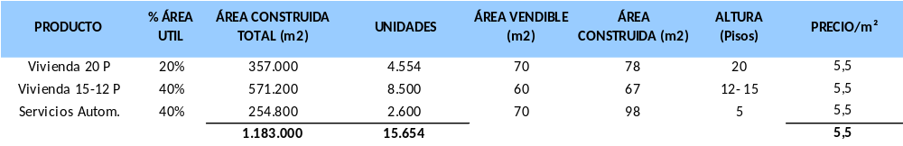

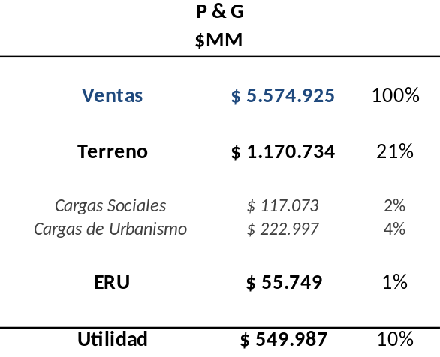

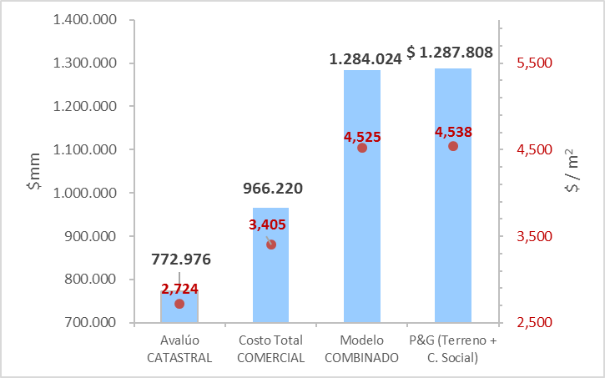

Análisis Financiero Siete de Agosto
Fuente: Subgerencia de Gestión Inmobiliaria

Alcázares

Delimitado entre la Autopista Medellín (Calle 80 – Troncal TM) al norte, la Avenida Calle 68 al sur, la Avenida Colombia (Carrera 24) al Oriente y la NQS (Troncal TM) al Occidente.

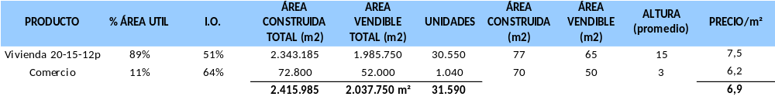

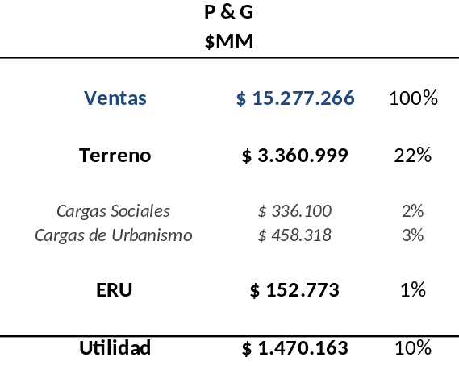

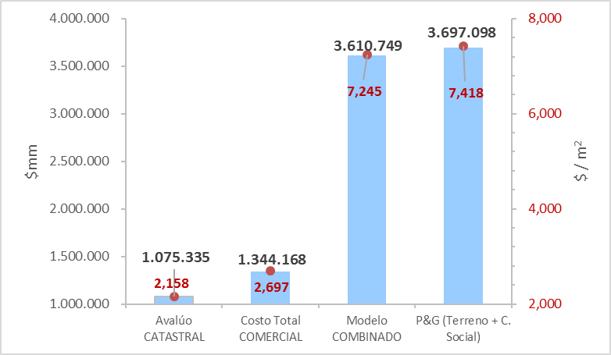

Alcázares
Fuente: Subgerencia de Gestión Inmobiliaria

Polo

Iniciativa que pretende la reactivación de uno de los sectores más tradicionales de la ciudad, ha sido analizada bajo un esquema asociativo, que permita que los propietarios del suelo a gestionar puedan participar de los beneficios generados por la norma.

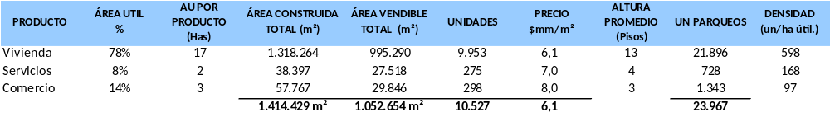

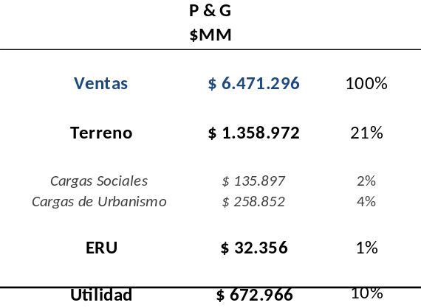
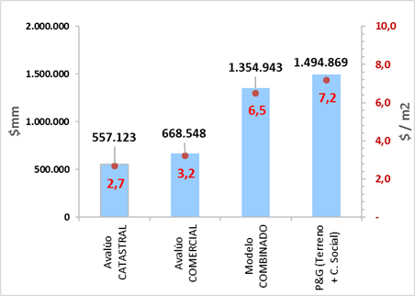

Análisis Financiero Polo
Fuente: Subgerencia de Gestión Inmobiliaria

Patria

Tramo delimitado desde el norte por el Canal Rio Negro, hacia el sur por la Avenida NQS, al Oriente la Avenida Paseo de Los Libertadores (Troncal Autonorte TM) y al occidente la Avenida Suba.

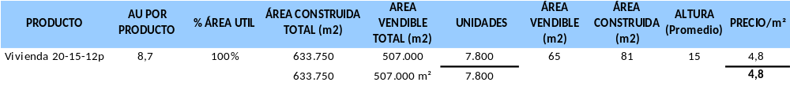

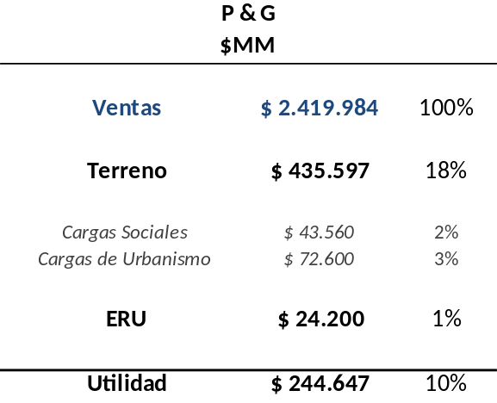
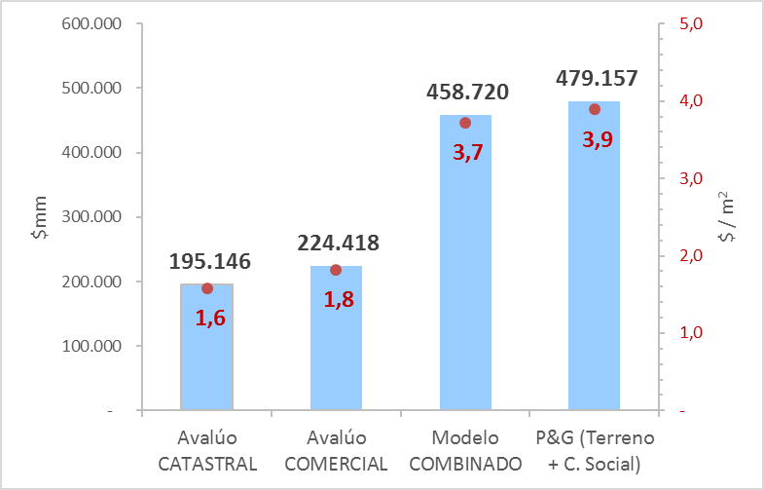

Análisis Financiero Patria
Fuente: Subgerencia de Gestión Inmobiliaria

La Castellana

Zona de la ciudad que fue concebida como de uso residencial, que ha migrado a desarrollar actividades de servicios y comercio, por lo que se reconoce la necesidad de generar una renovación que acoja las necesidades de la ciudad.

Ubicada entre la Avenida España (Calle 100) y el Canal Rionegro (Norte y sur respectivamente, la Avenida Paseo de Los Libertadores y la Avenida Suba (Oriente-Occidente), arroja los siguientes resultados financieros.

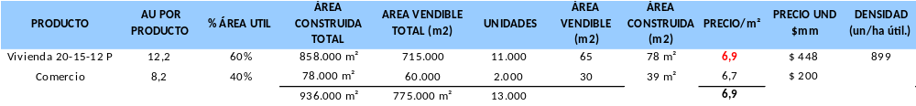

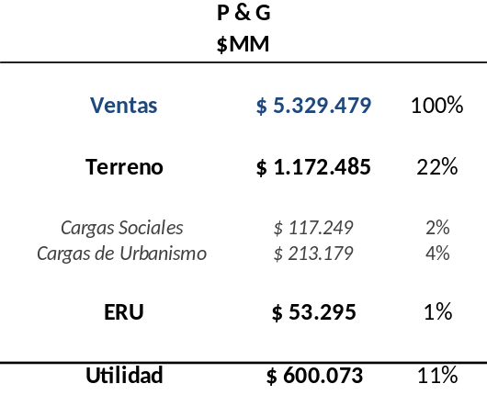
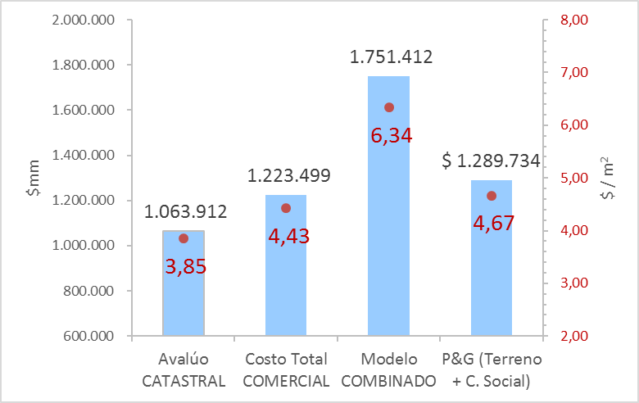

Análisis Financiero La Castellana
Fuente: Subgerencia de Gestión Inmobiliaria

Estoril

Tramo que actualmente ha generado una renovación por manzanas, sin ningún tipo de organización y que requiere de mayores y mejores vías para atender las necesidades de sus próximos habitantes. Se plantea mantener su vocación de vivienda complementando los desarrollos más recientes y se tienen los siguientes resultados:

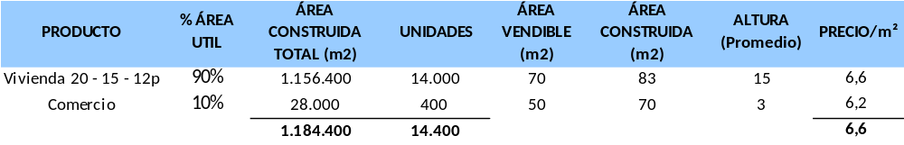

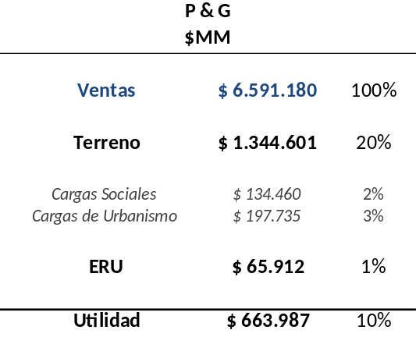

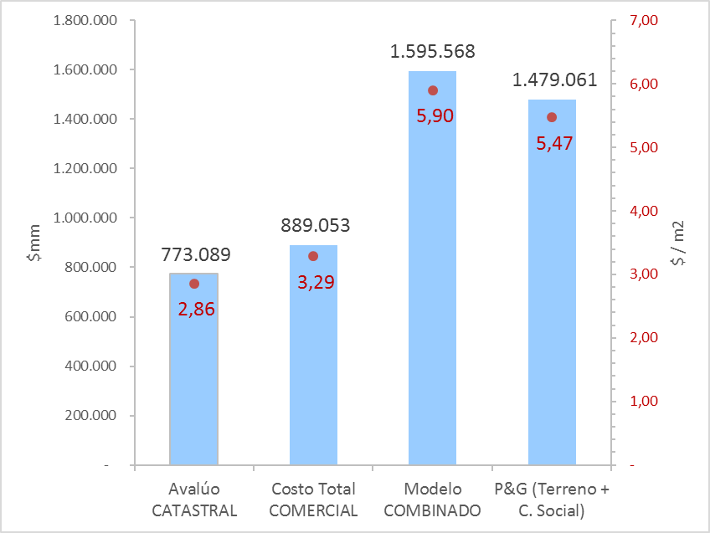

Análisis Financiero Estoril
Fuente: Subgerencia de Gestión Inmobiliaria

4.1.2. Fábrica de Bavaria

El primer proyecto formulado en el marco de esta meta es el plan parcial Fábrica de Bavaria, el cual se encuentra conformado por los tratamientos de Desarrollo y Renovación Urbana y entrega a la ciudad la oportunidad de desarrollar aproximadamente 12.000 viviendas de varios estratos.

Iniciativa cuya formulación fue iniciada por Metrovivienda pero finiquitada por la Empresa de Desarrollo y Renovación Urbana de Bogotá, cuenta con resolución de viabilidad No. 1873 del 26 de Diciembre de 2016.

La subgerencia de gestión inmobiliaria desarrolló los análisis de valor residual, factores de intercambio y esquema de pérdidas y ganancias del plan, obteniendo las siguientes cifras:

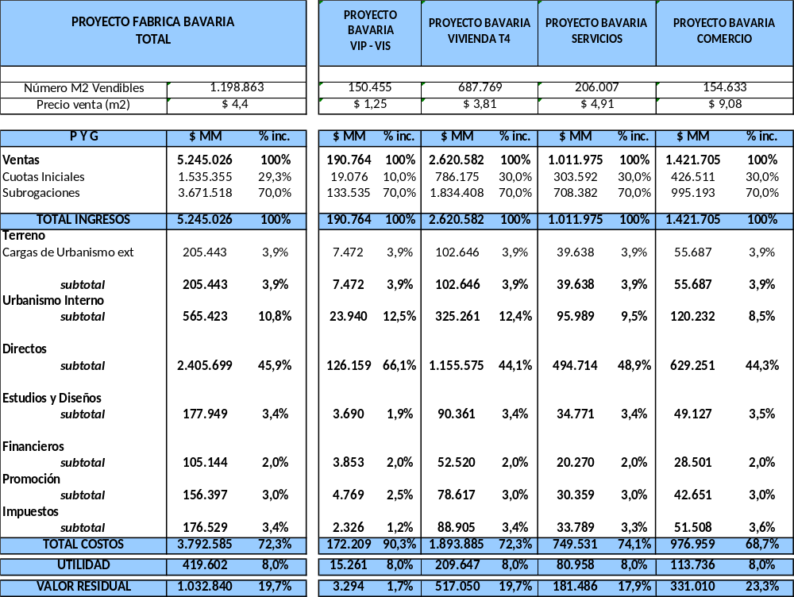
Análisis Financiero Fábrica de Bavaria
Fuente: Subgerencia de Gestión Inmobiliaria

4.1.3. Gibraltar

Gibraltar es una iniciativa con un área delimitada de 48 has brutas que luego de convertirlo en cuatro zonas de intervención debidamente urbanizadas, arroja como resultado 23 has útiles.

El análisis financiero preliminar realizado por la Subgerencia de Gestión Inmobiliaria es el siguiente:

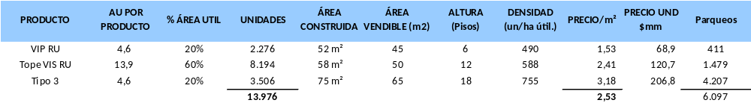

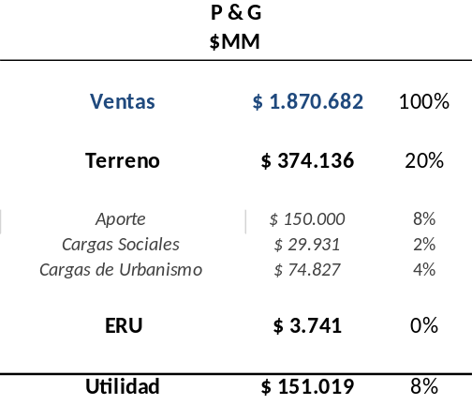
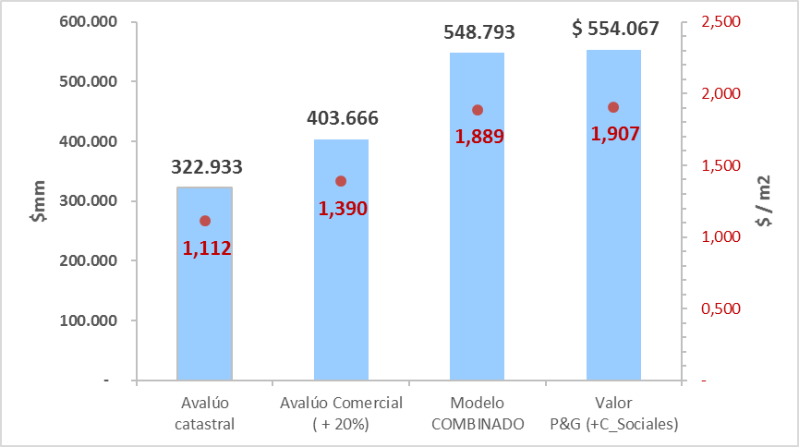

Análisis Financiero Gibraltar
Fuente: Subgerencia de Gestión Inmobiliaria

4.1.4. Otras Zonas Analizadas

Para la formulación de los 10 proyectos es necesario identificar diferentes zonas de actuación dado que se deben analizar variables como la norma que lo regula, el valor del suelo, el aprovechamiento máximo, entre otras.

Dentro de las áreas analizadas desde el punto de vista financiero se encuentran las siguientes:

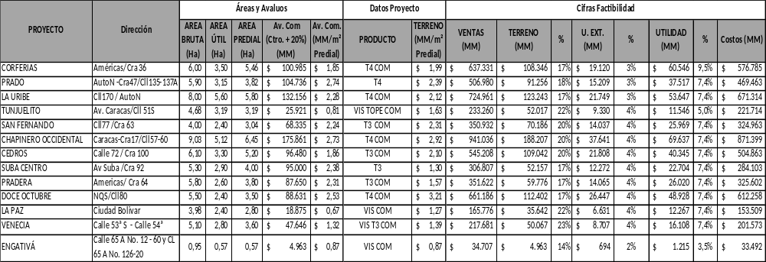

Detalle de Zonas Analizadas
Fuente: Subgerencia de Gestión Inmobiliaria

4.2. Gestión de suelo

Para dar cumplimiento la meta de Gestión de Suelo, la ERU se propuso gestionar y habilitar 8 manzanas en el centro de la ciudad, identificadas en los proyectos Voto Nacional y San Bernardo (que también hacen parte de la meta de formulación de 10 proyectos).

Sin embargo, dado que la fusión de las dos empresas integra proyectos que se han venido trabajando en administraciones anteriores y han gestionado suelo que puede representar la generación de ingresos para la entidad, se generan una serie de metas intermedias que permiten reportar la gestión de la entidad.

4.2.1. San Bernardo

Con el fin de complementar la intervención del proyecto Voto Nacional (prioritaria para la administración), se plantea la ampliación del plan parcial San Bernardo. En la propuesta analizada se interviene un área total de 9.2 has, gestionando 6.5 has de suelo en predios que podrían acogerse al modelo de gestión asociada que se plantee para el plan.

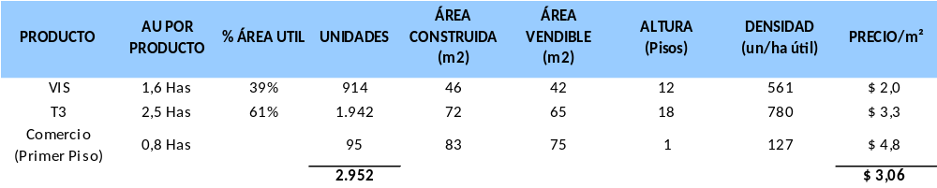

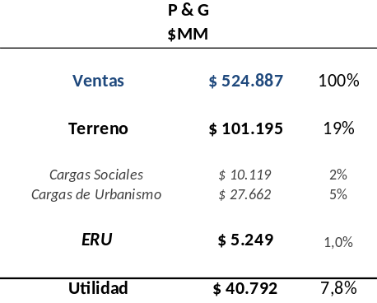

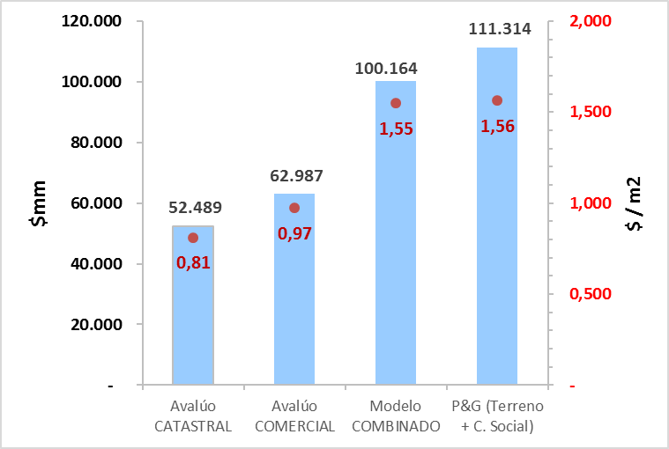

Análisis Financiero San Bernardo
Fuente: Subgerencia de Gestión Inmobiliaria

Adquisición de Suelo
Por medio de una invitación privada se llevó a cabo la selección de Alianza Fiduciaria para administrar los recursos para llevar a cabo la caracterización socioeconómica, censo e iniciar la gestión de suelo del área delimitada para el desarrollo del Plan Parcial.

4.2.2. Voto Nacional

Mientras se desarrollaba el concurso para la recepción de ideas, para la renovación del barrio Voto Nacional, la subgerencia de gestión inmobiliaria evaluó un escenario de desarrollo de 12,8 has brutas que se convierten en 7,3has útiles; que generan los siguientes resultados:

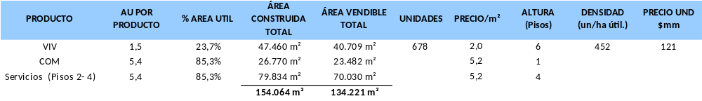

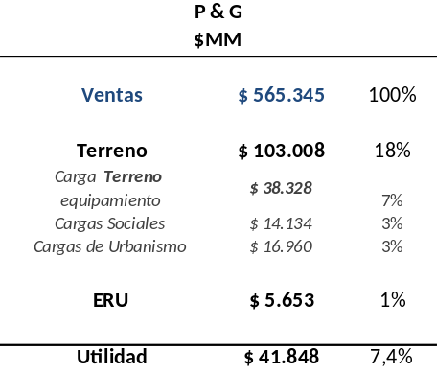
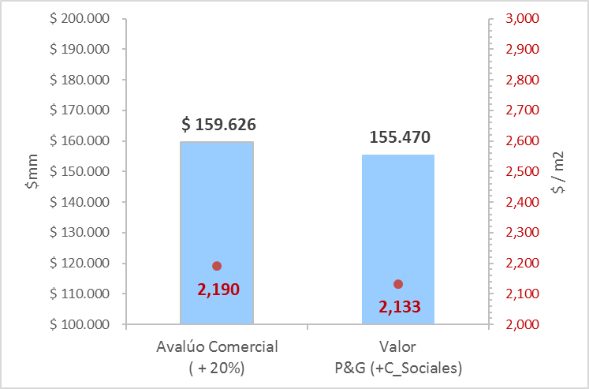

Análisis Financiero Voto Nacional
Fuente: Subgerencia de Gestión Inmobiliaria

Los resultados del escenario inicial pueden verse mejorados con las propuestas ganadoras del concurso en curso.

Adquisición de Suelo
El Decreto 145 de 2013 reglamenta las actuaciones urbanísticas que deben llevarse a cabo en el Bronx y establece que 62 predios del barrio Voto Nacional que conforman la “H” deben ser gestionados de manera prioritaria.

Atendiendo a mencionado decreto, la Empresa inicia las gestiones para dar cumplimiento al acto, por lo que se realiza en el mes de noviembre de 2016 una invitación privada de sociedades fiduciarias para la conformación de un Patrimonio Autónomo que administre los recursos destinados para la formulación y gestión de suelo del proyecto. El patrimonio Autónomo Voto Nacional administrado por Alianza Fiduciaria cuenta con los recursos para gestionar los 62 predios priorizados.

4.3. Mantenimiento de Proyectos

Dado que tanto la ERU como Metrovivienda contaban con un inventario de predios y una serie de patrimonios autónomos con suelo aportado, la Empresa de Renovación y Desarrollo Urbano tiene la obligación de mantener en perfecto estado y libre de gravámenes cada uno de los inmuebles de su propiedad. Para el desarrollo de esta labor se presupuestó el costo de esta meta por parte de la entidad para la vigencia 2017, que es el siguiente:

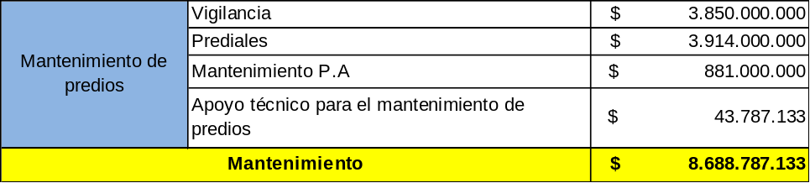
Presupuesto 2017 para Mantenimiento de Predios
Fuente: Subgerencia de Gestión Inmobiliaria

Comercialización de 36 Hectáreas

Por la naturaleza industrial y comercial de la Empresa de Renovación y Desarrollo Urbano, se requiere que la entidad cuente con proyectos que permitan la generación de ingresos y en el mediano plazo permitan la sostenibilidad de la entidad, razón por la que con los predios adquiridos por la ERU y por Metrovivienda se deben formular esquemas de negocio para su comercialización. Los proyectos priorizados para llevar a cabo la comercialización de 36 has son los siguientes:

San Victorino Manzana 22

Actualmente el lote es aprovechado con el arrendamiento del mobiliario urbano temporal tipo contenedor; sin embargo, en la vigencia 2017 se desarrollará el proceso para la comercialización de las 2 has propiedad de la empresa.

En el mes de enero de 2017 se entrega el estudio de mercado de oferta y demanda para definir los productos inmobiliarios que podrían conformar el proyecto definitivo. Los análisis hasta el momento realizados arrojan las siguientes cifras:
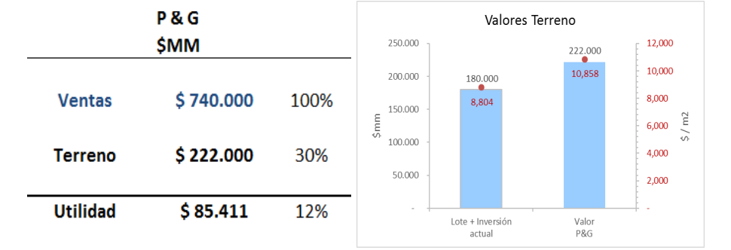

Análisis Financiero San Victorino
Fuente: Subgerencia de Gestión Inmobiliaria

Tres Quebradas

En el mes de septiembre de 2016, Metrovivienda suscribe con la SDHT el convenio 464, que tiene como objeto “Aunar esfuerzos administrativos, técnicos y financieros para coadyuvar la ejecución de las obras de urbanismo en la Unidad de Gestión 1 del Plan Parcial “Tres Quebradas” que permita la habilitación de suelo donde se desarrollará vivienda de interés social y prioritario con sus respectivos usos complementarios”

En el marco de mencionado convenio se suscribió un encargo fiduciario que administra los recursos aportados por la Secretaría y ejecuta los pagos respectivos, de las obras y contratos que se ejecuten para dar cumplimiento al objeto.

Dado que el fin principal de la empresa es realizar la comercialización de las 33 has, se han planteado las siguientes actuaciones:
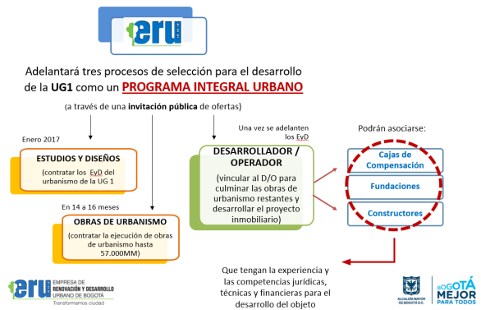
Esquema de Comercialización Tres Quebradas UG1
Fuente: Subgerencia de Gestión Inmobiliaria

Estación Calle 26

Dado que los requerimientos técnicos de la primera línea del metro pueden afectar la formulación del plan parcial Estación Central, se plantea un trabajo con la empresa Metro que permita definir el panorama del proyecto, de ser necesario modificar el decreto 213 que lo reglamenta y realizar el proceso de comercialización del suelo adquirido.

Dentro de las labores adelantadas por la SGI se encuentra el acompañamiento al proceso de vivienda de reposición del polígono 9 adelantado por la Subgerencia Jurídica y el equipo de la Oficina de Gestión Social.

4.4. Gerencia de vivienda

A partir del 15 de noviembre de 2016, desde la Gerencia de Vivienda, con el propósito principal de dirigir la estructuración y el desarrollo de negocios inmobiliarios para el desarrollo de vivienda de interés social y prioritario definidos en la Empresa e incentivar la participación del sector privado, se ha realizado seguimiento a la ejecución de los proyectos que contempla el Patrimonio Autónomo Subordinado 720:

  - Bosa 601: a 31 de diciembre de 2016, la construcción del proyecto inmobiliario alcanzó un 100%, quedando pendiente la aprobación por parte de la Empresa de Acueducto y Alcantarillado de Bogotá del diseño para la conexión a la red de alcantarillado. La Urbanización Bosa 601 está ubicada en el suroccidente de la ciudad de Bogotá en la Localidad de 07 –Bosa, en la UPZ El Porvenir (con una población aprox. 508,828 habitantes), en el Barrio Parcela el Porvenir, Avenida Calle 54 Sur No. 90 – 24. Cuenta con 84 unidades de vivienda de interés prioritario.

  - La Colmena: a 31 de diciembre de 2016, la construcción del proyecto inmobiliario alcanzó un 100%, quedando pendiente la aprobación por parte de la Empresa de Acueducto y Alcantarillado de Bogotá de los diseños para la conexión a la red de agua potable y por parte de la Secretaría Distrital de Planeación del permiso para la tala de los árboles requeridos para la terminación del parque que hace parte de la zona de cesión.

  - La Urbanización La Colmena está ubicada en el suroriente de la ciudad de Bogotá en la Localidad de 04 - San Cristóbal (con una población aprox. 411 820 habitantes), en la UPZ La Gloria, en el Barrio Las Guacamayas I en la dirección CL 37 SUR 2 A 51. Cuenta con 131 unidades de vivienda de interés prioritario y locales comerciales.

  - Usme 1: a 31 de diciembre de 2016 la interventoría de obra reportó un avance de 40%, con cuatro (4) torres construidas sin acabados, una (1) torre a la cual se inició la fundida de los muros y placas, tres (3) torres de las cuales se realizaron las obras de cimentación y áreas comunales que conforman el proyecto de doscientas sesenta y cuatro (264) unidades de vivienda.; obras de mitigación adelantadas en un 90%.

  - La Urbanización Usme 1 y está ubicada en el sur de la ciudad de Bogotá en la Localidad de 05 – Usme (con una población aprox. 423,650 habitantes) en la UPZ Comuneros, en el Barrio Parcela el Porvenir, TV 13 No. 99 - 50 Sur, TV 13 No. 99 - 86 Sur, DG 99 Sur No. 9 - 39, DG 99 Sur 8A - 39. Contará con 264 unidades de vivienda de interés prioritario.

  - Usme 3: Se tiene proyectado iniciar la construcción en marzo de 2017, está ubicada en el sur de la ciudad de Bogotá en la Localidad de 05 – Usme (con una población aprox. 423,650 habitantes) en la UPZ Alfonso López, en el Barrio Puerta al Llano de Usme, TV 7 ESTE 107 A 63 SUR. Contará con 167 unidades de vivienda de interés prioritario.

En cuanto a Sosiego y San Blas que también hacen parte del PAS 720, se adelantan los trámites de licenciamiento para la construcción de la Urbanización San Blas y La Urbanización Sosiego y se proyecta terminar la construcción en la vigencia 2018.

De manera paralela se realizó el seguimiento a la modificación al contrato fiduciario que se suscribió el día 30 de noviembre de 2016, en la cual, cabe resaltar la inclusión de las condiciones para la comercialización de las viviendas y de los locales comerciales, una modificación a los desembolsos que ofreciera un mejor desarrollo del proyecto y una ampliación en el plazo atendiendo las circunstancias que no han permitido ejecutarlo en los tiempos previstos inicialmente, lo cual quedó consignado en el Otro sí N° 7. De igual manera se ha realizado la revisión del contrato accesorio de interventoría técnica, administrativa y financiera, con el fin de realizar el ajuste necesario para establecer el valor de la interventoría de manera separada para cada uno de los proyectos.

Por otra parte, en la localidad de Chapinero, se cuenta con la licencia de construcción para desarrollar el proyecto denominado “Los Olivos”, en una zona vulnerable, donde a fin de mejorar de manera sustancial las condiciones de las viviendas en los habitantes del sector, se promovió la vinculación de las familias para que pudieran aportar sus inmuebles, sumado a los lotes adquiridos por la hoy Empresa de Renovación y Desarrollo Urbano de Bogotá y estructurado con una alianza privada; para que a través del desarrollo del proyecto fueran beneficiarias de viviendas unifamiliares con estándares de calidad y con acabados de acuerdo a los requerimientos de las familias dentro de un proyecto de vivienda que contempla además una torre de apartamentos.

4.5. Seguimiento a Fiducias

Se realizó el seguimiento y control a las inversiones y al capital transferido para ser administrado por las sociedades fiduciarias constituidas y contratadas para los diferentes proyectos de la Empresa de Desarrollo y Renovación Urbana, con el fin de tener conocimiento y control sobre la evolución y desempeño de los patrimonios autónomos. En documento anexo se encuentra el estado de los patrimonios autónomos al cierre de la vigencia 2016 (Anexo No. 1).

4.6. Seguimiento Convenios Interadministrativos suscritos con la Secretaria Distrital del Habitat

Durante el periodo objeto del presente informe se realizó seguimiento financiero a los convenios el cual se detalla a continuación

4.6.1. Convenio Interadministrativo 407 de 2013

Metrovivienda y la Secretaría Distrital de Hábitat suscribieron el Convenio Interadministrativo 407 el 28 de octubre de 2013, cuyo objeto es aunar esfuerzos administrativos, técnicos y financieros con el fin de adelantar el desarrollo y construcción de los proyectos de vivienda que entregará el Distrito Capital en el marco de la Ley 1537 de 2012 y del plan de desarrollo distrital Bogotá Humana para generar vivienda de interés prioritario con subsidio en especie. Al valor del convenio es de $9.656.010.000 que equivale a 18 salarios mínimos mensuales legales vigente (SMMLV) para 910 unidades VIP, y se han registrado las siguientes modificaciones:

Valor Inicial del Contrato | $9.656.010.000 | 910 VIP
OtroSi_2 | $422.412.700 | 1.009 VIP
Valor Total Convenio | $10.078.922.700
Fecha de Vencimiento | 30-oct-2018
Detalle Convenio 407
Fuente: Subgerencia de Gestión Inmobiliaria

Respecto a la ejecución financiera de los proyectos del convenio se tiene lo siguiente
PROYECTOS | POTENCIAL VIVIENDAS | VALOR | VL.  P.A | VL  MATRIZ | RENDIMIENTOS (Subordinado) | RENDIMIENTOS (Matriz) | GIROS (Subordinado)* | GIROS (Matriz) | SALDOS (Matriz) | SALDOS (Subordinado)
Bosa 601 | 84 | 974 | 974 | 0 | 0 | 0 | 1.518 | 0 | 0 | -544
Colmena | 131 | 1.519 | 1.519 | 0 | 1 | 0 | 1.401 | 0 | 0 | 119
San Blas | 47 | 545 | 545 | 0 | 29 | 0 | 102 | 0 | 0 | 471
Sosiego | 71 | 823 | 823 | 0 | 51 | 0 | 105 | 0 | 0 | 769
Usme 1 | 262 | 3.039 | 3.039 | 0 | 115 | 0 | 3.031 | 0 | 0 | 123
Manzana 18 | 252 | 1.299 | 0 | 1.299 | 0 | 0 | 0 | 1.299 | 0 | 0
Usme 3 | 162 | 1.879 | 1.879 | 0 | 473 | 123 | 0 | 0 | 123 | 2.352
Total |  | 10.079 | 8.780 | 1.299 | 669 | 123 | 6.157 | 1.299 | 123 | 3.292
*Los giros reportados incluyen GMF; Cifras en millones de pesos
Proyectos Incluidos en Convenio 407
Fuente: Subgerencia de Gestión Inmobiliaria

Referente al proyecto Bosa 601, se observa una sobre ejecución de 544 millones los cuales se dieron durante la vigencia 2015.

4.6.2. Convenio 206 de 2014

Metrovivienda (hoy Empresa de Renovación y Desarrollo Urbano) y la Secretaría Distrital de Hábitat suscribieron el Convenio Interadministrativo 206 del 28 de agosto de 2014, cuyo objeto es aunar esfuerzos administrativos, técnicos y financieros con el fin de adelantar las gestiones y acciones necesarias para el desarrollo de unidades de vivienda de interés social prioritario en el marco del plan de Desarrollo Distrital Bogotá Humana. Al valor del convenio es de $25.305.280.000 que equivale a 26 salarios mínimos mensuales legales vigente (SMMLV) para 1.580 unidades VIP.

Valor Inicial del Contrato | $25.305.280.000 | 1.580 VIP
Otrosí 1 | $234.176.600 | 1.586 VIP
Otrosí y adición 2 | $1.492.708.040
Valor Total Convenio | $27.032.164.640

Fecha de Vencimiento | 13-enero - 2019
Detalle Convenio 206
Fuente: Subgerencia de Gestión Inmobiliaria

Referente a la ejecución financiera por proyecto se tiene lo siguiente

PROYECTO | POTENCIAL UNID | VALOR | VL.  P.A | VL  MATRIZ | RENDIMIENTOS (Subordinado) | RENDIMIENTOS (Matriz) | GIROS (Subordinado) | GIROS (Matriz) | SALDOS (Matriz) | SALDOS (Subordinado)
IDIPRON | 576 | 9.650 | 9.255 | 395 | 899 | 0,0 | 0 | 0 | 395 | 10.154
MZ 22 AB | 240 | 4.021 | 3.844 | 177 | 399 | 0,0 | 507 | 0 | 177 | 3.735
MZ 57 | 77 | 1.290 | 1.249 | 41 | 116 | 0,0 | 160 | 0 | 41 | 1.205
MZ 65 | 360 | 6.031 | 5.702 | 329 | 565 | 0,0 | 747 | 0 | 329 | 5.520
MZ 66 | 71 | 1.189 | 1.153 | 36 | 108 | 0,0 | 150 | 0 | 36 | 1.111
MZ 52 | 200 | 2.320 | 0 | 2.320 | 0 | 308 | 0 | 0 | 2.628 | 0
Los Olivos | 62 | 1.039 | 1.039 | 0 | 34,2 | 0,0 | 396 | 0,0 | 0,0 | 677
Total | 1586 | 25.539 | 22.242 | 3.298 | 2.121 | 308 | 1.960 | 0 | 3.606 | 22.402
Cifras en millones de pesos; los giros incluyen GMF
Proyectos Incluidos en Convenio 206
Fuente: Subgerencia de Gestión Inmobiliaria

4.6.3. Convenio 268 de 2014
Metrovivienda (hoy Empresa de Renovación y Desarrollo Urbano) y la Secretaría Distrital de Hábitat suscribieron el Convenio Interadministrativo 268 del 23 de diciembre de 2014, cuyo objeto es aunar esfuerzos administrativos, técnicos y financieros con el fin de adelantar las gestiones y acciones necesarias para el desarrollo de unidades de vivienda de interés social prioritario. Con aportes del subsidio distrital de vivienda en especie. En el marco del plan de Desarrollo Distrital Bogotá Humana. Al valor del convenio es de $17.841.824.000 que equivale a 26 salarios mínimos mensuales legales vigente (SMMLV) para 1.114 unidades VIP y se han registrado las siguientes modificaciones:

Valor Inicial del Contrato | $17.841.824.000 | 1.114 VIP
Otrosí N° 2 | $6.582.907.100 | 1.073 VIP
Otrosi N° 4 | -$ 10.673.013.400
Valor Total Convenio | $ 13.751.717.700

Fecha de Vencimiento | 28-dic-2018
Detalle Convenio 268
Fuente: Subgerencia de Gestión Inmobiliaria

Los proyectos son administrados y desarrollados mediante la conformación de un Patrimonio Autónomo constituido en la Fiduciaria Colpatria, donde además de los recursos del Convenio, confluyen los predios (con excepción de los proyectos Jaime Garzón y Eduardo Umaña), recursos propios de la empresa y recursos de obligaciones urbanísticas 327/04 cuando por efectos técnicos del desarrollo del proyecto se demanden mayores montos de inversión (obras de mitigación – Fase_2, impuestos, ETC). Respecto a la ejecución financiera de los proyectos del convenio se tiene lo siguiente:

PROYECTOS | POTENCIAL VIVIENDAS | VALOR | VL.  P.A | VL  MATRIZ | RENDIMIENTOS (Subordinado) | RENDIMIENTOS (Matriz) | GIROS (Subordinado) | GIROS (Matriz) | SALDOS (Matriz) | SALDOS (Subordinado)
Victoria | 310 | 5.193 | 5.193 | 0 | 15 | 0 | 5.022 | 0 | 0 | 187
J. Garzón | 138 | 5.513 | 5.513 | 0 | 470 | 0 | 0 | 0 | 0 | 5.983
E. Umaña | 140 | 5.593 | 2.803 | 708 | 239 | 48 | 0 | 0 | 756 | 3.042
Restrepo | 93 | 1.558 | 1.558 | 0 | 150 | 0 | 0 | 0 | 0 | 1.708
Villa Javier | 158 | 2.647 | 4.521 | 0 | 355 | 0 | 0 | 0 | 0 | 4.876
Las Cruces | 84 | 1.407 | 1.407 | 0 | 132 | 0 | 0 | 0 | 0 | 1.539
La Estación | 150 | 2.513 | 2.721 | 0 | 234 | 0 | 0 | 0 | 0 | 2.955
Total | 1073 | 24.425 | 23.717 | 708 | 1.595 | 48 | 5.022 | 0 | 756 | 20.289
Cifras en millones de pesos; los giros incluyen GMF
Proyectos Incluidos en Convenio 268
Fuente: Subgerencia de Gestión Inmobiliaria

De los proyectos que conforman el convenio, el único que presenta ejecución es Victoria, los proyectos, Jaime Garzón, Villa Javier y La Estación no son viables, por ende, tal como se expresa en el otrosí N° 5 se procederá a hacer la devolución de los recursos, referente a los proyectos Cruces, Restrepo y Eduardo Umaña, actualmente se encuentran en estructuración.

4.7. Revisión procesos contractuales de los fideicomisos

Buscando garantizar la debida ejecución de los Fideicomisos donde la Empresa es único Fideicomitente, participó activamente en los diferentes procesos de contratación, en las labores de la elaboración y verificación de los requisitos habilitantes financieros de estudio previos, pliego de condiciones, así como en la participación del comité evaluador. Los procesos adelantados desde los patrimonios autónomos de la Empresa fueron:

- SOLICITUD PRIVADA DE OFERTAS No 03 de 2.016 “Seleccionar a una Sociedad Fiduciaria con el fin de suscribir un contrato de Fiducia mercantil para el desarrollo del proyecto integral de renovación urbana en mezcla de usos, denominado “Voto Nacional”, el cual se estructurará por fases.” (noviembre 4 de 2016). Proceso adjudicado a Alianza Fiduciaria

- Invitación Privada No. 5 para la contratación de una sociedad fiduciaria con la cual se suscribirá un contrato de fiducia mercantil de administración y pagos para la formulación, gestión de suelo y desarrollo del proyecto urbano integral “San Bernardo” (Diciembre 9 de 2016). Proceso adjudicado a Alianza Fiduciaria

GESTIÓN COMERCIAL

5.1. Inventario de predios y seguimiento a la administración de los mismos

Consolidación de relación de Predios: trabajo conjunto con la Dirección de Predios y Contabilidad, con el fin de determinar el número de predios que se encuentran Fideicomitidos y los que se encuentran en titularidad de la Empresa. De este análisis, se construyó una Base de Datos con el inventario de los bienes inmuebles de la Empresa fusionada, con variables que permiten conocer su identificación, estado actual, valor contable, condiciones de seguridad y de servicios públicos.

Por otra parte, de manera permanente, se realizan actividades de administración y funcionamiento de los predios, relacionados con:

- Autorizaciones de ingreso a los predios de los proyectos
- Pago de los servicios de Vigilancia de los predios y solicitud de reforzamiento de puestos de puestos de vigilancia por condiciones de vulnerabilidad y riesgo.
- Pago de servicios públicos. Se realiza el seguimiento a los consumos y valores de cobro de cada servicio público de los predios, con el fin de determinar picos que no se relacionen con el mayor uso del servicio, procediendo a realizar las reclamaciones y solicitud de revisiones a los medidores a las empresas prestadoras del servicio.
- En los eventos en los cuales los predios se encuentran desocupados y son resultado del proceso de adquisición de la Empresa, se realiza el trámite de taponamiento de los servicios públicos antes las prestadoras de dichos servicios.
- Seguimiento a los contratos relacionados con el funcionamiento y custodia de los predios, con el fin de determinar vigencias, recursos disponibles y trámites para adiciones o inicio de procesos de selección para nuevos contratos. (Trámite de Solicitud de adición y prorroga Contrato CDGI 48-16 suscrito con SEVIN LTDA, por valor de $378.859.122 hasta febrero 26 de 2017.)
- Trámites de cobro de los cánones de arrendamiento de los inmuebles que se encuentran arrendados con terceros, realizando el seguimiento a los pagos generados que se constituyen en ingresos para la Empresa.
- Trámites de cobro de reembolso de los servicios públicos ante los arrendatarios y seguimiento a los pagos realizados.
- Depuración de pagos y cuentas por pagar relacionadas con las cuotas de administración de los locales de Plaza de la Hoja, discriminando los locales en comodato con la Secretaría de Integración Social y los locales de propiedad de la Empresa. Trámites de transferencia de giro de los recursos a la fiduciaria, para poner al día las cuotas pendientes con corte a 31 de diciembre.
- Trámite de asignación de permisos de pastoreo a los predios ubicados en la localidad de USME, como estrategia para evitar invasiones y generación de mantenimiento de los mismos a través de la permanencia de los beneficiarios (campesinos de la zona) quienes usan los predios para pastoreo de sus semovientes.
- Seguimiento a las condiciones del estado de los predios o inmuebles de la Empresa, con el fin de determinar las intervenciones requeridas relacionadas con: poda, fumigación, limpieza, cerramiento, tapiado, mantenimiento y reparaciones locativas y demoliciones.
- Acompañamiento a la Subgerencia Jurídica en la recepción de los inmuebles que adquiere la Empresa en el marco del desarrollo de los proyectos que estructura, evidenciando las condiciones de los predios para proceder a su custodia.
- Proyección de los recursos dinerarios requeridos para la vigencia 2017, con el fin de garantizar el funcionamiento y custodia de los predios de la Empresa, que se encuentran fideicomitidos o en la contabilidad de la entidad y realizar las apropiaciones presupuestales para realizar los traslados de los recursos cuando se requieran.

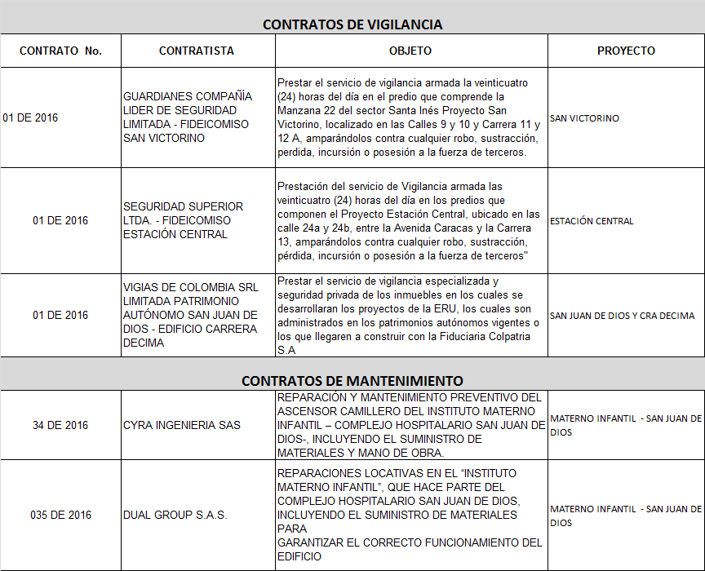
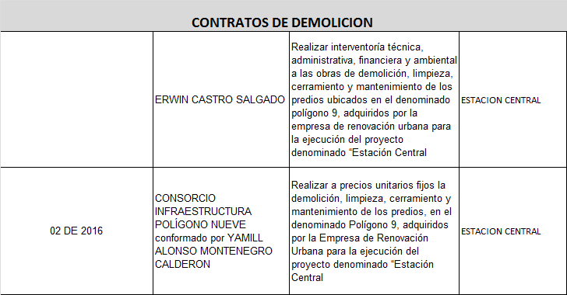
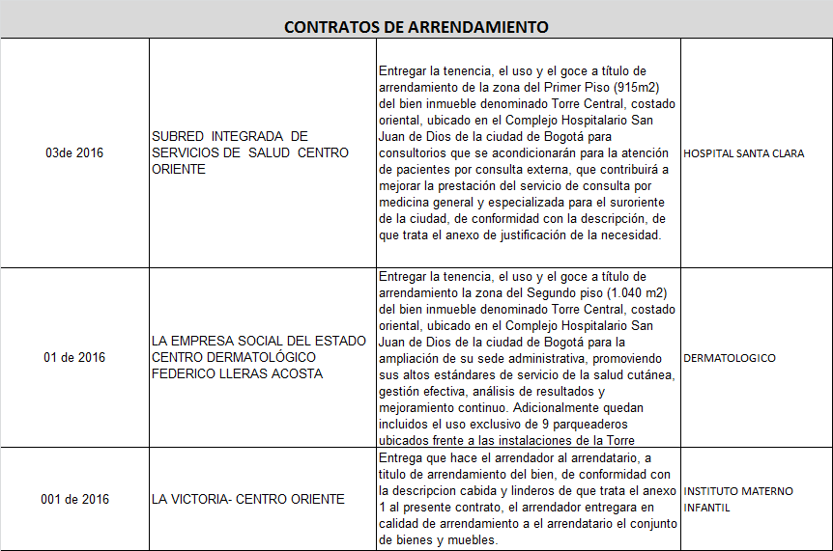

5.2. Seguimiento a la ejecución de contratos que supervisa la Dirección Comercial

Se realiza el seguimiento a la ejecución de los contratos que le fueron delegados para supervisión a la Dirección Comercial, diferentes a los de mantenimiento y custodia de los predios. Estos contratos y/o convenios, se relacionan con las actividades de análisis económicos y comerciales para la ejecución y/o comercialización de los proyectos.

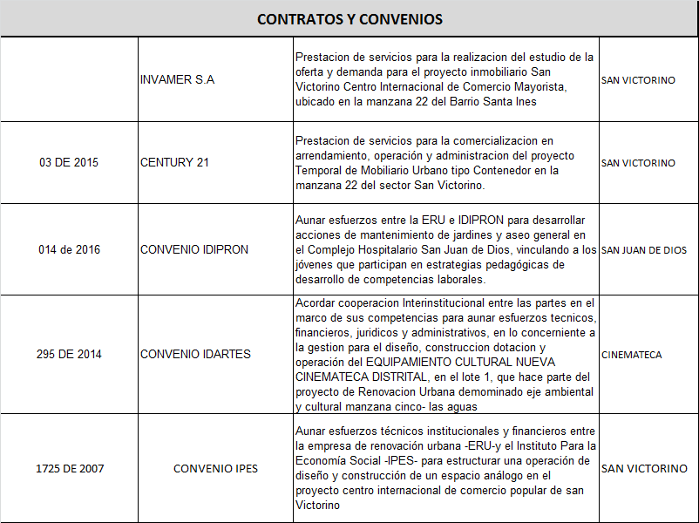

Seguimiento al convenio No. 20150355 suscrito entre el Instituto de Crédito Educativo y Estudios Técnicos en el Exterior Mariano Ospina Pérez y Metrovivienda, cuyo objeto es la regulación de un fondo educativo en administración, en beneficio de los trabajadores oficiales y sus hijos.

5.3. Elaboración de estudios de mercado y estudios previos y evaluación de los procesos de selección con componente comercial y/o de mantenimiento de predios

5.3.1. Selección de sociedad Fiduciaria:
- Estudio de mercado, estudios previos y Evaluación Técnica del proceso: “SOLICITUD PRIVADA DE OFERTAS No 03 de 2.016” para Seleccionar a una Sociedad Fiduciaria con el fin de suscribir un contrato de Fiducia mercantil para el desarrollo del PROYECTO INTEGRAL DE RENOVACIÓN URBANA EN MEZCLA DE USOS, denominado “Voto Nacional”, el cual se estructurará por fases. Se evalúo la única propuesta presentada: Alianza Fiduciaria S.A.
- Estudios previos y Evaluación Técnica del proceso: “SOLICITUD PRIVADA DE OFERTAS No 04 de 2.016” para Seleccionar a una Sociedad Fiduciaria con el fin de suscribir un contrato de Fiducia mercantil para el desarrollo del PROYECTO INTEGRAL DE RENOVACIÓN URBANA EN MEZCLA DE USOS, denominado “San Bernardo”. Se avalúo la única propuesta presentada: Alianza Fiduciaria S.A.
Edificio Carrea Decima
- Estudios Previos para venta de edificio Carrera Decima.
- Estudio de Mercado y elaboración de estudios previos para la contratación de la reparación de filtración de agua de la terraza 4 piso de edificio Carrera Decima.

San Victorino
- Verificación de los requisitos técnicos habilitantes para el proceso de selección del operador inmobiliario para el proyecto Contenedores San Victorino.
- Estudios de Mercado, Estudios Previos y selección de los contratistas para Publicidad Fija Móvil, Marteking digital y Publicidad Radial, como apoyo al operador inmobiliario Century 21 en la comercialización de los locales comerciales.

San Juan De Dios
Elaboración de Estudios Previos y Términos de Referencia para contratar el Mantenimiento y reparaciones locativas del Complejo Hospitalario San Juan de Dios. Proyección de las respuestas a las observaciones y determinación de los términos de referencia definitivos.

5.3.2. Valoración económica comercial de los predios

- Gestión ante la Unidad Administrativa de Catastro Distrital para revisión y ajuste de las condiciones físicas de las 44 unidades que conforman el edificio de la Carrera Décima, con el fin que su valoración catastral corresponda a la realizad del inmueble y los usos del mismo. De esto se obtuvo resolución de modificación de los valores catastrales de las vigencias 2015 y 2016 que ahora si corresponden a la realizad de las condiciones físicas y económicas del inmueble y se evidencia que el avalúo catastral se encuentra por debajo del avalúo comercial, para proceder a su comercialización.
- Solicitud de avalúos comerciales ante la Unidad Administrativa de Catastro Distrital para los 4 predios de Corferias que se requieren adquirir en el marco del convenio suscrito entre la Empresa y Corferias. Solicitud de avalúos comerciales de los 5 predios que conforman la manzana 22 del proyecto San Victorino Centro Internacional de Comercio Mayorista, con el fin de contar con una valoración económica que permita la tasación del valor de los derechos fiduciarios del proyecto para su posterior venta.
- Trámite ante la Unidad Administrativa de Catastro Distrital y la Secretaría de Hacienda, para que en el marco de lo establecido en el Plan de Desarrollo, los predios de la Empresa fusionada sean marcados como exentos del pago del impuesto predial.

Proyecto Plaza de la Hoja

- Visitas técnicas de reconocimiento a los locales comerciales ubicados en el proyecto Plaza de la Hoja donde se inicia el proceso para la realización del plan de mercado del sector y estrategias comerciales de dichos locales.
- Elaboración de Plan de Mercado para determinar los posibles valores de arriendo y de venta de los locales, de acuerdo a sus condiciones físicas y de ubicación.
- Mesas de trabajo con Idepac para solicitar orientación en la Modificación del Reglamento de propiedad horizontal, con el fin que los locales comerciales no apalanquen a través de las cuotas de administración el funcionamiento de las viviendas prioritarias del complejo residencial y de esta manera hacer competitivos y atractivos al mercado a los locales para su comercialización.
- Elaboración estudios previos para contratación de Asesor en Propiedad Horizontal para el proyecto.

Proyecto San Victorino

- Mesas de trabajo con el operador inmobiliario Century 21 encargado de realizar la respectiva promoción, publicidad y mercadeo y administración de los espacios comerciales del Complejo comercial temporal de contenedores. (Análisis y validación de los valores de los cánones de arriendo y los porcentajes de descuento como estrategia para la comercialización de los mismos).
- Seguimiento permanente a la comercialización y operación del proyecto temporal de contenedores.
- Análisis de Bases de datos de comerciantes de San Victorino, para posterior envió a Invamer, como insumo de consulta para la realización de las encuestas San Victorino Proyecto Inmobiliario.
- Revisión y aprobación de encuestas realizadas por la empresa Invamer, con el fin de captar la información de oferta y demanda para el proyecto inmobiliario definitivo San Victorino.
- Validación de los resultados de INVAMER del Estudio de Oferta para el proyecto inmobiliario definitivo San Victorino, en los usos de comercio, vivienda y oficinas.

5.3.3. Estrategias de comercialización de los predios

Edificio Carrea Decima

- Se realiza una impresión y ubicación de pendón en el Edificio para iniciar un proceso de comercialización del mismo.
- Reuniones con interesados en compra del Edificio donde muestra el inmueble y se aclaran las condiciones físicas del mismo, así como la forma para su comercialización.
- Elaboración de base de datos con los interesados, discriminando la intención de compra, arriendo y tipo de actor en el edificio (constructor, inmobiliario, inversionista)

Locales Plaza de la Hoja

Reuniones con interesados en alquiler y compra de algunos de los locales del proyecto, donde muestra el inmueble y se aclaran las condiciones físicas del mismo, así como la forma para su comercialización.

GESTIÓN DESARROLLO DE PROYECTOS

6.1. Contextualización

Es importante señalar, que mediante Acuerdo No. 004 del 21 de octubre de 2016, se adopta la estructura organizacional y se definen las funciones de las áreas de la Empresa, en tal sentido se constituye la Subgerencia de Desarrollo de Proyectos, que tiene entre sus funciones las de dirigir, realizar, efectuar, asesorar y orientar estudios técnicos de construcción e interventoría y ambientales, así como hacer seguimiento y control a la construcción de obras de los proyectos de renovación y desarrollo de la Empresa, entre otras.

En concordancia con lo anterior en el presente informe, se resumen la gestión adelantada en el período comprendido entre el 21 de octubre y el 31 de diciembre de 2016, en lo concerniente a las acciones desarrolladas e indicando los avances obtenidos en la ejecución de los convenios y contratos a cargo de la Subgerencia.

6.2. Licencias

PROYECTOS | LICENCIA | No. DE LICENCIA | CURADURÍA | TRÁMITE ACTUAL
LAS CRUCES | Construcción |  |  | No se expidió
EDUARDO UMAÑA | Construcción | Res. 16-1-0397 21/12/2016 | No. 1 | Ejecutoriada  En firme para iniciar la construcción
PLAZA DE LA HOJA | Urbanismo por saneamiento |  | No 5 | Aprobada  En trámite de pago de expensas
RESTREPO | Urbanismo y Construcción | Res. 16-1-0798 12/10/2016 | No. 1 | Negada
USME II - IDIPRON | Prorroga Urbanismo | Res. 16-4-1129 5/09/2016 | No. 4 | Ejecutoriada y en firme
VILLA JAVIER | Construcción | Res. 16-1-0749 22/09/2016 | No. 1 | Negada
JAIME GARZÓN | Construcción | Res. 16-1-0652 12/08/2016 | No. 1 | Desistida
USME 3 | Urbanismo |  | No 5 | Aprobada  En trámite de pago de expensas
VICTORIA | Prorroga Construcción |  | No 4 | Aprobada  En trámite de pago de expensas

6.3. Proyectos

Plaza de la Hoja

En el mes de Diciembre se realizó visita al proyecto conjuntamente con FONADE y el contratista, con el fin de verificar el estado de los requerimientos de postventas remitidos por algunos de los propietarios a la Contraloría, quedando claramente demostrado que se está trabajando en las atenciones de postventa y que existen algunos pendientes, que el contratista continuará atendiendo.

El 7 de Diciembre de 2016, fuimos notificados por la Secretaría Distrital de Ambiente, que por medio de la Resolución No. 1326, se da la autorización de silvicultural para los siete (7) individuos arbóreos.

El 29 de diciembre de 2016, se realizó el traslado de los individuos arbóreos que interferían con la ejecución del volteadero.

Así mismo, se siguen realizando todos los trámites en la Curaduría No. 5, para revalidar la licencia de urbanismo, a la fecha de corte de este informe se encuentra pendiente la liquidación de las expensas.

Primero de Mayo

Durante este período, no fue posible que el Constructor culminará y entregará las reparaciones de la vía y espacio público solicitadas, por tal razón, con oficio del 28 de octubre de 2016 con radicado No. 20165000001211, se citó a la aseguradora Axa Colpatria Seguros S.A. el día 02 de Noviembre de 2016, con el fin de iniciar los procesos que se requieran para el cumplimiento de las obligaciones adquiridas por la firma Consorcio Infraestructura Capital 2009 quien desarrolló las obras de la Avenida 1° de Mayo.

Es de anotar que a la fecha no ha atendido las reparaciones, por lo cual se están utilizando la póliza de estabilidad.

Posteriormente mediante oficio con radicado No. 20165000002391, se solicita nuevamente una reunión celebrada el 30 de noviembre de 2016 con la Directora Nacional de Juicios Fiscales de la Aseguradora, donde se concluye que se debían requerir a los conformantes del Consorcio, con el fin de lograr el resultado esperado.

Bosa 601

INTERVENTOR | US PROFIT | TOTAL AVANCE EJECUCIÓN PROYECTO |  | 98%
CONSTRUCTOR | CONSORCIO NELEKONAR | Fecha Corte Avance |  | 31 DIC 2016
CONTRATO No. | CDJ 101- 2013

El proyecto inmobiliario presenta un avance del 100% a fecha presente, se realizan gestiones ante la EAAB para ejecutar las acometidas y ante el IDU para la aprobación de la franja vial y de espacio público para iniciar las obras de urbanismo externo.

A continuación se enuncia las actuaciones realizadas con cada una de la Empresa, así:

Empresa de Acueducto y Alcantarillado de Bogotá –EAAB-: Las obras de conexión sobre el box coulvert de la Av. Primera de Mayo, se encuentra pendiente para poder hacer entrega de las viviendas.

El constructor realizó, varias reuniones con el gerente de la zona 5 de la EAAB, ya que no se tenía el supervisor técnico por falta de personal en la EAAB y a cambio solicitaron, varias modificaciones al diseño ya aprobado e igualmente solicitaron un plan de gestión social para trabajar con la comunidad y así iniciar obras de conexión, es importante aclarar que a la fecha no se había logrado superar la gestión social.

El 24 de Octubre de 2016 (S-2016-233826), se aprueba los diseños y el paz y salvo sobre la existencia de redes.

A continuación se presentan algunas fechas y seguimientos realizados a estas actividades, así:
- 21-Nov-2016, se tiene reunión para la revisión y aprobación del Plan Social.
- 25-Nov-2016, se realizó reunión para revisión de Plan de Calidad y Plan de Acción Social
- 28-Nov-2016, se realizó reunión y se aprobó el Plan de Gestión Social, se radicó información Rad E-2016-120406.
- 02-Dic-2016, se radicaron avisos de obras del Acueducto a las entidades Locales y se empezó a notificar a los habitantes para la reunión de socialización.
- 05-Dic-2016, se realizó reunión de Gestión Social en Obra con la comunidad.
- 06-Dic-2016, y el 07-Dic-2016, se realizaron reuniones para la corrección de Plan de Calidad y documentación faltante.
- 09-Dic-2016, se radicó la documentación del Plan de Calidad y Documentación faltante con previa revisión del Acueducto, se radican Actas de Vecindad, Acta Comité Veeduría y se hace la reunión de inicio.
- 19-Dic-2016, se realizó reunión en obra para finalizar y dar por cerrado el plan social con el fin de dar inicio a obras.
- 21-Dic-2016, se realizó acta de inicio de las obras de conexión.

Debido a las interferencias encontradas al momento de realizar la localización y excavación de la red, para ser conectada al box culvert y las posibles redes de agua residual, potable y pluvial que se encuentran aledañas al proyecto, se evidenció que no era posible realizar la conexión con los diseños presentados basados en la documentación que se tiene en la EAAB, por lo cual, el constructor está realizando el ajuste a los diseños.

El Ingeniero Rubén Darío Ruiz, persona encargada de la parte técnica de la EAAB, visito el proyecto en donde fueron aclaradas las inconsistencias encontradas durante el proceso de excavación, que justifica el ajuste a los diseños. Paralelamente, se están adelantando los trámites y las visitas necesarias para realizar la conexión de aguas residuales del proyecto. Se espera que las obras para la conexión de aguas lluvias se desarrollen en los primeros meses del año 2017.

CODENSA: el proyecto serie 3 se aprobó el 21 de octubre de 2016 bajo radicado No. 163176. Se inicia la certificación RETIE, dando como resultado algunas observaciones menores que están siendo atendidas por el constructor, y que para esta fecha subsano las siguientes:

- Se instaló la puerta cortafuegos de la subestación que contiene el transformador
- Se instalaron dos (2) dampers (ventilación) en la subestación donde se colocó la puerta cortafuegos
- Se fundió la placa en la parte de atrás de la subestación para cumplir con el RETIE

Instituto de Desarrollo Urbano – IDU-: desde la radicación de los diseños, se han venido realizando varias reuniones con acompañamiento de la Entidad, y se han atendido las diferentes observaciones presentadas por el IDU.

El 17 de noviembre de 2016, se radicaron las observaciones bajo el número 20165260815632. El 12 de diciembre de 2016 se presenta el informe subsanando las observaciones de los estudios topográficos del proyecto.

Está pendiente la aprobación por parte del IDU para iniciar las obras del retorno contemplado en la licencia de urbanismo y construcción. Las demoras en la obtención de las aprobaciones por parte de las Empresas de Servicios Públicos y demás entidades competentes y la finalización del proyecto, se debe a la radicación tardía de la información por parte del constructor Nelekonar.

Calle 26 – Eduardo Umaña

En este período quedaron solucionadas todas las observaciones de la Curaduría y se realizó el respectivo pago de las expensas por valor de $ 19.115.252.00, teniendo proyectado que en la segunda semana de enero de 2017, se tendrá en firme la licencia de construcción una vez sea revisada y avalada por la Personería de Bogotá.

Cinemateca

INTERVENTOR | CONSORCIO INTER CINEMATECA 004-2016 | TOTAL AVANCE EJECUCIÓN PROYECTO |  |  | 5.2% vs 9%
CONSTRUCTOR | CONSORCIO CINE-CULTURA BOGOTA | Fecha Corte Avance |  |  | 31 DIC 2016
CONTRATO No. | 003-2016

Para el 31 de diciembre de 2016, el avance de la obra era del 5.2% contra el 9.0% programado, equivalente a 32 días de atraso, por lo tanto se está gestionando con el constructor buscar diferentes métodos que permitan recuperar este atraso en la obra y cumplir con la fecha contractualmente establecida.

El constructor aduce que el atraso, se generó por un error en los niveles de los planos presentados por el consultor Colectivo 720. Por lo que se está recopilando la información y los soportes para aclarar esta situación.

Durante este período, se realizaron las siguientes actividades de obra, la excavación y el vaciado del concreto de las vigas de cimentación en los ejes 4-6 entre los ejes A-B; vaciado de concreto del muro de contención tipo 5 en el eje 10 entre los ejes A-B a NE-8,10; vaciado de concreto en la columna 9C, vaciado de concreto del primer anillo del caisson 9B; amarre de acero de la columna C9.

Ahora bien, una de las actividades pendientes por desarrollar es la estructura metálica que podría eventualmente generar un atraso o una recuperación de los tiempos.

El constructor se encuentra trabajando en estos elementos buscando recuperar gran parte del tiempo del atraso que presenta la obra. Se ha solicitado al contratista la traza con relación a los tiempos de fabricación de la estructura metálica para realizar un seguimiento pormenorizado.

Dentro de las actividades que estaban interfiriendo el desarrollo de las labores de obra (armado de hierros de vigas de cimentación y ciclópeos), estaba la caseta del IPES y unos árboles que no permitían dar continuidad a los taludes de la zona sur occidental. Estas dos situaciones fueron solventadas y se continuó con las labores de obra.

Se están adelantando los tramites con el Acueducto para hacer la conexión de la acometida a la red de la obra colíndate denominado CityU.

Se han realizado comité en conjunto con IDARTES para identificar las necesidades que se debían establecer en la etapa II del proyecto las cuales algunas ya habían sido proyectadas pero no fueron incluidas en la etapa I por temas presupuestales. Una vez identificadas estas necesidades, fue importante verificar a nivel de planimetría que las mismas se encontran ligadas al proceso existente de ejecución de la obra, por lo que se hizo un análisis de vialbilidad de necesidades para ser incluidas en la etapa II del proyecto.

Como resultado de estas reuniones, se tienen están definiendo conjuntamente las actividades necesarias a desarrollar para complementar el proyecto, las cuales se establecieron cantidades de obra con el fin de proyectar un valor estimado que visualice un panorama presupuestal de dicha ejecución.

Finalmente, estas actividades se encuentran en proceso de cotización con el fin de describir por medio de un estudio previo la contratación de estas necesidades y la definición de que entidades continúan con el proyecto en su etapa final.

Colsubsidio

En el desarrollo de la Etapa 7B del Plan Parcial Porvenir por parte de Colsubsidio, a la fecha no se ha recibido las obras por parte del IDU, situación que ha llevado a generar una serie de mesas de trabajo y reuniones conjuntamente con los intervinientes en este proceso de entrega.

Para el 5 de diciembre de 2016 se realizó una mesa de trabajo con la ERU, Colsubsidio y el IDU, donde se trataron los siguientes temas:

- Se aprobaron los planos de diseño de espacio público, los cuales fueron revisados por parte del IDU para la implementación de la loseta guía en los andenes.
- Colsubsidio presentó el concepto emitido por la firma geotecnista Espinosa y Restrepo referente a la evaluación geotécnica del estado de las vías. El IDU manifestó que debe recomendar una intervención que garantice mediante ensayos, la estabilidad de la vía.

Se espera realizar unas nuevas mesas de trabajo, una vez se tengan las soluciones para continuar con la entrega de esta etapa al IDU.
Jaime Garzón

Este proyecto fue radicado en la Curaduría Urbana No. 1 bajo el expediente 16-1-0099, posteriormente, fue archivado mediante Resolución No. 16-1-0652 del 12 de agosto de 2016 y ejecutoriada el 9 de septiembre de 2016, por no cumplir con algunos de los requerimientos del Acta de Observaciones en lo referente a Aspectos de Ingeniería (Información de estudio de suelos incorrecta e incompleta) y a Aspectos Jurídicos (Valla no visible desde vía pública y no acreditación de la experiencia profesional certificada de los profesionales vinculados al proyecto según los Lineamientos de la Personería de Bogotá –parágrafo 3, articulo 2.2.6.1.2.2.3, Decreto 1077 de 2015).

En este periodo se ha revisado la documentación radicada en la Curaduría y la que reposa en archivos de Metrovivienda (hoy Empresa de Renovación y Desarrollo Urbano de Bogotá D.C.) con el fin de iniciar el proceso de liquidación del contrato de diseños suscrito con la firma Arquiteck.

La Colmena

INTERVENTOR | US PROFIT | TOTAL AVANCE EJECUCIÓN PROYECTO |  |  | 98,22%
CONSTRUCTOR | CONSORCIO NELEKONAR | FECHA CORTE Avance |  |  | 31 DIC 2016
CONTRATO No. | CDJ 101- 2013

Para este período, el proyecto en sus obras inmobiliarias tiene un avance del 100%, las obras de urbanismo externo presentan un avance de 84%.

Están pendientes las aprobaciones de las Entidades competentes para dar inicio a las obras correspondientes al retorno y la continuidad de las labores referentes al parque.

El constructor ha realizado trámites antes las empresas de servicios públicos, las cuales se registra así:

- EAAB, el 21 de noviembre de 2016 el constructor hace la solicitud de las acometidas definitivas con radicado No. E-2016-117058 y el 1 de diciembre de 2016 se da respuesta por parte de la EAAB dando aprobación de solicitud acometidas definitivas No. 4947.

- CODENSA: se da la aprobación del proyecto Serie 3 el 12 de diciembre de 2016 bajo radicado No. 00164726. Pendiente certificado RETIE y pago de medidores.

- Secretaria Distrital de Ambiente - SDA, se continúa a la espera de la respuesta de la tala de los árboles. Se han realizado múltiples solicitudes y reuniones entre el constructor, la Subgerencia de Desarrollo de Proyectos y la SDA para dar aprobación de la tala de los árboles, sin que a la fecha se tenga una respuesta positiva que permita continuar con las labores del parque y culminar con las obras de urbanismo.

- IDU, el constructor radicó las observaciones bajo el número 20165260826852 y el 5 de diciembre de 2016, el IDU acepta la localización topográfica del proyecto bajo radicado No. 20163751101641. Continúa pendiente las aprobaciones de los diseños definitivos para realizar las obras del volteadero.

Las demoras en la obtención de las aprobaciones por parte de las Empresas de Servicios Publicos y demás Entidades competentes y la finalización del proyecto, se debe a radicación tardía que realizó el constructor Nelekonar.

La Estación

Las obras del parque se encuentran ejecutadas al 100%, así como los trámites de recibo ante las diferentes ESP, los cuales ya fueron presentados al DADEP. Vale la pena anotar que a la fecha se está a la espera de la visita de verificación para el recibo y entrega final del parque.

Se realizó la gestión de la recopilación de todos los documentos requeridos por el DADEP, de acuerdo al formato de entrega de zonas de cesión, con el fin de realizar la entrega del parque a dicha entidad, siendo radicados el 16 de noviembre de 2016 (2016-400-020031-2).

El 28 de noviembre de 2016 se recibe oficio del DADEP solicitando ajustes en la información entregada, radicando nuevamente el 15 de diciembre de 2016 toda la información ajustada de acuerdo al requerimiento y se habla con la funcionaria encargada de la revisión de la documentación, obteniendo aprobación verbal de los documentos radicados.

Finalmente, el DADEP envía el 29 de diciembre de 2016 por medio electrónico, el oficio No. 20162010185051 de aprobación de la documentación y las características de la póliza de estabilidad que se debe generar una vez realizada la visita de entrega del predio. La visita se programa para la primera semana del mes de febrero de 2017.

San Victorino

INTERVENTOR | Consorcio Inter Especiales San Victorino | TOTAL AVANCE EJECUCIÓN PROYECTO | 91%
CONSTRUCTOR | Consorcio Urbanismo Bogotá | FECHA CORTE Avance | 31 DIC 2016

Teniendo en cuenta los otro sí firmados a los contratos de obra e interventoría para la terminación y cumplimiento del contrato, se realizó seguimiento a las labores de obra, encontrando que el tiempo previsto para la instalación de las bombas, instalación de la subestación, cableado, instalación de la reja metálica, cortinas de locales sobre la carrera 12ª, remates, entre otros, no ha sido suficiente.

Para final del año, se evidenció que el contrato no se iba a culminar en los tiempos previstos, por lo cual se realizó seguimiento y control semanal de los avances buscando agilizar la terminación y entrega de las labores de obra. Para el 30 de diciembre, se evidenció y se verificó que al proyecto no estaba terminado, situación que obligo a realizar un nuevo otro sí para un tiempo adicional de trabajo. En el siguiente cuadro se presenta un resumen del estado contractual de ambos contratos, así:

CONTRATISTA | OBJETO CONTRACTUAL | VALOR INICIAL | ADICIÓN | VALOR TOTAL | FECHA DE FINALIZACIÓN | AVANCE A LA FECHA
CONSORCIO URBANISMO BOGOTÁ (CONSTRUCTOR) | Construcción de las Obras de urbanismo y espacio público correspondiente a la manzana 22 del barrio Santa Inés. | $6.997.987.893,59 | $1.040.109.703 | $8.038.097.597 | 30-DIC. 2016 | 90.75%
CONSORCIO INTER ESPECIALES (INTERVENTORÍA) | Interventoría Técnica, administrativa y financiera de la ejecución de los trabajos de mejoras, adecuaciones, despeje y nivelación al interior del terreno, correspondientes a la manzana 22 del barrio Santa Inés. | $526.140.287 | $78.008.228 | $604.148.515 | 30-DIC. 2016 | 90.75%

Teniendo en cuenta las demoras encontradas, se programan visitas con una periodicidad casi diaria, con el fin de verificar los avances y hacer el seguimiento a las actividades críticas como:
- Instalaciones eléctricas
- Instalación de totalizadora de red hidráulica
- Finalización de instalación de cortinas metálicas
- Actividades civiles que componen la sub estación
- Montaje y armado de sub estación
- Conexionado eléctrico
- Puesta en funcionamiento de red de agua recirculada
- Instalación de bomba de achique.

Victoria Parque Comercial y Residencial

INTERVENTOR | Villarreal Constructores S.A.S | TOTAL AVANCE EJECUCIÓN PROYECTO |  | 89%
CONSTRUCTOR | Deeb Asociados Ltda. | FECHA CORTE Avance |  | 31 DIC 2016
CONTRATO No. | CDJ 078-2013

Se realiza la firma del otrosí No. 7 el 3 de noviembre de 2016, dando plazo contractual hasta el 30 de marzo de 2017, por esta razón se reprograman de las actividades de obra con la versión 4 de programación.

ACTIVIDAD | EJECUTADO | PROGRAMADO
Excavación | 100% | 100%
Estructura concreto | 100% | 100%
Estructura Metálica | 100% | 100%
Instalación de Redes | 89% | 88%
Acabados Sótano | 85% | 97%
Acabados Zona Comercial | 81% | 86%
Acabados Zona Residencial | 87% | 92%
Acabados interno Vivienda | 83% | 88%

Como se puede observar en la tabla anterior, se presenta atrasos en las actividades de acabados en zona residencial y de comercio por lo que a corte de 31 de diciembre de 2016, se tiene 28 días de atraso.

La interventoría radica copia del oficio dirigido a Deeb Asociados, donde se evidencia el estado de avance de la actividad de revestimiento de fachada y la calidad del mismo, actividad que está en la ruta crítica del proyecto y que los resanes y acabados de los paneles no está cumpliendo con los estándares de calidad.

A la fecha de cierre de este período, el constructor no había tomado medidas al respecto que dieran un acabado adecuado para esta labor de la fachada.

Es claro que desde la firma del otro sí, se han incrementado los días de atraso y no se tiene plan de contingencia por parte del constructor.

De acuerdo con el otro sí No. 7, se acordó pasar a 292 unidades VIS, pasar de 503 locales a 537 dividiendo los locales que no se han vendido, realizar la comercialización de las unidades de vivienda, y ampliar el plazo de la obra hasta el 30 de marzo de 2017 y del proyecto con la entrega de viviendas hasta el 30 de octubre de 2017. Por otro lado, el proyecto fue retirado del convenio 043.

Deeb Asociados realiza la modificación de la licencia el 23 de noviembre de 2016, bajo expediente No. 164-2413, por lo que se da vía libre para radicar el Estudio de Transito.

Respecto a los contratos de urbanismo, el día 16 de noviembre de 2016 se realizaron las observaciones al informe presentado por la interventoría y se realiza reunión con el contratista, la interventoría y la Subgerencia de Desarrollo de Proyectos y Dirección de Contratación de la entidad, con el fin de aclaran los lineamientos a seguir para el proceso de liquidación.

Se recibe el acta de liquidación por parte del contratista el día 12 de diciembre de 2016 con todos los soportes respectivos, se envía al área de contratación para revisión y ajustes y se procede con la liquidación del contrato No. 002 de 2013 el 22 de diciembre de 2016, enviando el 27 de diciembre de 2016 la instrucción fiduciaria para el pago contra liquidación. Una vez liquidado el contrato de obra, se procederá a liquidar el contrato de interventoría No. 003 de 2013.

La Cruces

Durante este período, se realizaron reuniones con el asesor externo de la Entidad y con el Contratista Nelekonar, con el fin de buscar posibles soluciones a las diferencias en cuanto al porcentaje de avance de los estudios y diseños y poder proceder a la terminación y posteriormente a la liquidación del contrato.

Para finales del año, en reuniones de la Subgerencia Jurídica y el asesor externo de la entidad, se determinó realizar un informe pormenorizado del estado de arte del contrato para posteriormente someterlo al comité de conciliación y así tomar decisiones al respecto.

Nuevo Usme

Se debe iniciar el trámite de licencia de urbanismo en el primer trimestre de 2017, por saneamiento.

Se realizó una mesa de trabajo el 27 de octubre de 2016 con la EAAB, en la cual se trató la entrega de las obras de urbanismo de la segunda y tercera etapa que fueron construidas desde el año 2011, cabe aclarar que actualmente alrededor de 5.000 familias habitan en esas etapas, sin problemáticas conocidas de servicios de acueducto ni alcantarillado. Por lo consiguiente se solicitó a la EAAB establecer un mecanismo para que dichas obras sean recibidas, sin que a la fecha se tenga definido.

Restrepo

Este proyecto fue radicado en la Curaduría Urbana No. 1 bajo el expediente 15-1-1050, la licencia fue negada mediante Resolución No. 16-1-0798 del 12 de octubre de 2016, por existir discordancia (entre planos de la UPZ y normas) en la norma urbanística vigente para la UPZ 38 – RESTREPO, por lo que “no hace viable en esta solicitud de licencia resolver con las normas actuales”.

En este período se ha revisado la documentación radicada en la Curaduría y la que reposa en archivos con el fin de liquidar el contrato con Arquiteck.

San Blas

Teniendo en cuenta las labores de obra realizadas por la Alcaldía Local, se determinó dejar vencer los contratos de Estudios y Diseños y Construcción de mitigación, con el fin de adelantar la liquidación toda vez que con ello se puede continuar con las obras inmobiliarias.

Por otro lado, el Consorcio Nelekonar, está realizando la revisión de las redes existentes de acueducto y alcantarillado, tomando como base los pre diseños del contratista INCITECO que no se encuentran actualizados ni aprobados. Adicionalmente se solicitó actualizar la propuesta de los estudios de Fase II y los Diseños de las obras de Urbanismo teniendo en cuenta las obras realizadas por la Alcaldía Local a través del Fondo de Desarrollo Local, las cuales no tuvieron en cuenta la definición del trazado de la vía de la licencia de urbanismo aprobada por la Curaduría.

Durante el mes de diciembre se realizaron varias visitas por parte del ingeniero especialista para verificar las obras de mitigación, dado que el voltadearo no fue realizado con las obras ejecutadas por la Alcaldía Local y esto cambio los diseños iniciales. Dentro de las labores que se encuentran pendientes para continuar con los trabajos, están:

- Modificación de la licencia de urbanismo, ajustando coordenadas de la vía a las obras de Alcaldía Local.
- Ajustar o actualizar los estudio de fase II y de urbanismo
- Iniciar la ejecución de las obras de urbanismo y mitigación y a la par con las obras inmobiliarias.

Complejo Hospitalario San Juan de Dios

Durante este período se realizó la revisión del presupuesto preliminar para el estudio de mercado para la contratación del mantenimiento del San Juan de Dios.

Sosiego

INTERVENTOR | US PROFIT | TOTAL AVANCE EJECUCIÓN PROYECTO |  |  | EN ETAPA ESTUDIOS Y DISEÑOS
CONSTRUCTOR | CONSORCIO NELEKONAR | FECHA CORTE Avance |  |  | 31 DIC 2016
CONTRATO No. | CDJ 101- 2013

En comité fiduciario del 27 de octubre de 2016, se solicitó al constructor realizar la cotización de los Estudios de Mitigación (Fase II), dado que la Caja de Vivienda Popular desde el año 2014 no los ha presentado, de conformidad con lo establecido en el convenio 224 de 2013.

Igualmente en el mismo comité fiduciario, la Subgerencia de Gestión Urbana informa que el predio vecino, está habilitado para desarrollo de vivienda interés prioritario, por lo tanto dicha Subgerencia solicita al constructor el estudio de norma y modelación para verificar si aumenta el número de viviendas y hacer un estudio de factibilidad económica. El 17 de noviembre de 2016 se suspende la modelación normativa por el constructor, dado que el estudio arrojo que no fue viable, por cambio de norma en el lote vecino, debiéndose adelantar las labores en el lote de forma individual.

Por otro lado, se han realizado visitas al predio para evaluar el alcance de los diseños y obras del proyecto. Para el 9 de diciembre de 2016 se realiza reunión en Secretaria Distrital de Salud con el fin de buscar la servidumbre de la conexiones para las domiciliaras del proyecto, concluyendo que la conexión se puede realizar por la servidumbre y se le informe a la Secretaria Distrital de Salud, de los diseños y procedimientos para conexión.

El 21 de diciembre de 2016, se realizó visita al predio donde asistieron la Gerente de Vivienda de la Empresa e Ingenieros de la Zona 4 de la EAAB, con el fin de revisar alternativas para las conexiones domiciliaras del proyecto inmobiliario.

Terranova MZ 18

El proyecto se encuentra ejecutado al 100%, por lo tanto en el mes noviembre y diciembre de 2016, se inició y trabajo en la escrituración de las 252 unidades de vivienda del proyecto.

Usme 1

INTERVENTOR | US PROFIT | TOTAL AVANCE EJECUCIÓN PROYECTO |  | 41,76%
CONSTRUCTOR | CONSORCIO NELEKONAR | FECHA CORTE Avance |  | 31 DE DIC 2016
CONTRATO No. | CDJ 101- 2013

Dado que el constructor aún no ha obtenido el crédito constructor para financiar las obras, la ejecución de las obras inmobiliarias se vio afectada en su desarrollo. Por otro lado, se evidenció una disminución de personal de forma gradual, para el día 16 de diciembre de 2016 no se disponía de personal para laborar. Sin embargo, en varios comités de obra y fiduciarios la Empresa de Renovación y Desarrollo Urbano de Bogotá solicito al constructor no cesar las actividades, dado que es algo independiente a lo contractualmente establecido.

Por lo anterior, se evidenció un atraso de 75 días, con avance inmobiliario equivalente al 36.96% vs 63.61%, desde el 16 de diciembre de 2016, como ya se indicó, no se presenta personal de obra del constructor ni la interventoría.

El proyecto contempla 264 unidades de vivienda repartidas en 11 torres de seis (6) pisos y dos (2) parques; actualmente están ejecutadas la cimentación de las torres 1, 2, 4, 5 (parcial) 7 y 9; los dos tanques de almacenamiento, así como las estructuras torres 1, 2, 7 y 9 y el primer piso de la torre 5, la cual se suspendió hasta tanto no se termine los muros de contención en el área de influencia de la torre. Se inició la instalación de ventanería en las torres 1, 2, y 7 y enchapes y baños y mesón de cocina en las torres 1 y 7.

El proyecto contempla obras de mitigación que incluyen muros de contención y adecuación de laderas, de los cuales se ha ejecutado el 84% que corresponde a 16 muros de contención y la zapatas de otros 2 en ejecución, así como los respectivo rellenos. Se estima que el valor de las obras es de $ 1.641.369.785, los cuales ya fueron transferidos al patrimonio.

Se realizan los trámites para la aprobación de los diseños de los servicios públicos y para la tala de árboles que interfieren con la construcción de las torres 3 y 8.

Se requiere que la Secretaría Distrital de Ambiente apruebe el traslado de los árboles que impiden continuar con la construcción de los muros y las torres 3 y 8.

En trámites de servicios públicos se radican los diseños el 1 de noviembre de 2016, con radicado No. E-2016-110827; se aprueba alumbrado público en UAESP el 1 de noviembre de 2016 con radicado No. 201630101343; en CODENSA se radica serie 0 el 5 de diciembre de 2016 con radicado No. 05828352; por último se actualizaron PMT’S.
Usme 2 – IDIPRON

INTERVENTOR | Construcciones Zuluaga Echeverri Ltda. – 017 de 2015 | TOTAL AVANCE EJECUCIÓN PROYECTO |  |  | 99%
CONSTRUCTOR | Gestión y Desarrollo | FECHA CORTE Avance |  |  | 31 DIC 2016
CONTRATO No. | CDJ 50S-837577 de 2013

El 16 de noviembre de 2016 se da reinicio al contrato No. 17 de 2015 de la interventoría Zuluaga Echeverry, y el 18 de noviembre se da por terminado el contrato en mención. Por lo que se está adelantando la liquidación del contrato de la interventoría.

Por lo anterior, en acta de liquidación se deja constancia de que las obras faltantes como, las escaleras, el cierre del muro de mitigación por 3.5 ml, los filtros de drenaje, la demarcación de la KR 1D y Cll 98, drenes horizontales y cañuelas tupo A120, serán realizadas por el constructor que continúa con la obra inmobiliaria al igual con las obras de urbanismo.

Por otro lado, los diseños ante las ESP y demás entidades se tiene el siguiente avance:
- EAAB, anexo el radicado del 30 de septiembre de 2016 del cual sabemos que aún no ha sido revisado, por cuanto la EAAB no cuenta con el personal que efectúa esta actividad.
- Jardín Botánico, el Ingeniero Moisés Palacios, solicitó acompañamiento del IDU para la revisión de los planos de espacio público. Cabe resaltar que se trata de vías peatonales y por eso el IDU debe hacer el acompañamiento. Para que pueda ser tramitado como urbanizadores, es necesario que el urbanizador presente todo el proyecto, es decir el parque y todas las zonas verdes, que no es el alcance contractual.

Para el contrato inmobiliario de Gestión y Desarrollo, se está adelantando el esquema del otrosí donde va inmersa las obligaciones de realizar las obras restantes del urbanismo incluyendo el parque y entrega definitiva a las entidades competentes. Por esta razón la Subgerencia de Desarrollo de Proyectos, está adelantando mesas de trabajo para la verificación del presupuesto definitivo.

Usme 3

Se atendieron observaciones de la Curaduría, se está a la espera de la liquidación de las expensas y la notificación por parte de la Personería Distrital, se estima iniciar el proyecto para el mes de Marzo de 2017.

Villa Javier

Este proyecto radicado en la Curaduría Urbana No. 1 bajo el expediente 1-1-0044, le fue negada la solicitud de licencia en la modalidad de Obra Nueva y Demolición total, mediante la Resolución 16-1-0749 del 22 de septiembre de 2016, por no cumplir con algunos de los requerimientos del Acta de Observaciones en lo referente a Aspectos de ingeniería “(…) no hay coordinación entre el proyecto arquitectónico y el estructura (…)”, incumplimiento de “(…) normas sobre aislamiento y paramentación (…)” y otros aspectos como la no acreditación de la experiencia específica por más de 5 años del Ingeniero Geotecnista, ni se designó al Supervisor Técnico, -Parágrafo 3, artículo 2.2.6.1.2.2.3, Decreto 1077 de 2015. En este período se ha revisado la documentación radicada en la Curaduría, así como la que reposa en los archivos de la Empresa, con el fin de liquidar el contrato de Arquiteck.

Villa Karen – El Porvenir

Los contratos de consultoría y de interventoría continúan suspendidos, toda vez que aún no han sido aprobados los diseños de acueducto y alcantarillado, ni los que se adelantan ante el IDU.

Se elaboró la sexta suspensión hasta el 21-feb-17, fecha en la que se espera contar con los proyectos aprobados. Se está evaluando adicionar el contrato de obra por un valor aproximado de $1.093 millones de pesos. Igualmente, una adición para el contrato de interventoría por un valor aproximado de $53 millones de pesos.
Avenida Usminia

Se realizaron reuniones en el departamento de vías de planeación y en el IDU, para presentar los soportes de la modificación del retorno realizado durante la ejecución de la obra, teniendo inicialmente un concepto favorable que falta por oficializar por planeación para realizar la modificación de la reserva. Se realizó una mesa de trabajo con fecha 27-oct-16 con la EAAB con el fin de exponer una vez más el tema del recibo de las obras de urbanismo de la Avenida Usminia, del proyecto que fueron construidas desde el año 2012. Se solicita a la EAAB establecer un mecanismo para la entrega de las obras.

Adicionalmente, el 22 de diciembre de 2016 se efectuó el recorrido a la Avenida Usminia en compañía del Ing. Johan Rivera de la Zona 4 de la EAAB, donde se hizo reconocimiento del estado actual de las obras de urbanismo, en particular de las obras de acueducto y alcantarillado. Como resultado de la misma, se solicitó hacer llegar el acta de aprobación de los diseños de acueducto y alcantarillado por parte de la EAAB de la Avenida Usminia. Revisados los diseños, se observó que el diseño de alcantarillado pluvial contempla áreas de drenaje superiores a las áreas de la misma vía, desde el costado oriental de la avenida. Adicionalmente, el drenaje de la Avenida Usminia se planteó hacia las quebradas Piojo y Fucha. Se consideró que este es insumo básico para el recibo futuro de las obras.

IDU Parqueaderos

El Contrato suscrito con la firma BAC Ausculatr se encuentra en proceso de liquidación, teniendo en cuenta que está pendiente un pago del 2% correspondiente a la aprobación de los estudios y diseños por parte de las ESP. Se está analizando la forma en que se pueda liquidar este contrato.

El Pulpo

Se realizó un análisis técnico del Contrato de obra No. 126/2013 a nombre de TERRITORIO S.A.S. C.I., referente al reconocimiento económico que puede hacerse por los trabajos realizados por este contratista. Una vez efectuada la revisión de la información aportada, se realizará una reunión con la Dirección de Contratación con el fin de evaluar y dar un concepto respecto a la documentación aportada y verificar la posibilidad de liquidar o no este contrato.

6.4. Convenios y contratos de obras e interventoría y diseños, derivados de los proyectos

Convenios y Contratos en Ejecución

En documento anexo (Anexo No. 2) se presentan los convenios que se encuentran a cargo de la Subgerencia de Desarrollo de Proyectos.

Convenios y contratos liquidados

No. CONVENIO / CONTRATO | TIPO CONVENIO / CONTRATO | PROYECTO | OBJETO | PLAZO | VALOR | CONTRATISTA
138 de 2014 | Convenio Interadministrativo | Hacienda El Carmen | Aunar esfuerzos humanos, técnicos, administrativos y financieros para el desarrollo y puesta en marcha de un museo de sitio y un parque arqueológico del área arqueológica protegida del plan parcial de la Hacienda El Carmen de la localidad de Usme. | 3 años | N/A | Metrovivienda  Secretaría Distrital de Cultura, Recreación, y Deportes | Instituto Distrital de Patrimonio Cultural  Fondo de Desarrollo Local de Usme
1312 de 2013 | Convenio Interadministrativo | Plaza de la Hoja | Aunar recursos técnicos y administrativos para la implementación de criterios de ecourbanismo y construcción sostenible en la cesión pública obligatoria para parques, dentro del Proyecto Urbanístico general de desarrollo "Urbanización Plaza de la Hoja". | 24 meses | N/A | Metrovivienda | Secretaría Distrital de Ambiente
CDJ 185-2013 | Contrato de Interventoría | El Pulpo | El contratista se obliga para con el contratante a realizar la interventoría técnica, administrativa, financiera del contrato que tiene por objeto las obras de excavación, disposición final de escombros y rellenos del predio El Pulpo, ubicado en la Avenida 13 No. 52-60 en la localidad de Puente Aranda de la ciudad de Bogotá D.C. | 3 meses | $60.000.000 | Metrovivienda | Instituto Técnico de Inspección y Control S.A. - INTEINCO
002 de 2013 | Contrato de Obra | Victoria Parque Residencial y Comercial | Seleccionar un contratista para la elaboración, revisión, actualización y complementación de estudios y diseños y posterior construcción de las obras de urbanismo para las manzanas 3 y 10 del proyecto Victoria Parque Comercial y Residencial ubicado entre las Calles 9 y 10, la Avenida Caracas y la Carrera 12A de la ciudad de Bogotá | 29 Diciembre 2014 | $3.657’503.816 | Metrovivienda  Consorcio Parques

6.5. Cruce de cuentas con otras entidades

De acuerdo a lo solicitado en el memorando No. 20174000001213 del 23 de enero de 2017, y con el fin de contribuir al cierre contable del mes de diciembre 2016, se dio la siguiente información. Relación de cuentas por cobrar con cargo a Convenios Interadministrativos vigentes a 31 de diciembre 2016:

Convenio 041-1999 suscrito con el IDU.
Fecha de inicio: Agosto 30-1999
Plazo: 5 años renovables automáticamente por periodos iguales
Valor: pagos generados que sean competencia del IDU

Los cruces de cuentas con el IDU estimados a 31-dic-2016, son:
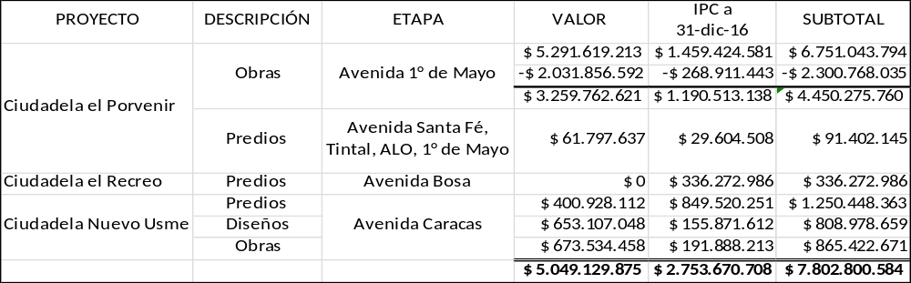

Cruce de cuentas con ETB Y CODENSA

A la fecha no se tienen formalizados los Convenios Interadministrativos con la ETB y CODENSA, una vez se cuente con los Convenios legalizados, la Subgerencia solicitará incorporar en el balance dichas cuentas por cobrar que a la fecha registra los siguientes valores y conceptos:

Los cruces de cuentas con CODENSA estimados a 31-dic-2016, son:

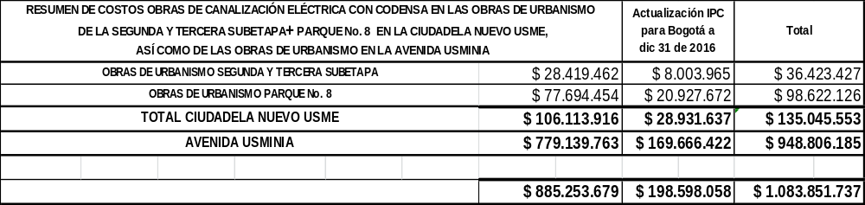

Los cruces de cuentas con ETB estimados a 31-dic-2016, son:

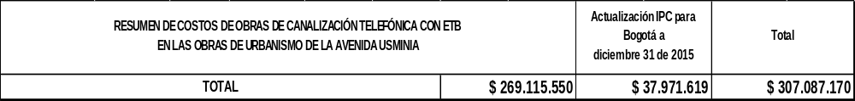

6.6. Programa ambiental de la entidad

En cumplimiento a la Resolución 040 de 2016 “Por el cual se designa el Gestor Ambiental de la Empresa de Renovación y Desarrollo Urbano de Bogotá”; por el cual se designó como gestor ambiental a la persona que ejerza el cargo de Subgerente de Desarrollo de Proyectos, el cual tiene las siguientes funciones:
- Apoyar al sector ambiental en la formulación e implementación de la política de reducción de costos ambientales en las entidades del Distrito Capital.
- Gestionar acciones conducentes a la reducción de los costos ambientales producidos por las actividades de la Empresa.
- Coordinar la elaboración del componente ambiental de la Empresa de Renovación y Desarrollo Urbano de Bogotá en el Plan Distrital de Desarrollo, así como la formulación e implementación del Plan Institucional de Gestión Ambiental.
- Reportar a la Secretaria Distrital de Ambiente el avance en los indicadores y metas del Plan Institucional de Gestión Ambiental PIGA.
- Coordinar al interior de la Empresa la divulgación y socialización del subsistema de Gestión Ambiental y la articulación de este con los instrumentos de planeación ambiental del Distrito Capital, entre otros Plan Institucional de Gestión Ambiental PIGA, así como las estrategias y programas ambientales implementados.
En el marco del cumplimiento de estas obligaciones desde la Subgerencia de Desarrollo de Proyectos en cabeza del Gestor Ambiental se han adelantado las siguientes acciones:

6.6.1. Plan Institucional de Gestión Ambiental PIGA

Este es un instrumento de corto plazo parte del análisis de la situación ambiental institucional, con el propósito de brindar una información y acciones necesarias que garanticen principalmente el cumplimiento de los objetivos de ecoeficiencia estipulados en el PGA. Durante el periodo de gestión reportado se elaboró el documento PIGA de la Empresa de Renovación y Desarrollo Urbano de Bogotá el cual cuenta con cinco programas los cuales contiene un objetivo medible y realizable de acuerdo a la vigencia con metas e indicadores estipulados en un plan de acción el cual se tramitará de forma anual por la herramienta electrónica Storm User de la Secretaria Distrital de Ambiente, todo esto con el fin de prevenir y controlar los factores de deterioro ambiental contribuyendo al uso eficiente de los recursos. Los objetivos y programas planteados fueron los siguientes:

Programa Uso Eficiente del agua: Generar un eficiente y óptimo uso del recurso agua mediante acciones de sensibilización al personal que permitan mejorar o mantener los niveles de ahorro del recurso.

Programa Uso Eficiente de la energía: Generar un eficiente y óptimo uso de los recursos energéticos mediante acciones de sensibilización al personal que permitan mejorar o mantener los niveles de ahorro del recurso.

Programa Gestión Integral de Residuos Sólidos: Implementar un programa de gestión interna para la disposición eficiente de los residuos que genera la Empresa de Renovación y Desarrollo Urbano de Bogotá en el desarrollo de sus funciones de carácter administrativo que permitan mejorar o mantener los niveles de reciclaje.

Implementación de Prácticas Sostenibles: Incluir acciones ambientales al interior de la entidad, que propenda por una cultura de gestión ambiental responsable acordes con el PGA y el plan de desarrollo.

En el marco de la implementación de este instrumento se realizó la siguiente gestión:

- Reorganización del Comité PIGA (Resolución 050 de 2016)
- Elaboración del reglamento operativo del comité PIGA
- Elaboración del documento “Plan Institucional de Gestión Ambiental PIGA 2016 – 2020”
- Elaboración de la Matriz de Aspectos e Impactos Ambientales y Normatividad Ambiental Aplicable a la Empresa.

6.6.2. Seguimiento Ambiental de Obras

En cumplimiento a la Resolución 1138 de 2013, “Por la cual se adopta la Guía de Manejo Ambiental para el Sector de La Construcción y se toman otras determinaciones”. Durante el periodo reportado la Empresa ha vigilado estrictamente y ha socializado con los promotores de los diferentes proyectos una serie de prácticas ambientales y medidas de mitigación con el fin de reducir los impactos sobre el ambiente a través del cumplimiento de los siguientes programas:

• Gestión Social
• Manejo de señalización y publicidad
• Manejo de fauna, flora y paisaje
• Manejo de maquinaria, equipos y vehículos
• Manejo eficiente del agua
• Manejo y control de emisiones atmosféricas
• Manejo integral de residuos sólidos
• Manejo de materias e insumos
• Gestión en Seguridad y Salud Ocupacional

Adicionalmente y en cumplimiento a la resolución 1115 de 2012 “ Por medio de la cual se adoptan los lineamientos Técnico - Ambientales para las actividades de aprovechamiento y tratamiento de los residuos de construcción y demolición en el Distrito Capital”; se radicaron los respectivos de Planes de Gestión de Residuos de Construcción y Demolición RCDs se manejan uno PINES para realizar los reportes mensuales como generadores de estos residuos los cuales han sido cargados mensualmente al aplicativo Storm User de la Secretaría Distrital de Ambiente.

Proyecto | PIN
Victoria Parque Comercial y Residencial | 5676
Colmena | 9612
Usme I | 11245
Nueva Cinemateca | 11862

6.7. Gestión de información – sistema de información misional planoteca

En la planoteca se han incluido los siguientes proyectos:

ÍTEM | PROYECTO | PLANOS | TIPO DE PLANOS
1 | Bosa 601 | 29 | Record
2 | Bosa 601 | 19 | Arquitectónicos
3 | Av. Primero de Mayo – Calle 49 | 7 | Varios
4 | MZ 22AB- Porvenir | 8 | Eléctricos
5 | MZ 22AB- Porvenir | 14 | Arquitectónicos
6 | MZ 22AB- Porvenir | 65 | Estructurales
7 | Eduardo Umaña | 16 | Arquitectónicos
8 | Eduardo Umaña | 31 | Estructurales
9 | Esperanza | 15 | Redes
10 | Colmena | 25 | Arquitectónicos
11 | Colmena | 6 | Estructural
12 | Colmena | 1 | Urbanísticos

GESTIÓN CORPORATIVA

La Subgerencia de Gestión Corporativa de la Empresa de Renovación y Desarrollo Urbano tiene asignado en sus funciones dirigir y coordinar los procesos de gestión de recursos físicos, financieros, tecnológicos, talento humano, gestión documental, y servicios administrativos para el debido funcionamiento de la empresa.

7.1. Gestión de Recursos Tecnológicos

La Subgerencia de Gestión Corporativa realiza la gestión transversal de los recursos tecnológicos de la empresa, para asegurar el acceso a los sistemas de información propios y la conectividad a internet, permitiendo a sus servidores acceder a las redes locales y nacionales, como una herramienta para desarrollar sus funciones. En el periodo 21 de octubre al 31 de diciembre de 2016, se realizó la siguiente gestión:

Conectividad

Se suscribió el contrato interadministrativo 136-2016 con la ETB, a un plazo de 18 meses, con un valor de $606,826,478, cuyo objeto es: “Adquirir servicios asociados a Datacenter tipo tier III: colocación de seis (6) servidores propios, servicio de almacenamiento remoto para 150 usuarios; solución de almacenamiento y de backups por demanda por iniciando en 1 TB; servicios de una (1) restauración mensual; servicios de conectividad datos con canal principal de 30 MB y backup de 20 MB; canal de Internet dedicado de 30MB para la Empresa de Renovación y Desarrollo Urbano de Bogotá D.C.”, por medio del cual la empresa cuenta con:

- Los servicios de Internet de 30 MB, como canal principal y como canal de respaldo de 20MB.
- La seguridad centralizada, a través de un Firewall aportado por el proveedor, que permite prestar un servicio con adecuada disponibilidad para el personal de la ERU. Configurando las políticas propias de la entidad respecto al uso del Servicio de Internet y la publicación de servicios en la red MPLS.
- Servicio de colocación en Datacenter de 6 servidores que alojan los principales servicios tecnológicos, como: Dominio, ERUDITA, SIAF Sistema de Información Administrativo y Financiero JSP7, Respaldo, web, intranet, consola de antivirus, Mesa de Ayuda GLPI, servicios históricos tanto de la ERU como de Metrovivienda. Para este servicio se cuenta con un canal de datos de 30MB que realiza la conexión entre la sede de la ERU y el datacenter de la ETB.
- Se trasladó la conectividad entre la sede principal y la sede de Archivo que se encontraba ubicada en la calle 47 con carrera 13, a la sede de archivo adecuada en el San Juan de Dios, permitiendo la administración y control de los recursos de cómputo de acuerdo a las políticas de seguridad establecidas.
- Adaptación y configuración de la planta telefónica Avaya que era propiedad de Metrovivienda con la comunicación de los pisos 10 y 11 y a su vez de las nuevas extensiones y la adquisición de 30 teléfonos ip y un swictche POE+.

La empresa suscribió un acuerdo por 1 año, con el proveedor “Ito Software” para 220 cuentas de correo institucional con el dominio eru.gov.co con una capacidad de 30GB. Por motivos de la fusión se migró el contenido de los correos y del drive de las cuentas @habitatbogota.gov.co al nuevo dominio @eru.gov.co, logrando estandarización en el tema

Dado que la UPS soportaba únicamente los pisos 10 y 11 se realizó la adaptación de ésta para que dar respaldo a los pisos 7, 8 y 9. Se realizó el proceso de unificación de las redes LAN de las entidades Metrovivienda y ERU, y se parametrizaron a los usuarios de Metrovivienda en el sistema GLPI por medio del Dominio. Se realizó reingeniería a la configuración de servidores incluyendo los servidores virtuales, redistribuyendo los recursos de manera eficiente.

Se brindó apoyo técnico a la creación del nuevo portal Web con la configuración del hardware requerido para su instalación y adaptación del CMS Govimentum exigido por el Gobierno Distrital para estandarizar los portales Web de las Empresas Distritales, y realización de capacitación en el manejo de la misma al personal de la Oficina Asesora de Comunicaciones.

Seguridad

- La entidad cuenta con políticas institucionales de seguridad informática, lo cual permite planear, organizar, dirigir y controlar las actividades para mantener y garantizar la integridad física de los recursos informáticos, así como resguardar los activos de la empresa. Se tiene el control y administración de la red de datos con un domino en Windows server 2012 standard el cual consiste en que todas las computadoras se conectan a un equipo (servidor) principal donde se autentican y se realizan las acciones de privilegios para el uso de servicios como el de impresión, Internet, antivirus y carpetas compartidas.
- Se crearon los usuarios de acceso lógico a la red con el dominio ERU. Controlando de esta forma los permisos y accesos a la información digital y uso de los dispositivos de red.
- Se ajustaron, migraron e implementaron los contenidos, permisos y accesos a las carpetas institucionales compartidas.

Aplicaciones de Apoyo

- En miras de la fusión se realizó un análisis del Sistema de Información Administrativo y Financiero más conveniente a utilizar en la empresa fusionada. Como resultado de este análisis se determinó que el aplicativo JSP7 era el más apropiado. Por esta razón se realizó el contrato 123-2016 con la empresa, cuyo objeto es “Prestar los servicios de instalación, adaptación, implementación parametrización, estabilización y puesta en marcha del sistema de información administrativo y financiero JSP7-Gobierno para la Empresa de Renovación y Desarrollo Urbano de Bogotá D.C.” este contrato tiene un plazo de 5 meses. Durante este periodo se ha estado trabajando sobre: Alistamiento de infraestructura, Migración de bases de datos iniciales, Parametrización, Levantamiento de información para afinar requerimientos, creación de grupos de trabajo y responsables, pruebas, revisiones, simulacros.
- Mientras se implementa al 100% el sistema JSP7, la empresa realizó por 8 meses un nuevo contrato para el soporte y actualización del sistema administrativo y financiero Apoteosys que apoya actualmente los procesos de contabilidad, presupuesto, tesorería, facturación, compras y activos fijos. Este contrato permitirá a los usuarios realizar un paralelo entre los dos sistemas dándole la seguridad requerida para el manejo de la información financiera y administrativa de la empresa.
- Teniendo en cuenta que tanto la ERU como Metrovivienda contaban con el mismo Sistema de Gestión Documental, se parametrizó el sistema configurándolo para ser utilizado en la entidad fusionada, de igual forma se han venido realizando ajustes para su correcto funcionamiento. Para dar soporte a este sistema se ha venido contando con el contrato 95-2016 cuyo objeto es “Prestar servicios profesionales para apoyar la implementación y configuración de la plataforma tecnológica y los sistemas de información de la empresa”

Soporte Técnico

Se dio atención a 153 solicitudes realizadas por los usuarios a través de la plataforma de mesa de ayuda GLPI. Requerimientos tanto de aplicativos, como de apoyo en el buen funcionamiento del hardware y del software ofimático. Adicional a estas solicitudes se atendieron varios requerimientos realizados tanto de manera verbal como por correo.

7.2. Gestión de recursos físicos

El grupo de trabajo de Recursos Físicos se encarga de administrar, controlar y asegurar los bienes propiedad de la ERU al igual que su mantenimiento y conservación en las mejores condiciones posibles. Dentro de las actividades que se realizaron durante el periodo del 21 de octubre al 31 de diciembre de 2016, están:

- Se realizaron todas las actividades relacionadas a la generación de la Resolución 074 del 5 de diciembre de 2016, “Por la cual se ofrece a título gratuito a las Entidades Estatales que estén interesadas, un inventario de bienes no útiles para la Empresa de Renovación y Desarrollo Urbano de Bogotá D.C.”, dentro de esta actividad se enviaron 17 cartas a las diferentes entidades del distrito y aproximadamente 400 correos electrónicos ofreciendo unos bienes dados de baja.
- Se generó la Resolución 075 del 5 de diciembre de 2016 “Por la cual se crea el Comité de Inventarios y sus funciones en la Empresa de Renovación y Desarrollo Urbano de Bogotá D.C.”, Resolución aprobada por la Subgerencia Jurídica y firmada por el Gerente General.
- En el marco del proceso de incorporación de la información de la Propiedad, Planta y Equipo proveniente de la fusión con Metrovivienda, de acuerdo con lo ordenado por el Decreto 643 de 2016 y tomando en consideración el concepto emitido por la Contaduría General de la Nación, donde se indicó que la información debe ser incorporada bajo lo establecido por la norma de combinación de Negocios; se adelantaron junto con la Asesora Alejandra Patiño, las actividades necesarias para establecer los elementos que cumplen con el umbral de reconocimiento establecido por la Empresa en las políticas contables.

Como producto del citado proceso, se realizó el Comité de Inventarios para la presentación del procedimiento técnico para la reclasificación de unos activos fijos según concepto técnico de la Asesora Alejandra Patiño, procedimiento que fue aprobado y avalado por el Comité. Se generó la resolución 139 del 30 de diciembre de 2016 “Por la cual se reclasifican 600 elementos que no cumplen con el umbral de reconocimiento” y se realizó la respectiva baja en cuentas. Dentro de las instalaciones físicas de la ERU se realizaron varias adecuaciones y mantenimientos a los elementos, como:

  - Cambio de los bombillos de los 5 pisos
  - Cambio de cerraduras de algunos de los escritorios.
  - Se instaló un tablero, se desmontaron y adecuaron puestos de trabajo
  - Se instaló una película de seguridad a las puertas de entrada de los 5 pisos para evitar accidentes.
  - Se instaló un muro en drywall para la adecuación de dos oficinas
  - En el área designada para el archivo de la ERU, se realizaron adecuaciones relacionada con la puesta en funcionamiento de dos baños que incluyeron la instalación de regata, tendido de tubería y resane en concreto.
  - Se realizó el corte de las cuatro mesas de la sala de juntas

En el proceso de fusión con Metrovivienda, se incorporó la información contenida en el sistema financiero de Metrovivienda en el Apoteosys (sistema financiero de la ERU), para la cual se realizaron las siguientes actividades:
  - Unificación de centros de costos, creación de las ubicaciones, marcas y cargos de funcionarios.
  - Creación de familias contables.
  - Unificación de la información del SIAF bajo los requerimientos del Apoteosys para su cargue.
  - Se realizaron reuniones de seguimiento al proceso de cargue de la información.

Adicionalmente, se realizó el ingreso de cinco predios a los inventarios de ERU y se realizó la entrega de bienes propiedad de la Secretaria del Hábitat bajo el Convenio marco 034 de 2012, información que fue enviada al área de contabilidad.

Se realizó la publicación y actualización del Plan Anual de Adquisiciones de acuerdo a las necesidades de la Empresa y a la normatividad vigente.

Manejo de Activos Fijos y Materiales y Suministros

- Al corte de este informe se encuentra actualizada la información de los módulos de compras y activos fijos en el software financiero y administrativo “Apoteosys”.
- Se mantuvo el control los pedidos de materiales y suministros de la ERU, su recibo, almacenamiento y entrega, así como su inclusión y salida en el sistema Apoteosys.
- Se gestionó el perfeccionamiento del ingreso de bienes muebles e inmuebles generado en las transacciones realizadas por la empresa, como compraventas, traslados y/o traspasos, entre otros.

Administración de Servicios Generales

- Elaboración y verificación técnica de estudios previos para prestación del Programa de Seguros, servicio de aseo y cafetería, Distribución de mensajería, uso del aplicativo por la tienda virtual Colombia Compra.
- Seguimiento al plan de contratación, correspondiente al Presupuesto de Funcionamiento, bajo la responsabilidad de la Subgerencia de Gestión Corporativa.
- Gestión de pagos de contratos de mantenimientos locativos, servicio de fotocopiado, mantenimiento de vehículos, servicio de aseo y cafetería, suministro de elementos de papelería, tintas y tóner, suministro combustible, seguros.
- Trámite de pagos de servicios públicos mensuales, Impuestos de Vehículos e Impuestos Prediales.
- Seguimiento a las Pólizas de la entidad y verificación de planes correspondientes.
- Se realizó la adecuación de puestos de trabajo para los pisos 10 y 11.

7.3. Gestión contable, presupuestal y tesorería

7.3.1. Gestión contable

Contablemente la Empresa de Renovación y Desarrollo Urbano de Bogotá se encuentra bajo el alcance de la Resolución 414 de 2014, es decir, el Marco Normativo para empresas que no cotizan en el mercado de valores, y que no captan ni administran ahorro del público, emitido por la Contaduría General de la Nación.

Mediante Acuerdo Distrital No. 643 de 2016 del 12 de mayo de 2016, se dispuso la fusión por absorción de METROVIVIENDA, empresa creada por el Acuerdo 15 de 1998, en la EMPRESA DE RENOVACIÓN URBANA DE BOGOTÁ D.C. - ERU, constituida en virtud del Acuerdo No. 033 de 1999, bajo la denominación social de EMPRESA DE RENOVACIÓN Y DESARROLLO URBANO DE BOGOTÁ D.C.

Que de acuerdo con lo establecido en el Acuerdo Distrital 643 de 2016, una vez que la Junta Directiva, en ejercicio de sus competencias legales, adopte la estructura organizacional y la planta de cargos de la Empresa de Renovación y Desarrollo Urbano de Bogotá D.C., el Señor Alcalde Mayor armonizará los elementos de la estructura de la entidad resultante de la fusión, esto es la Empresa de Renovación y Desarrollo Urbano de Bogotá D.C., con el objeto de hacer eficiente su funcionamiento, y conforme a la competencia asignada por el numeral 10 del artículo 38 del Decreto Ley 1421 de 1993, procederá a perfeccionar la fusión ordenada en virtud del presente Acuerdo, sin perjuicio de las funciones que sean propias de la Junta Directiva, momento en el cual se entiende perfeccionada la fusión.

En virtud de lo expuesto, mediante Acuerdo 464 de octubre 21 de 2016, aprobado por el Alcalde Mayor de Bogotá “Por medio del cual se armonizan los elementos de la estructura de la Empresa de Renovación y Desarrollo Urbano de Bogotá, D.C. y se dictan otras disposiciones”, y Acuerdo 004 del 21 de octubre de 2016 “Por el cual se adopta la estructura organizacional, la planta de personal y se definen las funciones de las dependencias de la Empresa de Renovación y Desarrollo Urbano de Bogotá D.C.”. Con la entrada en vigencia de este acto administrativo, es decir, a partir del 21 de octubre de 2016 entró en funcionamiento la nueva denominación de la Empresa de Renovación y Desarrollo Urbano de Bogotá D.C y se perfeccionó la fusión, es decir, se reconocerán en la Contabilidad los Activos y Pasivos de METROVIVIENDA entidad absorbida.

Por lo anterior, el reconocimiento de los Activos, Pasivos, Pasivos contingentes y Cuentas de Orden, se realizará mediante el procedimiento combinación de negocios en el numeral 3 del Capítulo IV, donde se enuncia que se debe aplicar el método de adquisición; de conformidad al concepto No. 20162000021561 de agosto 12 de 2016 emitido por la Contaduría General de la Nación.

Los pasos de la aplicación del método son:

- La identificación del adquirente.
- La determinación de la fecha de adquisición.
- El reconocimiento y la medición de los activos identificables adquiridos, de los pasivos asumidos y de cualquier participación no controladora en la adquirida.
- El reconocimiento y medición de la plusvalía o ganancia por compra en términos favorables.

Dentro del análisis de la combinación de negocios se define lo siguiente:
- La fecha de adquisición es Octubre 21 de 2016, fecha en la cual la Empresa de Renovación y Desarrollo Urbano de Bogotá ejerce el control sobre Metrovivienda.
- El reconocimiento y la medición de los activos identificables adquiridos, de los pasivos asumidos. Para llevar a cabo esto se realizarán las siguientes fases:

Depuración de los activos, pasivos y cuentas de orden; a partir de los valores contables de Metrovivienda, inicialmente los saldos son:

ACTIVOS
EFECTIVO | 16.288.912.891,01
INVERSIONES E INSTRUMENTOS DERIVADOS | 9.030.894.300,64
DEUDORES | 7.746.833.318,60
INVENTARIOS | 59.893.177.413,00
PROPIEDADES, PLANTA Y EQUIPO | 516.336.452,73
OTROS ACTIVOS | 108.721.085.407,68
TOTAL ACTIVOS | 202.197.239.783,66
PASIVOS
CUENTAS POR PAGAR | 24.024.472.685,39
SALARIOS Y PRESTACIONES SOCIALES | 721.306.662,00
PASIVOS ESTIMADOS | 1.931.296.351,00
OTROS PASIVOS | 34.231.510.159,00
TOTAL PASIVOS | 60.908.585.857,39
CUENTAS DE ORDEN DEUDORAS
DERECHOS CONTINGENTES | 8.642.569.933,00
DEUDORAS FISCALES | 2.110.571.976,00
DEUDORAS DE CONTROL | 6.361.730.384,64
TOTAL CUENTAS DE ORDEN DEUDORAS | 17.114.872.293,64
CUENTAS DE ORDEN ACREEDORAS
RESPONSABILIDADES CONTINGENTES | 179.023.448.820,00
ACREEDORAS DE CONTROL | 432.573.877.349,00
TOTAL CUENTAS DE ORDEN ACREEDORAS | 611.597.326.169,00

El proceso de depuración se realiza a partir de los valores contables, de las revelaciones y de mesas de trabajo con los funcionarios de Metrovivienda y de la Empresa de Renovación y Desarrollo Urbano. Dentro de la depuración se establece lo que de acuerdo con la realidad económica de la Empresa de Renovación y Desarrollo Urbano de Bogotá se considera que cumple con los conceptos de Activo, Pasivo y Pasivo Contingente, frente a lo que tenía reconocido contablemente Metrovivienda bajo el Régimen Contable Público precedente. Independiente del control administrativo de los activos, el cual se deberá seguir llevando por los responsables del área correspondiente de la empresa.

La medición se realiza en el marco de la Resolución 414 de 2014 -capítulo IV. Normas para la presentación de estados financieros y revelaciones, apartado 3 - Combinación de negocios, es decir, a valor razonable. Como no se encuentra referencia de la aplicación, se soporta normativamente en la NIIF 13 – Medición a Valor Razonable, por jerarquía ya que es la norma más cercana que hace mención al tema.

- El reconocimiento y medición de la plusvalía o ganancia por compra en términos favorables.

Para el caso de la Empresa de Renovación y Desarrollo Urbano de Bogotá, no habría lugar a un reconocimiento por plusvalía dado que no se entrega contraprestación en efectivo o en especie. Por lo tanto, se genera ganancia por compra en términos favorables, reconociéndose en la siguiente estructura contable:

Clase 4 Ingresos
Grupo 48 Otros Ingresos
Subcuenta 480834 Ganancia por absorción en condiciones favorables
Auxiliar 48083401 Fusión Metrovivienda

A la fecha de adquisición octubre 21 de 2016 la Empresa de Renovación y Desarrollo Urbano de Bogotá reconocerá contablemente al valor recibido de METROVIVIENDA, porque aún no se ha determinado el valor de las partidas, ya que para ello es necesario realizar la identificación y medición total de activos, pasivos y pasivos contingentes a valor razonable, proceso que se realizará, de acuerdo con la Resolución 414 de 2014 antes del 21 de octubre de 2017.

Como a la fecha no se tienen Estados Financieros definitivos con corte a diciembre 31 de 2016, cuyo plazo se vence el 15 de febrero de 2017, estos se reportarán en el corte 31 de diciembre de 2016 cuenta anual de SIVICOF.

7.3.2. Gestión presupuestal

El artículo 1° del Acuerdo 643 de 2016 fusionó por absorción a METROVIVIENDA, empresa creada por el Acuerdo 15 de 1998 en la Empresa de Renovación Urbana de Bogotá D.C. – ERU, constituida en virtud del Acuerdo 33 de 1999, la cual en adelante se denominará como EMPRESA DE RENOVACIÓN Y DESARROLLO URBANO DE BOGOTÁ D.C.

Seguidamente, el artículo 22 del Acuerdo 643 de 2016 facultó al Alcalde Mayor para “que en el periodo de seis (6) meses contados a partir de la publicación del presente Acuerdo, expida los actos administrativos necesarios para realizar los ajustes presupuestales correspondientes que se generen de su aplicación, sin superar el monto total del presupuesto aprobado para la vigencia 2016 de METROVIVIENDA y para la EMPRESA DE RENOVACIÓN URBANA D.C. – ERU”.

En este sentido, se preparó la información con destino a la Junta Directiva de la Empresa de Renovación y Desarrollo Urbano de Bogotá, quien mediante el Acuerdo 02 del 5 de octubre de 2016 emitió concepto favorable al Proyecto de Presupuesto de Ingresos y Gastos para para el periodo comprendido entre el 1° de octubre y el 31 de diciembre de 2016, conforme se presenta a continuación:

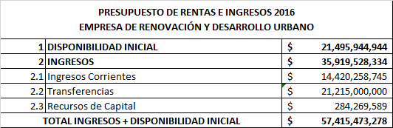

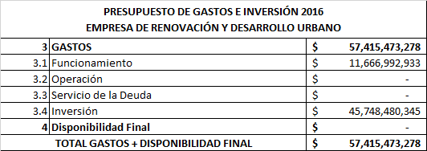

Posteriormente, el Consejo Distrital de Política Económica y Fiscal CONFIS, en sesión virtual N° 14 realizada los días 10 y 11 de octubre de 2016, aprobó el presupuesto de Rentas e Ingresos y de Gastos e Inversiones de la Empresa de Renovación y Desarrollo Urbano de Bogotá de la vigencia 2016 por valor de $57.415.474.000.

Surtido este trámite, el Gerente General de la Empresa de Renovación y Desarrollo Urbano de Bogotá D.C. expidió el 21 de octubre de 2016 la Resolución N° 002 mediante la cual Liquida el Presupuesto de Rentas e Ingresos, Gastos e Inversión de la vigencia 2016 por el monto descrito en el parrafo anterior.

Al término del año 2016, la ejecución del presupuesto de ingresos y gastos presentó el siguiente resultado:

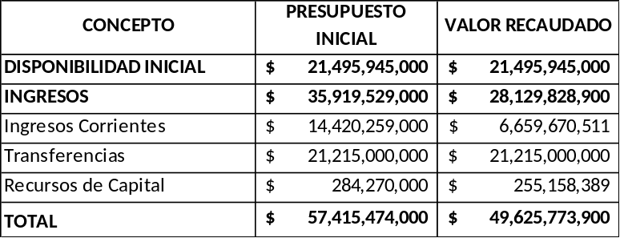

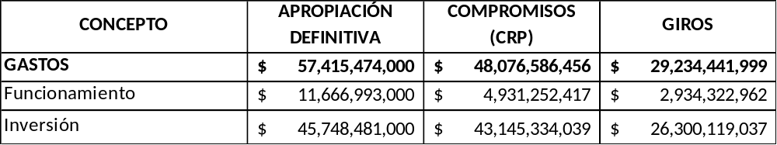

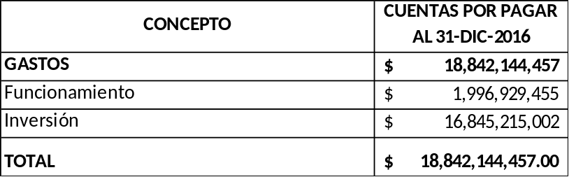

7.3.3. Gestión tesorería

- Saldos en bancos a 31 de diciembre de 2016

La empresa a 31 de diciembre de 2016, presenta los siguientes saldos bancarios:

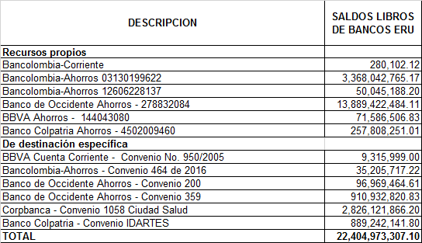
Recursos Propios

La Tesorería de le Empresa maneja las cuentas de recursos propios donde se reciben las trasferencias de la administración central para la financiación del presupuesto de Gastos e Inversiones de la Empresa, los Ingresos por concepto de venta de bienes, arrendamientos entre otros, así mismo se realizan los pagos de acuerdo a las obligaciones y programación de gastos de la empresa.
Existen también dos cuentas corrientes para el manejo de las cajas menores, las cuales a 31 de diciembre de 2016 se encuentran sin fondos por el cierre de vigencia, estas son:

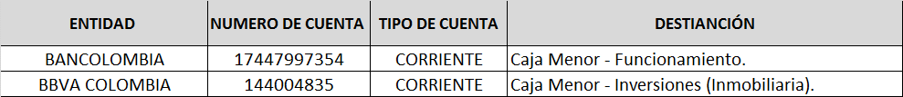

De destinación específica

Estas cuentas se utilizan para el manejo de los Convenios suscritos, los cuales se presentan a continuación:

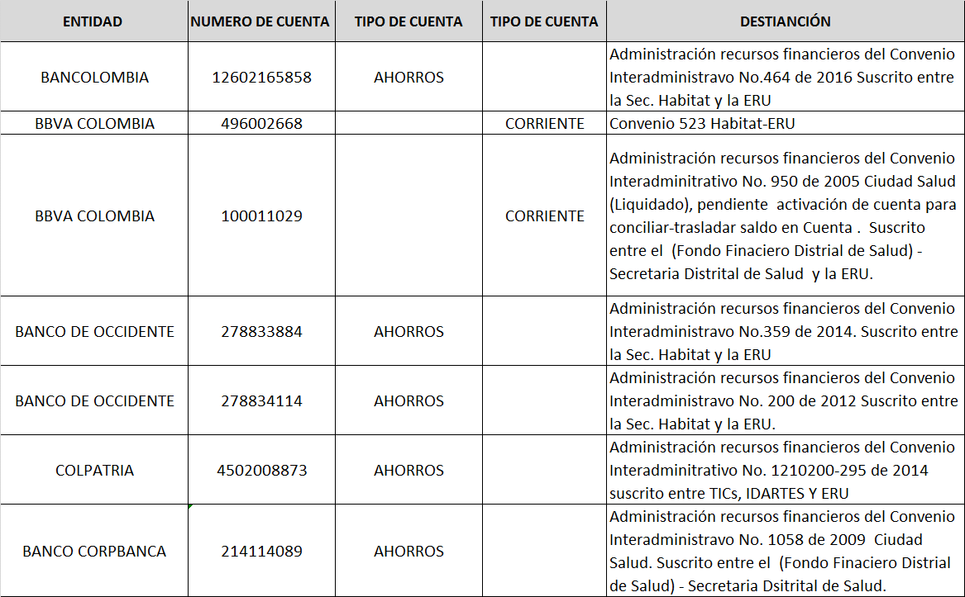

Inversiones en CDT´S

La Tesorería de la empresa, realiza el seguimiento a los excedentes de liquidez de acuerdo a la disponibilidad de efectivo y la programación de gastos realizados por las diferentes áreas y propone ante el Comité de Inversiones y Manejo de Portafolio de la empresa las inversiones en CDT´s en cuanto a las diferentes alternativas de rentabilidad y tiempo que ofrecen los bancos.

A 31 de diciembre de 2016, se tienen las siguientes inversiones en CDT´s:

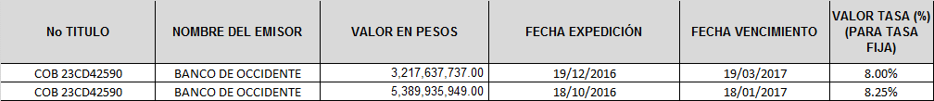

Depósitos Judiciales

La empresa maneja la cuenta No. 110019196078 - Depósitos Judiciales con Banco Agrario, por concepto de expropiaciones y pago de reconocimientos económicos de los proyectos que se han desarrollado en el tiempo. A 31 de diciembre de 2016 se tienen en custodia de la Tesorería los siguientes títulos:

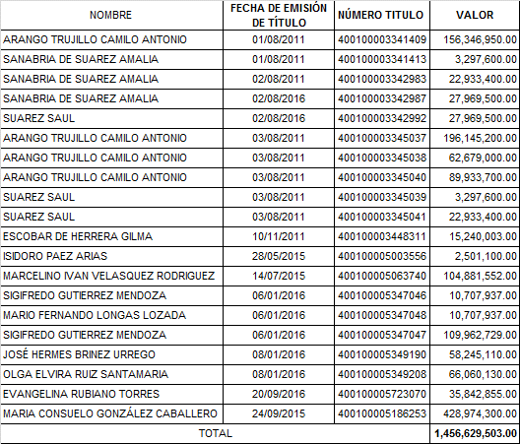
Facturación

En el período del 21 de octubre al 31 de enero de 2016, se elaboraron las siguientes facturas por concepto de arrendamientos y fotocopias:

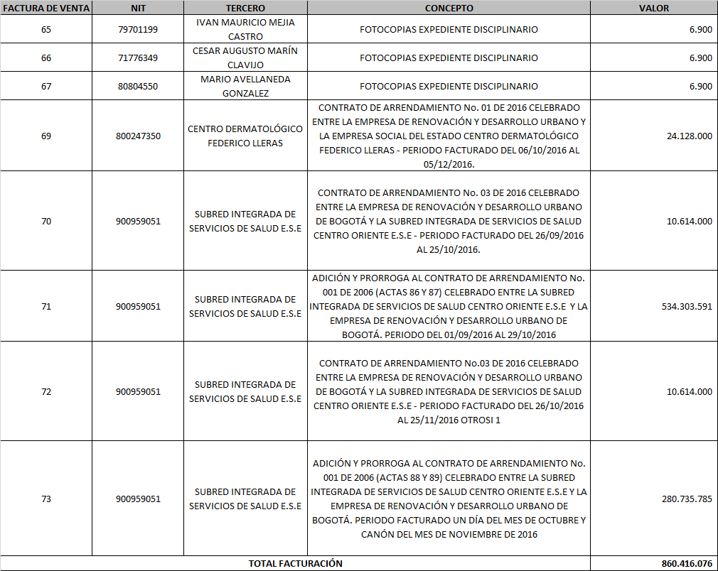

Cartera

Las cuentas por cobrar (cartera) de la Empresa de Renovación y Desarrollo Urbano de Bogotá están compuestos por saldos por venta de lotes, arrendamientos de las instalaciones del San Juan de Dios, acuerdos de pago e intereses de rendimientos financieros de los CDT´s.

En el período del 21 de octubre al 31 de diciembre de 2016, existen los siguientes saldos por cobrar:

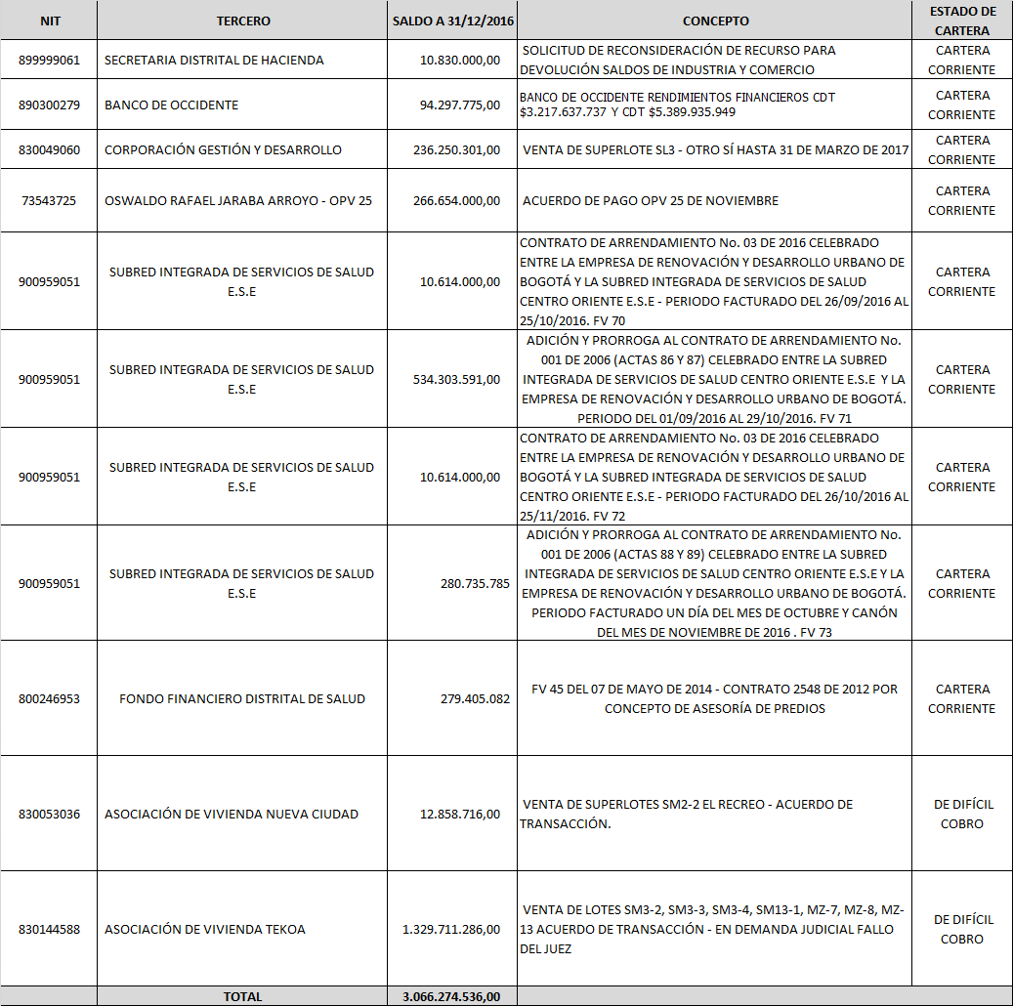

La cartera de difícil cobro, corresponde a saldos que Metrovivienda presentaba desde la vigencia 2006 con las Asociaciones de Vivienda Nueva Ciudad y Tekoa y la Fiduciaria Central S.A. en calidad de Administradora de los fideicomisos, a la cual se le han realizado todas las acciones contables y jurídicas necesarias en pro de su recuperación, tales como: Celebración de Acuerdo de Pago el 29 de septiembre de 2006, Modificación al Acuerdo de Pagos el 17 de julio de 2007, reuniones con la Fiduciaria Central y otras instancias de la Administración Distrital como la Secretaría General de la Alcaldía Mayor de Bogotá y la Secretaría del Hábitat para tomar decisiones y cartas en el asunto en pro del beneficio social, se llevó el castigo y la provisión de cartera al 100%, inicio de acciones Jurídicas contra estos Patrimonios, Perfeccionamiento de un Acuerdo Transaccional (presentado ante los juzgados de conocimiento y ante los entes de control) el 25 de noviembre de 2010 y reporte de manera semestral en el Boletín de Deudores Morosos de la Contaduría General de la Nación.
En la vigencia 2013 Metrovivienda retomó las acciones pertinentes para la recuperación del saldo pendiente, tales como: Requerimientos a la Fiduciaria Central S.A. y a las Asociación de vivienda Tekoa y Nueva Ciudad, presentación de una demanda ante el Juzgado 5 Civil del Circuito con el proceso No.2013376, el cual ordena el mandamiento de pago de las Asociaciones de Vivienda Nueva Ciudad y Tekoa a Metrovivienda por valor de $177.449.270, a lo cual la Dirección jurídica realizó en el mes de septiembre de 2016 el recurso de reposición y apelación ante el mismo Juez; en la actualidad dicho recurso fue admitido el 05 de diciembre de 2016 ante el Tribunal Superior de Bogotá, Sala Civil Magistrada Adriana Largo Taborda y entró al despacho nuevamente el 13 de diciembre de 2016 para señalar fecha de la audiencia de sustentación de la apelación.
Así mismo y teniendo en cuenta que este proceso lleva muchos años, se realizó la provisión de cartera del 100% (a 31 de diciembre de 2008), una vez se tenga certeza de la decisión del recurso de apelación, se informará a la competencia respectiva de la empresa para tomar la decisión de castigar dichos saldos dada su incobrabilidad.

7.4. Gestión del talento humano

- Planta de personal

Una vez dada la fusión de Metrovivienda en la Empresa de Renovación Urbana, que a partir del 21 de octubre se denomina Empresa de Renovación y Desarrollo Urbano de Bogotá, la empresa tiene una planta de personal aprobada de 22 empleos públicos, 1 empleo público de carácter transitorio y 126 Trabajadores oficiales.

Planta de personal aprobada para la Empresa de Renovación y Desarrollo Urbano

EMPLEADOS PÚBLICOS
Nº CARGOS | DEPENDENCIA Y DENOMINACIÓN DEL CARGO | CÓDIGO | GRADO
DESPACHO DEL GERENTE
1 (uno) | GERENTE GENERAL DE ENTIDAD DESCENTRALIZADA | 050 | 04
1 (uno) | SECRETARIO EJECUTIVO | 425 | 02
1 (uno) | CONDUCTOR MECÁNICO | 482 | 01
PLANTA GLOBAL
2 (dos) | JEFE DE OFICINA | 006 | 01
1 (uno) | JEFE DE OFICINA ASESORA DE PLANEACIÓN | 115 | 03
1 (uno) | JEFE DE OFICINA ASESORA DE COMUNICACIONES | 115 | 02
5 (cinco) | SUBGERENTE GENERAL DE ENTIDAD DESCENTRALIZADA | 084 | 03
4 (cuatro) | GERENTE | 039 | 03
2 (dos) | GERENTE | 039 | 02
3 (tres) | DIRECTOR ADMINISTRATIVO O FINANCIERO O TÉCNICO U OPERATIVO | 009 | 02
1 (uno) | TESORERO GENERAL | 201 | 01
22 (Veintidós) | Total empleos públicos

Empleo de carácter transitorio en la planta del Despacho del Gerente General:
EMPLEADOS PÚBLICOS
Nº CARGOS | DEPENDENCIA Y DENOMINACIÓN DEL CARGO | CÓDIGO | GRADO
DESPACHO DEL GERENTE
1 (uno) | ASESOR | 105 | 01

TRABAJADORES OFICIALES
PLANTA GLOBAL
Nº CARGOS | DENOMINACIÓN
9 (nueve) | GESTOR SENIOR 3
7 (siete) | GESTOR SENIOR 2
27 (veintisiete) | GESTOR SENIOR 1
3 (tres) | GESTOR JUNIOR 3
20 (veinte) | GESTOR JUNIOR 2
32 (treinta y dos) | GESTOR JUNIOR 1
2 (dos) | TÉCNICO 2
12 (doce) | TÉCNICO 1
7 (siete) | SECRETARIO
1 (uno) | AUXILIAR ADMINISTRATIVO II
3 (tres) | AUXILIAR ADMINISTRATIVO I
3 (tres) | CONDUCTOR
126 (Ciento veintiséis) | Total Trabajadores Oficiales

Sin embargo, por temas presupuestales la Secretaria de Hacienda dio viabilidad para todos los cargos de empleo público y para 45 Trabajadores oficiales, que corresponden a 42 empleados incorporados de las plantas de Metrovivienda y la ERU y tres cargos nuevos, para una planta respaldada presupuestalmente de 68 cargos y distribuida así:

Cargos con respaldo presupuestal

EMPLEADOS PÚBLICOS
Nº CARGOS | DEPENDENCIA Y DENOMINACIÓN DEL CARGO | CÓDIGO | GRADO
DESPACHO DEL GERENTE
1 (uno) | GERENTE GENERAL DE ENTIDAD DESCENTRALIZADA | 050 | 04
1 (uno) | SECRETARIO EJECUTIVO | 425 | 02
1 (uno) | CONDUCTOR MECÁNICO | 482 | 01
PLANTA GLOBAL
2 (dos) | JEFE DE OFICINA | 006 | 01
1 (uno) | JEFE DE OFICINA ASESORA DE PLANEACIÓN | 115 | 03
1 (uno) | JEFE DE OFICINA ASESORA DE COMUNICACIONES | 115 | 02
5 (cinco) | SUBGERENTE GENERAL DE ENTIDAD DESCENTRALIZADA | 084 | 03
4 (cuatro) | GERENTE | 039 | 03
2 (dos) | GERENTE | 039 | 02
3 (tres) | DIRECTOR ADMINISTRATIVO O FINANCIERO O TÉCNICO U OPERATIVO | 009 | 02
1 (uno) | TESORERO GENERAL | 201 | 01
22 (Veintidós) | Total empleos públicos

Empleo de carácter transitorio en la planta del Despacho del Gerente General:

EMPLEADOS PÚBLICOS
Nº CARGOS | DEPENDENCIA Y DENOMINACIÓN DEL CARGO | CÓDIGO | GRADO
DESPACHO DEL GERENTE
1 (uno) | ASESOR | 105 | 01

Este empleo transitorio corresponde al cargo de Asesor con funciones de Control Interno que viene de Metrovivienda, que corresponde a un cargo de periodo. Una vez finalizado el periodo de la funcionaria que actualmente ocupa el cargo, este se suprimirá automáticamente.

TRABAJADORES OFICIALES
PLANTA GLOBAL
Nº CARGOS | DENOMINACIÓN
9 (nueve) | GESTOR SENIOR 3
7 (siete) | GESTOR SENIOR 2
3 (tres) | GESTOR SENIOR 1
3 (tres) | GESTOR JUNIOR 3
3 (tres) | GESTOR JUNIOR 2
3 (tres) | GESTOR JUNIOR 1
2 (dos) | TÉCNICO 2
1 (uno) | TÉCNICO 1
7 (siete) | SECRETARIO
1 (uno) | AUXILIAR ADMINISTRATIVO 2
3 (tres) | AUXILIAR ADMINISTRATIVO 1
3 (tres) | CONDUCTOR
45 (Cuarenta y cinco) | Total Trabajadores Oficiales planta inicial

De estos 68 cargos aprobados se encuentran vacantes a 31 de diciembre:

DENOMINACIÓN DEL EMPLEO | CARGOS VACANTES
Gerente 039-03 | 3
Director 009-02 | 1
Gerente 039-02 | 1
Gestor Senior 1 | 1
Conductor | 2
Total vacantes | 8

Se adoptó el Manual de Funciones para los Empleos públicos de la planta de empleos de la Empresa de Renovación y Desarrollo Urbano, mediante Resolución 01 de 2016. Así mismo se firmaron los otrosíes incorporando a los Trabajadores Oficiales que venían de las plantas de Metrovivienda y de la ERU a la planta de la empresa fusionada y reasignando funciones de acuerdo con las necesidades de los procesos.

Bienestar

- Se realizó la actividad de Halloween para los hijos de los colaboradores de la empresa, el mes de octubre de 2016.
- Se organizó la realización de un concurso de decoración navideña por pisos, el cual fue apoyado para su premiación por la Caja de Compensación COMPENSAR.
- Se realizó una jornada de reinducción e integración para todos los colaboradores de la empresa el 15 de diciembre de 2016.

Capacitación

Del 21 de octubre al 31 de diciembre de 2016, se realizaron las siguientes capacitaciones:

Nombre | Fecha Inicio | Fecha Fin | Entidad Organizadora | Asistentes
Contratación Estatal | 10-nov-16 | 01-jul-16 | ESAP | 20 Servidores Públicos
Sistema de Información Geográfica | 30-nov-16 | 30-nov-16 | Catastro Bogotá | 1 Trabajador Oficial
Capacitación Proceso de Correspondencia | 07-dic-16 | 09-dic-16 | Subgerencia de Gestion Corporativa | 94 Colaboradores
Foro de Seguridad y salud en el trabajo | 04-nov-16 | 04-nov-16 | Positiva - DASCD | 1 Servidor Publico
Consejos Prácticos para ejercer una supervisión contractual efectiva | 29-nov-16 | 29-nov-16 | Alcaldía Mayor de Bogotá | 2 Empleados Públicos
PRESENTACIÓN INTEGRIDAD DEL SISTEMA JSP7- GOBIERNO | 30-nov-16 | 30-11-16- | ASP Solutions | Contabilidad, Presupuesto, Tesorería, Contratos, recursos Físicos, Recursos Tecnológicos y Talento Humano
Cupos para Capacitación: Atención al Cliente, Redacción y Comunicación Asertiva | 28-nov-16 | 40 horas | Subgerencia de Gestión Corporativa - Colsubsidio | 13 Servidores Públicos
Cultura de la Transparencia y Cultura de la Integridad y su Relación con el Buen Gobierno | 08-nov-17 | 10-nov-17 | ESAP | 2 Empleados Públicos

Seguridad y salud en el trabajo

Con el acompañamiento de ARL POSITIVA, se está realizando la implementación del Sistema de Seguridad y Salud en el Trabajo, que a la fecha presenta un avance de implementación del 50%, presentándose un retroceso frente a lo avanzado a septiembre 30 de 2016, teniendo en cuenta que con la fusión se deben adoptar nuevamente políticas, procedimientos y reglamentos asociados a la implementación del Sistema.

Nómina

Se está realizando la parametrización del módulo de nómina en el sistema JSP7 Gobierno el cual se encuentra en fase de pruebas e implementación.

Aprendices SENA

Se cuenta en la actualidad con tres aprendices: uno que venía de la ERU y dos de Metrovivienda; de los cuales uno está en etapa productiva y los dos restantes en fase lectiva.

7.5. Gestión del control interno disciplinario

Realizada la fusión entre Metrovivienda y la ERU, se asume por parte de la Subgerencia de Gestión Corporativa de empresa de Renovación y Desarrollo Urbano de Bogotá D. C., durante el periodo comprendido entre el 21 de octubre al 31 de diciembre de 2016, las siguientes actuaciones disciplinarias fueron tramitadas bajo el procedimiento ordinario, así:

Indagación Preliminar: Cuarenta (40) actuaciones, de las cuales corresponden a: 33 indagaciones preliminares indagaciones preliminares, Una declaratoria de impedimento asume por competencia la Subgerencia Jurídica y 6 remisiones por competencia.

Investigación disciplinaria: Un (1) auto de apertura de investigación.

7.6. Gestión Documental

- Depuración: en el periodo se depuraron un total aproximado de 900 ganchos deterioraros en unidades documentales.
- Consulta y préstamo de documentos: Se recibieron 260 consultas, de las cuales se generaron 241 préstamos.
- Realización del inventario documental: Se terminó de actualizar la base de datos correspondiente a la información que se custodia en el archivo central de la entidad; y una vez realizados todos los reprocesos correspondientes de la misma, el día 23 de Diciembre de 2016 se finalizó el inventario documental de la TRD, con un total de 800 cajas. Se verificaron y/ registraron en la base de datos 9.327 unidades documentales.
- Radicación y distribución de correspondencia: se generaron 1634 radicados
- Centro de Documentación: El centro de documentación entregado por Metrovivienda, tiene una base de datos de 433 registros, se verificó que la información este completa, como resultado hay 429 libros registrados en la base de datos y 4 libros que no se están registrados en la base de datos pero se encuentran en físico.
- Reorganización de cajas: se reorganizaron 862 cajas que se recibieron del archivo centralizado de Metrovivienda, de tal manera que permitiera la búsqueda y respuesta a las solicitudes de préstamos documentales.
- Inserciones: Durante el proceso de recepción y organización del archivo de Metrovivienda, se identificaron diez (10) cajas X300 con un aproximado de (21.453) folios con información de diferentes años pendiente por archivar. Esta información no cuenta con la totalidad de la identificación pertinente para su archivo por lo que dificulta la labor. Durante el mes de Octubre se realizó el avance de: 87 Inserciones Efectivas que incluyen búsqueda, organización, foliación del expediente así como de su actualización en base de datos.
- Ubicación de cajas: Se priorizo la reubicación de 1117 cajas; las cuales se encuentran en las instalaciones del San Juan de Dios, de tal manera que permitiera la búsqueda y respuesta a las solicitudes realizadas en la entidad.
- Ubicación de expedientes: Se ubicaron 281 expedientes en las cajas correspondientes; de acuerdo a la base de datos con el fin de garantizar una búsqueda de la información veraz y eficiente y se ubicaron 179 expedientes en préstamo, entregados por los funcionarios.
- Creación de expedientes: En la actualidad la empresa no cuenta con el instrumento tabla de retención documental –TRD-. De lo anterior surgió la necesidad de realizar la creación de expedientes en el sistema ERUDITA, esta actividad la desarrolla el grupo de gestión documental, con el fin de no generar duplicidad en los expedientes virtuales.

ESTRATEGIA DE COMUNICACIONES

En desarrollo de la Estrategia de Comunicaciones de la Empresa que se encuentra enmarcada en el Proyecto de Inversión Fortalecimiento Institucional se adelantaron las siguientes acciones

- Implementación de campañas internas a través de diversas piezas de comunicación: áreas de gestión y razón de la fusión, socialización en la Cumbre Mundial de Líderes Locales y Regionales, simulacro distrital del 26 de octubre, socialización de actualización de formatos, nuevos correos electrónicos, plantilla oficial de presentaciones en power point, ganadores concurso de ideas para renovación sector Voto Nacional, novenas navideñas, concurso de decoración navideña, proceso de creación de expedientes, jornada de reinducción e integración, ventanilla única de radicación, boletas para compartir en familia, mantener el puesto de trabajo en orden, carpeta compartida SIG, apoyo en concurso Gana Gana con el SIG, Semana por la Igualdad, pacto por la paz.
- Realización de rueda de prensa presentación del Plan Parcial Triángulo Bavaria, asistencia de 23 periodistas, elaboración de video informativo y comunicado de prensa.
- Apoyo logístico y operativo a la participación de la empresa en el desarrollo de la Cumbre Mundial de Líderes Locales y Regionales.
- Video Informativo del Triángulo Bavaria para entregar en la rueda de prensa a los periodistas
- Realización y desarrollo de videos institucionales: Alameda: se muestra el ahora y cómo va a quedar en un futuro, con render, Pieza Centro: en la descripción del proyecto se muestra el ahora y cómo va quedar en un futuro, incluye render.
- Cinemateca: En el video se muestra la evolución de la construcción de la nueva Cinemateca
- Estación calle 26: Se describe cómo va la demolición, cumpliéndose todo lo estipulado en la obra
- Materno Infantil: Muestra cómo los habitantes del Materno no permiten el ingreso de material de construcción para arreglos de la locación.
- Asistencia y acompañamiento a la socialización con la comunidad del barrio Marsella del plan parcial Fábrica Bavaria.
- Apoyo en el desarrollo de libretos, presentación, videos y temas logísticos académicos de la jornada de reinducción de la Empresa de Renovación y Desarrollo Urbano.
- Consecución y seguimiento a noticia en primera página de El Tiempo con los proyectos de la Empresa de Renovación y Desarrollo Urbano de Bogotá. La noticia también salió en digital.
- Suministro de información a periodista de City Tv y coordinación de entrevista para contar el estado actual del Bronx luego de 6 meses de intervención y su futuro en temas de renovación.
- Consecución de nota en la sección de Bogotá de El Espectador sobre Pieza Centro.
- Consecución de información, redacción y diseño de Noticieru, el boletín interno de la Empresa.
- Apoyo en la divulgación de información a través de canales internos, página web y redes sociales del cronograma y premiación de las mejores ideas con las que se estructurará la renovación urbana del Voto Nacional.
- Diseño de material pop para posicionamiento de la Empresa de Renovación y Desarrollo Urbano.

PÁGINA INTRANET

- Prime fase del desarrollo de la nueva Intranet de la Empresa de Renovación y Desarrollo Urbano.
- Segunda fase del desarrollo de la Intranet que constó de la configuración del servidor que alojó la intranet, la dirección IP del servidor es 192.168.10.47., instalación de la plantilla Govimentum de la alta consejería Tic, la cual se utilizó como estructura base de la Intranet. Esta plantilla está basada en el gestor de contenidos Drupal 7 y es la misma que se utilizó para la página web. El documento de la construcción del Mapa del sitio definitivo definió cuáles fueron las secciones, contenidos y elementos que comprenden la intranet, elaboración de maquetas gráficas de la página principal y páginas internas, logos, tipografía, colores, diagramación y demás elementos.
- Las maquetas determinaron el aspecto visual de la intranet. Una vez las maquetas fueron aprobadas como definitivas, se implementaron los cambios en la interfaz gráfica de la intranet. Se adaptó el gestor de contenidos y se creó estructura de tipos de contenidos según lo definido en el mapa de sitio.
PÁGINA WEB

- Actualización de información de proyectos.
- Ajustes de funcionalidades de la página, tales como presentación de los videos, botones de páginas internas, funcionalidad de banners y ajuste de presentación de títulos y textos en las páginas de Todos los proyectos y noticias.
- Diseño y publicación de 8 banners principales sobre los siguientes temas: temas de fusión, San Juan de Dios, prebases del Concurso Público de Ideas, Bases del Concurso Público de Ideas, creación de la Empresa Metro, Plan Parcial Triángulo Bavaria, Alquiler contenedores San Victorino Capital y 134 inscritos al Concurso Público de Ideas.
- Publicación y actualización de 4 noticias sobre el Concurso Público de Ideas, el Plan Parcial Triángulo Bavaria y el avance de la obra de la Cinemateca.
- Publicación de 3 videos sobre avance de la Cinemateca, proyecto El Triángulo y 6 meses de intervención del Bronx
- Atención a 12 solicitudes de publicación de 3 decretos, 3 acuerdos, 2 resoluciones y un informe pormenorizado de control interno en la nueva página web.
- Se realizaron 31 acciones, entre publicaciones y actualizaciones, de proyectos e información en la página. Publicación de 10 banner, actualización de 5 noticias, actualización de contenido en 11 proyectos y atención a 5 publicaciones para la sección de transparencia. De igual manera, se implementó un cajón para la visualización de redes sociales de la Entidad y se viene trabajando en ajustes de imagen y funcionalidad de las páginas internas.

En diciembre se logró obtener: 1.271 visitas a páginas del portal, 3.550 sesiones y 2.442 usuarios. Se destaca el incremento del 47% respecto al ingreso al portal direccionados desde redes sociales.

REDES SOCIALES

52 Publicaciones en Facebook y 263 mensajes en Twitter sobre los temas de: Inversión y obras en el San Juan de Dios, Concurso Público de Ideas, creación de la Empresa Metro, Plan Parcial Triángulo Bavaria, Alquiler contenedores San Victorino Capital, fusión y nacimiento de la Empresa de Renovación y Desarrollo Urbano, nuevo portal web, 6 meses de la intervención del Bronx, Plan parcial Fábrica Bavaria, y sinergias enviadas por el equipo de comunicaciones de la Alcaldía Mayor.
Con las publicaciones de Facebook se logró un alcance (número de personas a las que les llegó el mensaje) de 62.000 personas y en Twitter de 92.500 personas.

GESTIÓN JURÍDICA

9.1. Defensa judicial

La Subgerencia realizó la defensa judicial de 110 procesos judiciales y un arbitramento, en los cuales está vinculada la empresa en calidad de demandante en 19 y como demandado en 92 como se describe a continuación:
CONSOLIDADO PROCESOS JUDICIALES
Fecha de corte: Diciembre de 2016 | No. | Favor | Contra
Acción de Nulidad Simple | 2 |  | 2
Acción de Nulidad y Reestablecimiento del Derecho | 58 |  | 58
Acción de Reparación Directa | 5 |  | 5
Acción Contractual | 6 | 1 | 5
Acción Popular | 6 |  | 6
Acción de Grupo | 2 |  | 2
Acción Reivindicatoria | 1 | 1
Ejecutivo Singular | 1 | 1
Expropiación Judicial | 9 | 9
Ordinario laboral – Declarativo | 3 |  | 3
Ordinario de Mayor Cuantía | 1 | 1
Penal | 4 | 4
Policivos | 9 | 1 | 8
Proceso Abreviado de Verificación de Cumplimiento | 1 |  | 1
Proceso Verbal Sumario | 2 | 1 | 1
Total procesos | 110 | 19 | 91
CONSOLIDADO MECANISMOS ALTERNATIVOS DE SOLUCIÓN DE CONFLICTOS
Fecha de corte: Diciembre de 2016 | No. | Favor | Contra
Tribunal de Arbitramento | 1 |  | 1
Procesos por Abogado
Nombre Abogado | No. Procesos
Wbeimar Hernández | 40
Adriana Sánchez A. | 11
Cecilia Alba Mendoza | 20
Diego Ríos Barrero | 2
Manuel Antonio Triana Álvarez (Laborales) | 4
Felipe De Vivero (Abogado Externo Procesos Fiducolmena) | 2
Luis Alberto Suarez Sanz | 6
Alba Roció García Beltrán | 18
Esperanza Galvis | 10
José Roberto Sáchica Méndez (Arbitramento) | 1
Total procesos | 113
Son en total 111 Procesos y dos de los procesos en contra lo adelantan dos abogados por proceso, por lo cual, los procesos por abogado son 113.

9.1.1. Tutelas

Del 21 de octubre al 31 de diciembre del 2016, la Subgerencia Jurídica recibió y contestó 50 tutelas, de las cuales la entidad se ha notificado de 45 fallos favorables.

9.1.2. Actualización SIPROJWEB

Los abogados de la Dirección Jurídica han alimentado el Sistema de Información de Procesos Judiciales de Bogotá D.C. - SIPROJ respecto de los procesos que llevan a su cargo, encontrándose los 110 procesos actualizados.

En relación con las tutelas se informa que durante el periodo informado se contestaron 50 y se ingresaron al sistema encontrándose vigentes en los respectivos despachos de conocimiento, actualmente en el sistema se encuentran activas 215 tutelas 2 de las cuales pertenecen al año 2015.

9.1.2. Comité de conciliación

La Subgerencia Jurídica en ejercicio de la Secretaría Técnica del Comité Interno de Conciliación ha precedido 4 secciones en donde el comité en cumplimiento de sus obligaciones ha formulado políticas de prevención del daño antijurídico, ha diseñado políticas que orienten la defensa de los intereses de la entidad y ha resuelto sobre la aplicación de mecanismos de arreglo directo, estos fueron los temas tratados en el marco del comité:

- Propuesta acuerdo conciliatorio presentado por el contratista del consorcio Ciudad Salud.
- Solicitud de conciliación prejudicial convocante Margarita Guerrero Torres, Guillermo Siavato Silva, Jeison Guillermo Siavato Guerrero Y Carlos Andrés Siavato Guerrero.
- Dentro del proceso ordinario laboral 2014-0639 instaurado por Gustavo Andrés Trujillo Castro, el juez decretó audiencia de conciliación regulada en el artículo 39 de la Ley 712 de 2001.
- Propuesta de conciliación presentada por U.T. Urbe Capital, dentro del trámite arbitral.
- Solicitud de conciliación prejudicial presentada por el GRUPO MUNDO HOGAR S.A.S., quien reclama indemnización de prejuicios en la adquisición de inmueble.
- Analizar la propuesta de solicitar la intervención de la Secretaría Jurídica Distrital con el fin de evitar una posible actuación judicial de la Empresa de Renovación y Desarrollo Urbano contra la Secretaría de Integración Social.
- Solicitud de conciliación extrajudicial convocante JOHANNA CAROLINACARDENAS, convocadas Alcaldía Mayor de Bogotá, Instituto de Desarrollo Urbano de Bogotá IDU, Metrovivienda, Transmilenio S.A., y Empresa de Transporte Integrado de Bogotá ETIB S.A.S.
- Analizar por el comité la propuesta de pagos de supervisión del FONADE, de conformidad con el Convenio 043 de 2012.
- Solicitud estudio de la viabilidad de iniciar acción de repetición con ocasión del pago de la multa impuesta por el SENA a la ERU.

9.2. Asesoría Jurídica

Durante el periodo informado del año 2016, la Subgerencia Jurídica ha asesorado a las dependencias de la Empresa, a través del suministro de los diferentes conceptos que hacen parte de la respectiva asesoría, para un total de 7 así como:

- Devolución Predio El Pulpo. Se proyectó la resolución para la devolución del Predio El Pulpo al DADEP. Se han participado en las reuniones de asesoría a la Subgerencia de Norma Urbana.
- Devolución Predio La Estación. Se realizó informe de la situación jurídica del predio el cual se remitió a la Subgerencia de Norma Urbana para ser presentado a la Gerencia para decisión.
- Se ha realizado seguimiento y apoyo al proceso de escrituración del proyecto Terranova Manzana 18, se tramitaron los otrosíes 11 y 12 a la Promesa de Compraventa suscrita con el Programa de Vivienda Gratuita en el marco del Convenio 043 de 2012, suscrito con Fonvivienda, la SDHT y la Caja de Vivienda Popular.
- Se proyectó el acápite jurídico de la liquidación por mutuo acuerdo a la promesa de compraventa suscrita con el Programa de Vivienda Gratuita para el Proyecto San Blas, se brindó apoyo a la Subgerencia de Desarrollo de Proyectos en este tema.
- A solicitud de la Gerencia se coordinaron los acuerdos con Marval para el pago de la escrituración del Proyecto Terranova, así como para el pago de la supervisión de FONADE por el Programa de Vivienda Gratuita para este proyecto.
- Se realizó el seguimiento al proceso de licenciamiento del Proyecto Usme 3.
- Se realizaron los trámites para solicitar autorización de FONVIVIENDA para el traslado al Patrimonio Autónomo Colector de las 2 unidades de vivienda no escriturables de Terranova Manzana 18, de conformidad con lo solicitado por la Gerencia.

9.2.1. Resoluciones de traslados VIS VIP

Del 21 octubre al 31 de diciembre de 2016 se han adelantado 15 solicitudes de trámite de liquidación VIP.
Han sido expedidas 15 Resoluciones, de las cuales 9 son de liquidaciones, 6 son entre revocatorias y correcciones, las cuales han requerido en su totalidad agotar el trámite de citación y notificación personal o por aviso, así mismo se ha hecho el seguimiento del pago de cada una de las obligaciones y firma de otrosí de vinculación frente a la Fiduciaria Colpatria, remitiendo para tal fin oficios de cumplimiento a las Curadurías Urbanas y posterior revisión de las licencias de urbanismo o construcción expedidas.

9.2.2. Planes de mejoramiento

Las actuaciones adelantadas por esta Subgerencia Jurídica, en relación con la Auditoria regular PAD 2015-AÑO 2016 y el plan de mejoramiento formulado para la misma, fue la siguiente:

En relación con las acciones pendientes del Plan de Mejoramiento de METROVIVIENDA se indica a continuación su cumplimiento:

HALLAZGO | ACCIÓN | INDICADOR | ACTIVIDAD REALIZADA POR LA DIRECCIÓN JURÍDICA | FECHA DE CUMPLIMIENTO
3.4. Hallazgo administrativo con presunta incidencia disciplinaria por falta de estudios previos para la selección de la modalidad de la contratación. | Incluir en el manual de derecho privado la obligación de realizar estudios económicos y técnicos para determinar el valor estimado del contrato y la justificación del mismo, así como que reflejen el estudio de costo-beneficio de lo que se pretende contratar por Metrovivienda en régimen de derecho privado. | Expedición de una nueva versión del Manual de Contratación en régimen de derecho privado. | El manual de contratación fue proyectado y revisado para su consolidación por todas las dependencias de la Empresa, solo falta su adopción a través de Resolución. | Diciembre 31 de 2016
3.8. Hallazgo administrativo con presunta incidencia disciplinaria, por falta de constitución de garantía que consagre todos los amparos establecidos en el contrato celebrado. | Verificar si la Póliza de cumplimiento que ampara el contrato Fiduciario Matriz CDJ053-13 ampara los riesgos de los contratos derivados es decir de los patrimonios autónomos subordinados de acuerdo a lo establecido en ellos. | Un concepto jurídico en el cual se analice las pólizas y el contrato integralmente. | Se entregó a la Asesora de Control Interno concepto jurídico respecto del análisis de las pólizas y el contrato integral. | Noviembre 8 de 2016
2.1.3.3. Observación administrativa con incidencia disciplinaria: por vulneración del principio de planeación y economía en la elección de predios para el desarrollo de los proyectos de vivienda sosiego, San Blas, Restrepo, Usme 2 – Idipron y las cruces. | 1. Modificación del procedimiento: Viabilización de Proyectos VIP GS-PC-05-VPVIP incluyendo aspectos técnicos, Financieros y Jurídicos.  2. Comunicación a Secretaría Distrital de Hábitat, donde se determine y comunique que es posible que se dé la no viabilidad de los proyectos que se originan de la Declaratoria y en ese sentido, se propone su exclusión de la declaratoria de Desarrollo Prioritario (objeción declaratoria). | 1-Actualización de Procedimientos  2-Comunicación a SDHT | 1-Se entregó a la Asesora de Control Interno procedimiento actualizado de viabilización de proyectos VIP.  2- mediante 2016000009301 de fecha 27 de diciembre de 2016 fue remitido a la Secretaría Distrital del Hábitat. | Diciembre 31 de 2016
2.1.3.7. Observación administrativa con presunta incidencia disciplinaria y fiscal: por pago de impuesto predial sin fundamento legal, en cuantía de $266.664.000, encontrada en el proyecto el porvenir manzana 52 – oPV 25 de noviembre. | 1- Establecer un punto de control en el procedimiento de Cuentas por Pagar en el cual se dé la verificación de la propiedad del inmueble al momento de realizar un pago de impuesto predial mediante VUR que allegue la Dirección Jurídica.  2- Radicación por parte de la OPV reconociendo la deuda y proponiendo Acuerdo de Pago en 18 meses e indicando que el documento prestará mérito ejecutivo en caso de incumplimiento | 1-Actualización de Procedimiento  2-Documento radicado por parte de la OPV | 1- El procedimiento fue actualizado y publicado en la intranet para su socialización.  2- Se entregó a la Asesora de Control Interno documento emitido por parte de la OPV reconociendo la deuda. | Diciembre 31 de 2016
2.1.3.9. Observación administrativa: por falta de gestión para la venta de los locales que eran parte de la financiación del proyecto inmobiliario plaza de la hoja. | 1-Evaluar para viabilizar jurídica, técnica y financieramente la posibilidad de culminar las obras que posibiliten el desarrollo comercial del proyecto.  2-Evaluar la posibilidad de modificar la licencia de construcción para incorporar nuevos usos que permitan ampliar la gama de clientes a quienes se les puede ofrecer dichos inmuebles | 1- Conceptos de viabilidad jurídica, técnica y financieramente.  2-Solicitud de modificación de la licencia | Se remitieron los conceptos jurídicos necesarios para las evaluaciones propuestas en la acción. | Diciembre 31 de 2016
Respecto al Plan de Mejoramiento de la ERU, se indica:

HALLAZGO | ACCIÓN | INDICADOR | ACTIVIDAD REALIZADA POR LA DIRECCIÓN  JURÍDICA | FECHA  DE  CUMPLIMIENTO
2.3.1.5. La normatividad vigente indica que la actualización de las propiedades, Planta y Equipo debe efectuarse con periodicidad de tres (3) años a partir de la última realizada, y el registro debe quedar incorporado en el periodo contable respectivo. Lo anterior incumple con lo establecido numeral 20 Capítulo III “Procedimiento Contable Para el reconocimiento y revelación de hechos relacionados de la Propiedad, Planta y Equipo-Frecuencia de las actualizaciones” del Manual de Procedimientos del RCP. | Transferir mediante Escritura Pública de los predios registrados en la contabilidad de la ERU al P.A del Proyecto Estación Central, como aporte de la ERU para el desarrollo del proyecto de renovación urbana al cual pertenece. La ERU se encuentra clasificada en el grupo 2 según el nuevo marco normativo el cual corresponde a empresas que no cotizan en el mercado de valores ni captan ni administran ahorros del público, según la Res. 414 de 2014. | Transferencia de predios mediante Escritura Pública. | Se realizó la transferencia de los predios mediante la escritura pública No. 5541 del 23 de diciembre de 2016, por la cual se transfieren los predios al Patrimonio Autónomo Estación Central. | Diciembre 23 de 2016
2.3.1.7.  El Decreto 1716 de 2004 en el artículo 18 establece que el Comité de Conciliación se reunirá no menos de dos (2) veces al mes y sólo se realizaron 10 sesiones en el año 2015, lo cual obedeció a una interpretación dada al mismo Decreto con base en lo establecido en el Instructivo del Informe Semestral - FUGCC que se debe rendir a la Agencia Nacional de Defensa Nacional Jurídica del Estado. | Seguimiento mensual al número de Comités realizados en el mes a través de la verificación de las actas debidamente suscritas por quienes comparecieron a las reuniones citadas. | Dos (2) Comités de Conciliación mensuales. | Se entregó a Control Interno copias de las cuatro actas de comité interno de conciliación celebrados durante los meses de noviembre y diciembre de 2016 | Diciembre 31 de 2016
Se evidencia que se han presentado dificultades en la radicación (identificación) y tiempo de respuesta en peticiones y/o solicitudes, por parte de algunas direcciones. | 1. Implementar el Sistema de Gestión Documental.  2. Verificación diaria de entradas de peticiones. | 1. Sistema de Gestión Documental implementado al 100%  2. Planilla diaria diligenciada ingresadas al SDQS y tramitadas dentro de los términos de Ley | Remito seguimiento de derechos de petición de la contratista responsable, donde se evidencia el seguimiento realizado a los derechos de petición del mes de octubre y noviembre | Diciembre  2016
2.3.1. Debido a la materialización de los riesgos se evidencia que las acciones de control establecidas en estos, para prevenir y/o mitigar su ocurrencia, no han sido eficientes | Realizar seguimiento trimestral por parte de los líderes de los procesos a sus riesgos, para verificar que los controles establecidos son eficientes y evitar la materialización de los riesgos | 1-Actualización de Procedimiento  Reporte Actas | Se remite a Control Interno copia de las actas  1) Acta No. 2 del 30 de diciembre de 2016, la cual tuvo por objeto “Revisión planillas seguimiento control entrega de providencias judiciales”  2) Acta No. 3 del 30 de diciembre de 2016, la cual tuvo por objeto “revisión planillas seguimiento procesos judiciales” | Diciembre 30 de 2016

9.3. Gestión de suelo - Dirección de predios

9.3.1. Administración de predios

Al momento de la fusión se determinó que la Dirección de Predios debía definir y ejecutar el componente de administración y vigilancia de predios que hayan sido adquiridos por la Empresa y que se encuentren a su nombre, la Dirección ha continuado con la vigilancia requerida en los predios y ha venido construyendo el inventario de predios de la Entidad.

La Dirección de Predios en coordinación con la Dirección Comercial y la Subgerencia de Gestión Inmobiliaria han determinado acciones en la estructuración de los negocios a desarrollarse, también se ha realizado el seguimiento a los contratos de vigilancia (CDGI48-16) y mantenimiento de predios (CDGI62-16), y la supervisión de los contratos que al momento de la fusión tenía suscritos Metrovivienda (hoy Empresa de Renovación y Desarrollo urbano de Bogotá D.C.).

Respecto al saneamiento en los predios de los proyectos de Estación Central y Voto Nacional, la Dirección ha adelantado las actividades necesarias con las empresas de servicios públicos con el propósito de obtener el paz y salvo de cada uno de los inmuebles.

En cuanto a la defensa de los intereses de la entidad cuando se presenten acciones judiciales, contractuales o administrativas contra los procesos de adquisición de predios, la Dirección informó a la profesional de defensa judicial de la Empresa sobre la entrega del predio mediante diligencia policiva del inmueble identificado con folio de matrícula inmobiliaria No. 50C-235238, adquirido por la Empresa por expropiación por vía administrativa, por cuanto en este predio adquirido por la Empresa en el mes de septiembre de 2016 se inició una investigación disciplinaria ante el Consejo Superior de la Judicatura contra Gaspar Edwin Murillo Guevara quien fuera apoderado de la señora Evangelina Rubiano (expropiada) dentro de la etapa inicial del proceso de adquisición predial actualmente se encuentra pendiente fijar fecha para audiencia de pruebas.

9.3.2. Adquisición de suelo

Proyecto Voto Nacional: Se elaboraron 13 Resoluciones de Oferta de Compra, y se realizó la visita a los sesenta y un (61) predios que conforman el proyecto, con el propósito de determinar las variables, recoger la documentación y notificar a la población participante para la calcular la indemnización por daño emergente y lucro cesante.

Proyecto Estación Central: Se culminó con la programación de entregas de los inmuebles mediante diligencia policiva de cuatro (4) predios, igualmente la Dirección adelantó la transferencia al Patrimonio Autónomo denominado “Estación Central” de 32 predios que hacen parte del polígono 9 del proyecto “Estación Central”, mediante Escritura Pública No. 5541 del 23 de diciembre de 2016 otorgada por la Notaría 1 del Circulo de Bogotá D.C.

Proyecto Innobo: Se surtieron múltiples reuniones con el fin de atender todas las cuestiones necesarias para el desarrollo del Convenio 134 de 2011 con sus modificaciones, suscrito entre otros, con la Empresa de Renovación y Desarrollo Urbano de Bogotá.

Las reuniones realizadas, pretendían determinar los alcances del Manual Operativo y de Contratación, al igual que el modelo de contrato de prestación de servicios, que se utilizará para la ejecución del Convenio, a través del negocio fiduciario de administración y pagos que adelanta Corferias con la Fiduciaria Fiducoldex S.A., contrato por el cual se manejaran los recursos que se cancelarán a favor de la ERU por su gestión en la adquisición de cuatro (4) predios, en el marco del citado Convenio 134 de 2011.

De acuerdo a ello, también se surtieron en el mes de diciembre de 2016, reuniones con Fiducoldex, Corferias y la ERU para manifestar las observaciones de las partes a los documentos mencionados.

Como consecuencia, de las reuniones y observaciones, se han analizado 4 versiones de documentos, tratando de depurar la versión final de los mismos, que cuenten en su integralidad con la aprobación de todos los partícipes.

9.4. Recomendaciones y aspectos a mejorar

De la gestión del periodo informado se destaca el compromiso de la Subgerencia Jurídica, por dar cumplimiento en el marco de la fusión a los Planes de Mejoramiento que se estaban adelantando tanto en la Empresa de Renovación Urbana como en Metrovivienda, obteniendo como logro el cierre definitivo de varias acciones de mejora que se habían propuesto como tratamiento a los hallazgos realizados por la Contraloría.

Sin embargo, es importante resaltar que algunas de las acciones que hacen parte del Plan de Mejoramiento de Metrovivienda, fueron adelantadas por la Subgerencia Jurídica, pero no podrán ser cerradas por parte de la Oficina de Control Interno, toda vez que no cumplieron con el tratamiento correctivo que se esperaba, lo anterior como consecuencia de una indebida proyección de las acciones de mejora al momento de formular los Planes de Mejoramiento, pues estas acciones no atacan directamente el hallazgo y no son correctivas en la medida en la que su tratamiento es de imposible ejecución, como sucedió particularmente con los hallazgos que a continuación se mencionan:

NÚMERO Y DESCRIPCIÓN DEL HALLAZGO | ACCIÓN
2.1.3.6. Observación administrativa con presunta incidencia disciplinaria y fiscal: por la ineficiente e ineficaz gestión fiscal observada en la ejecución del contrato 012 de 2014, en cuantía de $300.000.000, del Proyecto Fabrica Las Cruces - Patrimonio Autónomo 137-14 | Realizar una verificación técnica en la que se soporte el valor estimado del producto contra el cual se realizará el pago de los contratos que se suscriban
2.1.3.10. Observación administrativa: por la eventual sanción en el Proyecto Inmobiliario Victoria | Liquidación del convenio NO. 043-12 previo de la exclusión del Proyecto Parque Comercial Victoria
2.1.3.9. Observación administrativa: por falta de gestión para la venta de los locales que eran parte de la financiación del proyecto inmobiliario Plaza de la Hoja | 1-Evaluar para viabilizar jurídica, técnica y financieramente la posibilidad de culminar las obras que posibiliten el desarrollo comercial del proyecto.  2-Evaluar la posibilidad de modificar la licencia de construcción para incorporar nuevos usos que permitan ampliar la gama de clientes a quienes se les puede ofrecer dichos inmuebles.

Así las cosas, se recomienda proyectar acciones de mejora que cumplan el propósito de gestionar un cambio propositivo en la Empresa, evitando así la presentación de hallazgos reiterativos por parte del ente de control.

En cuanto al Plan de Mejoramiento de la Empresa de Renovación Urbana, se informa que la acción “Verificación diaria de entradas de peticiones”, no tuvo seguimiento en el mes de diciembre de 2016, toda vez que la contratista que tenía a su cargo el cumplimiento de la acción de mejora, solicitó la terminación anticipada de su contrato, por lo que la Subgerencia Jurídica incorporará el tratamiento correctivo de esta acción al Plan de Acción de la Subgerencia Jurídica para la vigencia 2017.

GESTIÓN CONTRACTUAL

10.1. Gestión contractual derecho privado

Durante el periodo informado se asistió a los comités fiduciarios mensuales de cada uno de los Patrimonios Autónomos Subordinados prestando el apoyo jurídico necesario para la adopción de las diferentes decisiones.

Patrimonio Autónomo Matriz

Corresponde al contrato 053 de 2013, suscrito entre Metrovivienda (hoy Empresa de Renovación y Desarrollo Urbano de Bogotá D.C.) y Fiduciaria Colpatria S.A.

Gestión: Durante el periodo informado se asistió a todos los comités fiduciarios citados y se brindó el apoyo requerido por la Subgerencia de Gestión Inmobiliaria, la Gerencia y la Dirección Comercial.

Se ha brindado acompañamiento en el trámite de liquidación del contrato 19 suscrito con Colviseg, cuya supervisión está a cargo de la Dirección Comercial. Se proyectó la delegación de la supervisión de este Patrimonio Autónomo al Subgerente de Gestión Inmobiliaria a solicitud de la Gerencia General.

Subordinado Fábrica las Cruces

El subordinado denominado Las Cruces corresponde al contrato fiduciario No. 137 del 22 de septiembre de 2014, suscrito con Fiduciaria Colpatria S.A.

En la contratación derivada se tienen dos contratos el 12 y el 14 de 2014.

- Contrato No. 12 de 2014, es un contrato de consultoría suscrito con la Constructora Nelekonar para la elaboración de todos los estudios y diseños técnicos necesarios para el proyecto.
- Contrato No. 14 de 2014, es un contrato de interventoría suscrito con Visión y Arquitectos S.A.S., consistente en la interventoría técnica al contrato de consultoría, para a la elaboración de los estudios y diseños.

Gestión: Se analizó jurídicamente estado de los contratos con el asesor de la gerencia general, determinando que se debían adelantar las acciones judiciales con el fin de solicitar la devolución de los dineros cancelados al consultor Nelekonar S.A.S, al evidenciarse que el objeto contractual comprometía una obligación de resultado la cual obligaba al contratista entregar unos diseños aprobados por el Instituto Distrital de Patrimonio Cultural.

Subordinado Los Olivos

El subordinado denominado Los Olivos corresponde al contrato fiduciario No. 15 de julio de 2015, suscrito con Fiduciaria Colpatria S.A. Este proyecto es de iniciativa pública mediante gestión asociada, esto es, incluye predios adquiridos por proceso expropiatorio y predios aportados por los propietarios para su desarrollo.
Gestión: Se proyectó minuta de escritura pública para la transferir a la Fiduciaria los predios que se encuentran en cabeza de la empresa y que hacen parte del proyecto.

Subordinado Unidad de Gestión 1 - UG1

El subordinado denominado Unidad de Gestión 1 corresponde al contrato fiduciario de fecha 9 de junio de 2015, suscrito con Fiduciaria Colpatria S.A.

Gestión: Durante el periodo al que corresponde el presente informe el COmité Fiduciario dió la instrucción para la liquidación del Patrimonio Autónomo, en consecuencia, se ha dado asesoría y acompañamiento en la revisión de los documentos necesarios y se está a la espera de la remisión del acta de liquidación para proceder con el trámite.

Subordinado IDU – Parqueaderos

El subordinado denominado IDU-Parqueaderos corresponde al contrato fiduciario No. 168 del 2014, suscrito con Fiduciaria Colpatria S.A.

En la contratación derivada se tienen dos contratos el 15 y el 14 de 2014.

- Contrato No. 15 de 2015, es un contrato de consultoría suscrito con el consorcio Bac- Auscultar para la elaboración de los diseños arquitectónicos y estudios necesarios para el desarrollo del proyecto.
- Contrato No. 18 de 2015, es un contrato de interventoría suscrito con Koncretar Proyectos S.A.S., consistente en la interventoría técnica al contrato de consultoría, para a la elaboración de los estudios y diseños.

Gestión: Durante el periodo al que corresponde el presente informe no fueron requeridas actividades que se relaciones con el ejercicio contractual.

Subordinado La Estación

El subordinado denominado La Estación corresponde al contrato fiduciario No. 58 del 2014, suscrito con Fiduciaria Colpatria S.A.

Gestión: Durante el periodo se han atendido reuniones de conciliación de conceptos con el fin de determinar la viabilidad del proyecto inmobiliario, estas actividades se han realizado con la Subgerencia de Norma Urbana. Con respecto al parque y su entrega al DADEP se atendió el requerimiento de la Subgerencia de Desarrollo de Proyectos respecto del giro de las pólizas de estabilidad de obra que requieren las entidades para la entrega, situación que se trasladó a la Fiduciaria para lo de su competencia y que se analizó a la luz del Decreto 545 del 7 de diciembre de 2016.

Subordinado 720

El contrato fiduciario 101 de 2013, incluye los proyectos 1. Bosa 601, 2. La Colmena, 3. Usme 1, 4. Usme 3, 5. San Blas y 6. Sosiego.
Gestión: Se concertó y definió el contenido del OTROSÍ No (07) del CONTRATO DE FIDUCIA MERCANTIL INMOBILIARIO, DE URBANISMO, DE ADMINISTRACIÓN Y PAGO N° CDJ 101 / 13 CELEBRADO ENTRE EMPRESA DE RENOVACIÓN Y DESARROLLO URBANO DE BOGOTÁ D.C. (ANTES METROVIVIENDA), NIT 830.144.890-8, EL PATRIMONIO AUTÓNOMO MATRIZ, CONSORCIO NELEKONAR Y FIDUCIARIA COLPATRIA. NIT 800.144.467-6, con el objetivo de ajustarlo a las actuales condiciones de ejecución y liquidez, a fin de garantizar su ejecución.

Subordinado Usme 2 Idipron

Este patrimonio se administra a través del contrato fiduciario inmobiliario del 16 de agosto de 2013.

Gestión: Se estructuró minuta para la cesión de los derechos fiduciarios al fideicomitente constructor Gestión y Desarrollo, con el cual se asegurará el desarrollo de 98 viviendas de interés social prioritario y 576 viviendas de interés social.

Subordinado Victoria Parque Comercial y Residencial

Este patrimonio se administra a través del contrato fiduciario inmobiliario CDJ 78 de 2013.

Gestión: Se estructuró, definió y se hizo seguimiento a la suscripción del Otrosí Integral No. 7 al Contrato Fiduciario, en el cual se excluyó del Proyecto Victoria Parque Comercial y Residencial, la manzana 10, se modificó la composición del proyecto en lo que respecta al tipo de unidades de vivienda, se establecieron nuevas condiciones de comercialización para el producto inmobiliario no comercial y se definió el manejo de costos y condiciones de pago de beneficios.

Se ha dado atención a los requerimientos de asesoría solicitados por la Gerencia, la Subgerencia de Gestión Inmobiliaria y la Subgerencia de Desarrollo de Proyectos, brindando apoyo en los comités fiduciarios y mesas de trabajo internas.

Subordinado Plaza de la Hoja

El citado patrimonio atiende el proyecto desarrollado en virtud del convenio interadministrativo 043 suscrito entre Metrovivienda (hoy Empresa de Renovación y Desarrollo Urbano de Bogotá D.C.), la CVP y la SDHT.

Gestión: Se proyectó solicitud concepto RPH Conjunto Mixto Plaza de la Hoja a la Subdirectora de Asuntos Comunales del Instituto Distrital para la Participación y Acción Comunal – IDPAC –, con el objeto de adelantar lo pertinente para la modificación del reglamento de propiedad horizontal.

Se proyectó otrosí integral con el objeto de modificar la naturaleza del negocio fiduciario estableciendo que a partir de su suscripción será de administración y pagos.

Se proyectó acta de desvinculación para el Fideicomitente Constructor a partir de los compromisos adquiridos en el marco del comité fiduciario.

Subordinado Restrepo

El subordinado denominado Restrepo corresponde al contrato fiduciario No. 128 del 2014, suscrito con Fiduciaria Colpatria S.A.

Gestión: Se instruyó a la fiduciaria Colpatria S.A., con el fin de requerir se adelante el proceso de terminación y liquidación del Patrimonio Autónomo Subordinado Restrepo, teniendo en cuenta que de acuerdo a lo dispuesto en el comité fiduciario del día 26 de septiembre de 2016, en el acta respectiva deberá constar la obligación pendiente de pago según facturas radicadas por el Fideicomitente Constructor a cargo de la Empresa, las cuales se encuentran en revisión y aprobación por parte del supervisor. En caso de adelantarse el pago previa suscripción de la citada terminación y liquidación, deberá omitirse su cita en el documento.

Como consecuencia de la liquidación se instruye la Restitución del inmueble identificado con folio de matrícula 50S-40262331 a favor del Instituto de Desarrollo Urbano.

Se revisó el proyecto otrosí integral con el objeto de modificar la naturaleza del negocio fiduciario estableciendo que a partir de su suscripción será de administración y pagos, así mismo se desvincula al Fideicomitente Constructor.

Se apoyó la elaboración del informe de cierre de proyecto.

Subordinado Calle 26

Gestión: Se proyectó la Resolución de restitución para los predios que componen el proyecto denominado Jaime Garzón.

Se proyectó otrosí integral con el objeto de modificar la naturaleza del negocio fiduciario estableciendo que a partir de su suscripción será de administración y pagos, así mismo se desvincula al Fideicomitente Constructor.

Se apoyó la elaboración del informe de cierre de proyecto para el denominado “Jaime Garzón”, con el objeto de soportar el acto administrativo de restitución de los predios que componen este proyecto.

Manzana 22 AB, Manzana 57, Manzana 65, Manzana 66

Con relación a estos 4 patrimonios se suscribieron los contratos 183 de 2014 para las Manzanas 22AB, 184 para la Manzana 66, 185 para la Manzana 65 y 186 para la Manzana 57 y su estructura atiende las mismas características.

Gestión: Se adelantaron mesas de trabajo con los representantes legales de las OPV, el fideicomitente constructor y la Cooperativa Confiar, en el sentido de analizar el estudio de los requisitos para acceder a créditos hipotecarios como fuente de financiación del proyecto.

Villa Javier

El subordinado denominado Villa Javier corresponde al contrato fiduciario No. 126 del 2014, suscrito con Fiduciaria Colpatria S.A.

Gestión: Se proyectó otrosí integral con el objeto de modificar la naturaleza del negocio fiduciario estableciendo que a partir de su suscripción será de administración y pagos, así mismo se desvincula al Fideicomitente Constructor.

Patrimonio Autónomo Matriz Proyectos ERU

Corresponde al contrato PRIV 001 de 2015, suscrito entre Empresa de Renovación Urbana (hoy Empresa de Renovación y Desarrollo Urbano de Bogotá D.C.) y Fiduciaria Colpatria S.A.

Gestión: Se asistió a las reuniones de Comité Fiduciario y se elaboró otrosí No. 1 al contrato de vigilancia suscrito con Vigías de Colombia Ltda, en el cual se adiciona un puesto más de vigilancia para el Patrimonio autónomo derivado Cinemateca.

Se revisaron las actas de los comités celebrados en los meses de octubre, noviembre y diciembre.

Patrimonio Autónomo FC Derivado San Juan de Dios

Gestión: La empresa adelantó las siguientes actividades:

Coadyuvó el recurso de apelación de la nugatoria de levantamiento de la anotación del embargo de Baxter proferida por el Registrador del Sur ante la Superintendencia de Notariado y Registro. Para tal efecto, se adelantaron reuniones de trabajo con personal del ente Liquidador de la Extinta Fundación San Juan de Dios, la Empresa de Renovación y Desarrollo Urbano, y la Superintendencia. El recurso fue aceptado y la decisión favoreció a la Empresa, ordenándose el levantamiento de la medida cautelar.

Con fundamento en esta decisión favorable fue solicitado el registro de la propiedad del inmueble en favor de la empresa. En la actualidad se encuentra en proceso de inscripción.

De otra parte, se encauzaron los procesos de contratación de las obras de recuperación tanto de las instalaciones del Hospital San Juan de Dios como las del Instituto Materno Infantil de Bogotá, suscribiéndose los contratos e instrumentos legales correspondientes.

En conjunto con el área social de la empresa se llevaron a cabo las diligencias de reubicación de los ex trabajadores ocupantes del hospital a las unidades de vivienda dispuestas para ello, de conformidad con la aplicación del Decreto 227 de 2015 “Por medio del cual se adopta el programa de Acompañamiento Integral para Mitigación del Impacto Social Derivado de las acciones de recuperación de bienes fiscales, uso público, espacio público u objeto de recuperación ecológica o preservación ambiental y se dictan otras disposiciones”.

Patrimonio Autónomo Derivado Carrera Décima

Corresponde al contrato de fiducia mercantil inmobiliaria de Administración y Pagos, del 9 de febrero de 2015, mediante el cual se constituyó el Patrimonio Autónomo Derivado - Carrera Décima, suscrito entre la Empresa de Renovación Urbana (hoy Empresa de Renovación y Desarrollo Urbano de Bogotá D.C.) y Fiduciaria Colpatria S.A.

Gestión: Se estructuró y revisó el otrosí integral al Patrimonio Autónomo donde se transforma el fideicomiso en un contrato de fiducia mercantil irrevocable de Administración.

Se expidió la Resolución 043 del día 4 de noviembre de 2016, mediante la cual se adoptaron los criterios para el reconocimiento de los pagos a los propietarios del Edificio ubicado en la carrera 10 No. 18 – 15 que optaron por la alternativa de vivienda de reemplazo y asociatividad, la cual será notificada a cada uno de los interesados.

Se asistió a las reuniones de comité fiduciario de los meses de octubre, noviembre y diciembre y se revisaron las actas de los mismos.

Patrimonio Autónomo Derivado San Victorino

Corresponde al contrato de fiducia mercantil inmobiliaria de Administración, pagos y contratos accesorios, del 6 de marzo de 2015, mediante el cual se constituyó el Patrimonio Autónomo Derivado - San Victorino, suscrito entre la Empresa de Renovación Urbana (hoy Empresa de Renovación y Desarrollo Urbano de Bogotá D.C.) y Fiduciaria Colpatria S.A.

Gestión: Se elaboró el otrosí No. 7 al contrato de fiducia, mediante el cual se amplía el plazo el término de duración de la fase de desarrollo del proyecto de las obras de urbanismo hasta el 31 de diciembre de 2016 y se adiciona el valor de MIL CUARENTA MILLONES CIENTO NUEVE MIL SETECIENTOS TRES PESOS ($1.040’109.703,00), con el fin de adelantar las actividades adicionales surgidas de la modificación a los diseños de obra que efectuaron CODENSA ESP y la Empresa de Alcantarillado de Bogotá – EAAB, en su calidad de prestadores de los servicios de energía y agua, respectivamente.

Se elaboró el otrosí No. 8 ampliando el plazo del contrato hasta el 14 de enero de 2017 y el modelo de otro sí No. 4 al contrato celebrado por la Fiduciaria Colpatria con el Interventor del contrato, Consorcio Interespeciales, ampliando su vigencia y se elaboró y envió a la Fiduciaria Colpatria la respectiva instrucción fiduciaria para la suscripción de los otrosíes a los contratos.

Se revisó el documento de cesión de la posición contractual del fideicomitente aportante (Patrimonio Autónomo Matriz) en favor de la Empresa de Renovación y Desarrollo Urbano de Bogotá.
Se asistió a las reuniones de comité fiduciario de los meses de octubre, noviembre y diciembre y se revisaron las actas de los mismos.

Patrimonio Autónomo Derivado Cinemateca

Corresponde al contrato de fiducia mercantil inmobiliaria de Administración y pago, del 6 de marzo de 2015, mediante el cual se constituyó el Patrimonio Autónomo Derivado - Cinemateca, suscrito entre la Empresa de Renovación Urbana (hoy Empresa de Renovación y Desarrollo Urbano de Bogotá D.C.) y Fiduciaria Colpatria S.A.

Gestión: Se asistió a los comités operativos establecidos mensualmente en el marco del Convenio 295, se elaboraron las respectivas actas.

Se elaboró un Acuerdo de Voluntades para ser suscrito entre la Empresa de Renovación y Desarrollo Urbano y City U, en el cual se pactó la entrega a real y material de un área aproximada de 182.36M2 del espacio público existente denominado sector C d, a favor del CONSORCIO CINE CULTURA BOGOTÁ, constructor contratado por el Empresa de Renovación y Desarrollo Urbano de Bogotá, para la construcción del proyecto “Equipamiento Cultural Nueva Cinemateca de Bogotá D. C.” quien se compromete a responder por su seguridad y mantenimiento durante la etapa de construcción del proyecto, y el cual será devuelto a la finalización de la obra a la entidad del Distrito que corresponda.
Se adelantaron reuniones con el diseñador del proyecto de la Cinemateca, Colectivo 720, para aclarar unos temas de los planos y diseños entregados, después de haber sido revisados por Idartes. Se llegó al compromiso con Colectivo 720 de actualizar los planos arquitectónicos y la necesidad de actualizar los planos eléctricos.

Patrimonio Autónomo Estación Central

Corresponde al contrato de fiducia mercantil suscrito entre Empresa de Renovación Urbana (hoy Empresa de Renovación y Desarrollo Urbano de Bogotá D.C.) y Alianza Fiduciaria S.A. el 20 de diciembre de 2011.

Gestión: Se dio respuesta a dos derechos de petición relacionados con el contrato 01 de 2015, suscrito entre Consultoria, Inversiones y Proyectos CIP S.A.S., cuyo objeto es la prestación de servicios de consultoría para la estructuración técnica, jurídica, financiera, operativa y la elaboración del plan de negocios que permita la implementación de las unidades de gestión 1 y 3 del plan parcial Estación Central y el acompañamiento a la selección del desarrollador para la unidad de gestión No. 1.

Patrimonio Autónomo Manzana 5 Las Aguas

Corresponde al contrato de fiducia mercantil, suscrito entre Empresa de Renovación Urbana (hoy Empresa de Renovación y Desarrollo Urbano de Bogotá D.C.) y Alianza Fiduciaria S.A., el 27 de diciembre de 2007.

Gestión: Se elaboró el otrosí No 16 al contrato de fiducia, ampliando el término de vigencia hasta el 24 de marzo de 2017.

Encargo de Fiducia Mercantil San Victorino Centro Internacional de Comercio Mayorista

Corresponde al contrato de fiducia mercantil No. 005 de 2007, suscrito entre la Empresa de Renovación Urbana y Alianza Fiduciaria S.A.

Gestión: Se realizó el proceso de selección un agente inmobiliario para realizar la comercialización, operación y administración del proyecto Temporal de Mobiliario Urbano Tipo Contenedor 22 del sector de San Victorino, que terminó con la selección de Unión Temporal Century 21 Tercer Milenio.
Se elaboró la minuta del contrato del operador inmobiliario, se envió la instrucción a la Fiduciaria con la totalidad de la documentación para la vinculación del mismo y la suscripción del contrato.

Se revisaron los estudios previos y la documentación remitida para la elaboración de tres contratos de prestación de servicios para la realización de la publicidad radial, marketing digital y publicidad móvil, para la comercialización del proyecto Temporal Mobiliario Urbano Tipo Contenedor en la Manzana 22 del Sector de San Victorino.

Se elaboraron los tres contratos y se enviaron las instrucciones fiduciarias respectivas para la vinculación y suscripción de los contratos de publicidad. Se realizó el seguimiento de firma de los contratos y el envío de las pólizas respectivas.

Fideicomiso Voto Nacional

Corresponde al contrato de fiducia mercantil No. 005 de 2016, suscrito entre la Empresa de Renovación y Desarrollo Urbano de Bogotá D.C. y Alianza Fiduciaria S.A., el 5 de diciembre de 2016.

Gestión: Se revisaron los estudios previos, se elaboraron los términos de referencia para la contratación de una sociedad fiduciaria con el fin de suscribir un contrato de Fiducia mercantil para el desarrollo del PROYECTO URBANO INTEGRAL “VOTO NACIONAL”.

Se enviaron los términos de referencia a los invitados al proceso de Invitación Privada No. 04 de 2016, se analizaron las propuestas presentadas, los elaboraron los estudios de verificación de requisitos y se adjudicó el proceso a Alianza Fiduciaria. Se revisó la minuta del contrato que se suscribió el 5 de diciembre de 2016.

Fideicomiso San Bernardo

Corresponde al contrato de fiducia mercantil No. 006 de 2016, suscrito entre la Empresa de Renovación y Desarrollo Urbano de Bogotá D.C. y Alianza Fiduciaria S.A., el 20 de diciembre de 2016.

Gestión: Se revisaron los estudios previos, se elaboraron los términos de referencia para la contratación de una sociedad fiduciaria con el fin de suscribir un contrato de Fiducia mercantil para el desarrollo del PROYECTO URBANO INTEGRAL “SAN BERNARDO”.

Se enviaron los términos de referencia a los invitados al proceso de Invitación Privada No. 04 de 2016, se analizaron las propuestas presentadas y se adjudicó el proceso a Alianza Fiduciaria. Se revisó la minuta del contrato.

Encargo Fiduciario Tres Quebradas

Corresponde al contrato de encargo fiduciario No. 004 de 2016, suscrito entre la Empresa de Renovación y Desarrollo Urbano de Bogotá D.C. y Fiduciaria de Occidente S.A., el 1 de diciembre de 2016.

Gestión: Se revisaron los estudios previos para la contratación del encargo fiduciario del Proyecto Tres Quebradas, en el marco del Convenio 464 de 2016.
Se contrató directamente a la Fiduciaria de Occidente, para constituir y operar el encargo fiduciario que administre los bienes aportados en el marco del Convenio464, por su idoneidad y experiencia en el manejo de encargos fiduciarios y por presentar buen margen de solvencia.

Se revisó la minuta del contrato que se suscribió con la Fiduciaria de Occidente.

10.2. Gestión Contractual Derecho Público

Durante el periodo informado se adelantaron los siguientes trámites contractuales:

- Celebración de Contratos de Prestación de Servicios:
Se suscribieron cincuenta y cuatro (54) contratos de prestación de servicios
- Modificaciones Contractuales: Setenta y siete (77)
- Terminaciones Anticipadas: Nueve (9)
- Procesos de selección: Contratación de mínima cuantía - Cinco (5), Selección Abreviada de Menor Cuantía - Dos (2)

Desde la Dirección de Gestión Contractual, también se realiza la afiliación a la Aseguradora de Riesgos Profesionales, liquidando mensualmente el pago de cuatro (4) contratistas que tienen riesgo 5.

Publicación en SECOP

Los contratos suscritos, así como las modificaciones contractuales tramitadas durante este periodo fueron publicados en el Sistema Electrónico de Contratación Pública - SECOP.

Publicación en SIVICOF

En virtud del proceso de fusión adelantado durante este periodo se presentaron dos informes en el Sistema de Vigilancia y control Fiscal - SIVICOF, meses de noviembre y diciembre.

Convenios

Durante los meses de noviembre y diciembre de 2016 se adelantaron los siguientes trámites en relación con los convenios:

- Se revisaron los estudios previos y cronogramas que hacen parte de los documentos previos para la celebración de un convenio interadministrativo con la Secretaría Distrital de Hábitat, el cual tiene como objeto “Aunar esfuerzos administrativos, técnicos y financieros para coadyuvar en la modificación del Plan Parcial “El Edén-El Descanso” para la modificación del Plan Parcial El Edén - El Descanso”.

- Se proyectó el acto administrativo de justificación de la contratación directa para suscribir convenio interadministrativo con la Secretaría Distrital de Hábitat, el cual tiene como objeto “Aunar esfuerzos administrativos, técnicos y financieros para coadyuvar en la modificación del Plan Parcial “El Edén-El Descanso” para la modificación del Plan Parcial El Edén - El Descanso”.

- Se revisó la minuta del convenio No. 523 de 2016 suscrito con Secretaría Distrital de Hábitat, para la modificación del Plan Parcial El Edén - El Descanso.

- Se revisó la minuta del convenio No.534 de 2016 suscrito con la Secretaría Distrital de Hábitat, el cual tiene por objeto: “Aunar esfuerzos que permitan la habilitación y gestión de suelo para la producción de vivienda de interés social prioritario y usos complementarios”.

- Se proyectó el acto administrativo de justificación de la contratación directa para suscribir convenio interadministrativo con la Secretaría Distrital de Hábitat, el cual tiene como objeto “Aunar esfuerzos que permitan la habilitación y gestión de suelo para la producción de vivienda de interés social prioritario y usos complementarios”.

- Se proyectó, revisó y suscribió convenio interadministrativo entre el Fondo Local - Alcaldía de los Mártires y la Empresa de Renovación y Desarrollo Urbano, con el objeto de “Aunar esfuerzos y recursos económicos, técnicos y administrativos entre las partes, en el marco de sus competencias, para adelantar la planeación, los procesos de selección y la suscripción de los contratos relacionados con la gestión predial, adquisición y/o adecuación y/ estudios y/o diseños y/o construcción de un inmueble para la nueva sede de la Administración Local de los Mártires”.Así como, el acto administrativo de justificación para la suscripción de este convenio

- Se revisó el otrosí de prórroga No.6 del convenio interadministrativo No. 359 de 2013 suscrito con la Secretaría Distrital de Hábitat.

- Se revisó el otrosí modificatorio No. 5 y prorroga No. 2 del convenio interadministrativo No. 268 de 2014 suscrito con la Secretaría Distrital de Hábitat.

- Se revisó el otrosí modificatorio No.4 y prorroga No. 2 del convenio interadministrativo No. 206 de 2014 suscrito con la Secretaría Distrital de Hábitat.

- Se revisó y ajustó el acta de terminación y liquidación anticipada del Convenio 138 de 2014 suscrita con La Secretaría Distrital de Cultura, Recreación y Deporte, el Instituto Distrital de Patrimonio Cultural y el Fondo de Desarrollo Local Usme.

- Se proyectó y envío para revisión y firma el acta de liquidación del contrato de comodato No. 094 de 2015 suscrito con el Fondo de Desarrollo Local de Usme.

- Se revisó el proyecto de acta de liquidación del convenio interadministrativo No.016 de 2013 suscrito con el Fondo Nacional de Vivienda-Fonvivienda y la Empresa de Acueducto y Alcantarillado de Bogotá EAAB.

- Se revisó y proyectó respuesta en relación con los saldos a liberar en el convenio interadministrativo de Cooperación No.950 de 2005 suscrito entre el Fondo Financiero Distrital de Salud- Secretaría Distrital de Salud y la Empresa de Renovación Urbana ERU, hoy Empresa de Renovación y Desarrollo Urbano de Bogotá, en virtud del acta de liquidación que se encuentra suscrita y donde se declararon a paz y salvo las partes y sin saldos a liberar.

Asesoría Contractual

- Se proyectó y presentó para revisión de la Subgerencia Jurídica el Manual de Contratación interno, para su revisión y posterior adopción a través de Resolución.

- Se presentó ante la Superintendencia de Industria y Comercio la solicitud de registro de la marca mixta de la Empresa de Renovación y Desarrollo Urbano de Bogotá D.C.

- Se elaboraron las designaciones de supervisores de los contratos de fiducia mercantil y sus contratos derivados.

- Se proyectaron las designaciones de supervisión y Comité Operativo de los convenios interadministrativo, convenios de asociación y contrato interadministrativo suscrito tanto por la Empresa de Renovación Urbana como por Metrovivienda.

Se acompañó, revisó, proyectó el proceso de selección de contratación por Concurso de Méritos que tiene por objeto: “La elaboración de los estudios y diseños urbanísticos, paisajísticos, sociales y técnicos. así como la revisión, ajustes, actualización y complementación de los estudios detallados de amenaza, vulnerabilidad y riesgos por fenómeno de remoción en masa – fase ii para la construcción de las obras de urbanismo correspondientes a la unidad de gestión uno que hace parte del polígono uno en la operación estratégica nuevo usme, conforme al anexo técnico”. Así como se asistió a varias reuniones con la Secretaria Distrital de Hábitat de Bogotá y con la Subgerencias de Desarrollo de Proyectos, Subgerencia de Gestión Inmobiliaria y Subgerencia de Gestión Urbana, con el fin de definir y estructurar la mejor forma de desarrollar la Unidad de Gestión 1 del Plan Parcial “Tres Quebradas”.

IMPLEMENTACIÓN DEL SISTEMA INTEGRADO DE GESTIÓN

Mediante el Acuerdo Distrital 643 de 2016, se fusiono Metrovivienda en la Empresa de Renovación Urbana de Bogotá D,C., generando la necesidad de actualizar e implementar de acuerdo su nueva estructura de Empresa fusionada, el Sistema Integrado de Gestión en cumplimiento con lo establecido por el Decreto Distrital 651 de 2011 el cual adoptó en el Distrito Capital, la Norma Técnica Distrital para el Sistema Integrado de Gestión (SIG), herramienta creada para apoyar a las Entidades del Distrito en la implementación, del SIG, es así que desde el 21 de octubre de 2016, la Oficina Asesora de Planeación como responsable de la Alta Dirección para la implementación y sostenibilidad el SIG, ha programado y realizado diferentes actividades para poder desarrollar todos los productos de implementación del Sistema Integrado de Gestión, siguiendo los lineamientos establecidos por dicha norma. En los siguientes párrafos se describirá de una manera muy sucinta los principales logros, avances y dificultades, que se obtuvieron y presentaron en el periodo comprendido entre el 21 de octubre y el 31 de diciembre de 2016 en la implementación del SIG en la Empresa de Renovación y Desarrollo Urbano de Bogotá D.C. – ERU.

11.1 Descripción de las actividades y estado actual

- Durante el último bimestre de 2016, se realizaron 8 comités de autoevaluación de la Oficina Asesora de Planeación, contribuyendo con el fortalecimiento de la cultura de autocontrol y mejoramiento continuo del SIG.

- Mediante Resolución 046 de 2016, se creó el Comité del Sistema Integrado de Gestión, estableciendo nuevos roles y responsabilidades, para la implementación y sostenibilidad del SIG.

- Acompañamiento permanente a las Subgerencias, Direcciones y Oficinas Asesoras.

- Con el apoyo del equipo operativo del Sistema Integrado de Gestión, se aplicó ejercicio de coherencia institucional de los elementos de la plataforma estrategia con los servidores públicos y contratistas de la ERU, en Comité SIG realizado en el último Bimestre.

- Participación y acompañamiento permanente en el Seguimiento del Cronograma de Acciones de Rendición de cuentas 2016.

- Se efectuaron 4 seguimientos al cumplimiento de las acciones establecidas en el Plan de Mejoramiento por proceso de la Empresa.

- Acompañamiento permanente al área de Talento Humano, en las jornadas de inducción y reinducción efectuadas en la jornada de cierre de la vigencia (15/12/2016), en las cuales se socializan los principales aspectos del Sistema Integrado de Gestión de la ERU.

- Seguimiento y cumplimiento del Plan de Acción interno de la Entidad 2016.

- Por último, en la siguiente tabla, se presenta un resumen de los documentos que se han actualizado con motivo de la nueva estructura por procesos de la Empresa de Renovación y Desarrollo Urbano de Bogotá.
Cuadro- Actualización documentos SIG nov-dic. 2016
Tipo de documento | cantidad
Caracterización | 1
Código | 1
Formato | 79
Guía | 1
Manual | 2
TOTAL DOCUMENTOS | 84

11.2. Resultados

- Se logró la actualización al 100% de los elementos del Modelo Estándar de Control Interno MECI: 2014.
- Mediante mesas de trabajo desarrolladas con la Alta Dirección de la Empresa, se estableció la plataforma estratégica de la Empresa de Renovación y Desarrollo Urbano de Bogotá D.C, como fueron, la misión, visión, objetivos estratégicos, mapa de actores, mapa de procesos, y una propuesta de la estructura orgánica.
- Modificación de la delegación de la figura de Gestor Ambiental de la ERU, siendo asignado al Subgerente de Desarrollo de Proyectos, mediante Acta de Comité Directivo No.1 del 25/10/2016.
- Producto del acompañamiento efectuado por el equipo de trabajo del SIG en la vigencia 2016, se logró la actualización y/o elaboración de 206 documentos, distribuidos en 137 formatos e instructivos, 11 guías y manuales, 5 caracterizaciones de proceso y planes y 52 procedimientos.
- Consolidación e implementación del “TABLeru”, herramienta de seguimiento a los compromisos de los proyectos misionales por parte de la Alta Dirección de la Empresa.
- Realización de 2 comités del Sistema Integrado de Gestión, cumpliendo de esta manera con el cronograma establecido.
- Cumplimiento del 100% de las actividades del Plan de acción 2016 de la Oficina Asesora de Planeación.

11.3. Dificultades

Durante la vigencia 2016, en el ejercicio de la implementación del Sistema Integrado de Gestión en la Empresa de Renovación y Desarrollo Urbano – ERU, se evidenciaron las siguientes dificultades en el normal desarrollo de las metas propuestas:

- Rotación de los profesionales por prestación de servicios que brindan acompañamiento en el cumplimiento de la gestión de la Entidad, en las diferentes dependencias y que se armonizaban con la OAP.
- Multiplicidad de actividades realizadas de manera simultánea por las Subgerencias, Direcciones y Oficinas Asesoras, de la Empresa, en el ejercicio de su gestión, impidiendo la adecuada planeación de las estrategias y acciones para la estandarización de los documentos que hacen parte del SIG.
- Falta de Seguimiento del Líder de Proceso, frente a las acciones preventivas, correctivas y de mejora, así como a las acciones para mitigación y administración del riesgo, lo que puede generar la materialización de un riesgo.
- Falta de presupuesto para llevar a cabo todas las actividades exigidas por Ley para implementar Planes de Acción que permitan generar un mayor impacto y el cumplimiento de las metas de los planes de acción propuestos.

11.4. Proyección y recomendaciones

- Culminar al 100% las actividades programadas en el Plan de Acción de la Oficina Asesora de Planeación para la vigencia 2017.
- Estandarización y armonización de los documentos del Sistema Integrado de Gestión de la Empresa de Renovación y Desarrollo Urbano de Bogotá, acorde con la nueva estructura por procesos.
- Desarrollar estrategias y actividades que permitan la apropiación por parte de los servidores públicos de la Empresa, de cada uno de los subsistemas que hacen parte del SIG.
- Preparar a la Empresa y sus Funcionarios para el proceso de Certificación de Calidad a realizarse en la vigencia 2018.
- Desarrollar la Fase II del TABLeru, para el seguimiento de metas, ejecución presupuestal y cumplimiento del flujo de caja de la ERU en la vigencia 2017.

PROCESOS DE EVALUACIÓN Y MEJORAMIENTO

12.1. Evaluación y seguimiento

Evaluación

Atendiendo el programa de auditoría aprobado en reunión del Comité del Sistema Integrado de Gestión efectuado el día 2 de febrero de 2016 (Acta No. 1), y modificado en su versión 4 en Acta del 12 de diciembre del Comité Directivo SIG, en cumplimiento del rol de evaluación, se programaron las auditorías a los siguientes procesos:

- Auditoría Especial - Pago Adquisición Hospital San Juan de Dios
- Auditoría Especial – Contratos Gestión Documental Metrovivienda

Respecto al nivel de cumplimiento del Plan Anual de Auditoría aprobado se alcanzó una ejecución del 99%. Asimismo, con el fin de determinar si la caja menor se maneja con base en la normatividad vigente, las políticas establecidas por la Empresa y por los principios y normas de la Contabilidad Pública, se efectuó un arqueo a la caja menor de gastos de inversión y funcionamiento en el mes de diciembre de 2016, se presentaron resultados y recomendaciones para mejorar el proceso y minimizar el riesgo en el manejo de dichos recursos financieros.

Seguimiento

Seguimiento al Plan Anticorrupción y de Atención al Ciudadano:

En cumplimiento del Decreto 2641 de 2012 por el cual se reglamenta los artículos 73 y 76 de la Ley 1474 de 2011, se realizaron seguimientos con corte a Diciembre de 2016, generando el respectivo informe que se encuentran publicados en la página web de la entidad.

Informes de Austeridad en el Gasto

Se realizó seguimiento al último trimestre de gastos de funcionamiento de la entidad, tomando como fuente de información, los pagos efectivos registrados en el informe presupuestal con cargo al presupuesto de la vigencia y a las cuentas por pagar.

Seguimiento a las Funciones del Comité de Conciliaciones

Se verifico que las actas estuvieran subidas en el aplicativo SIPROWEB de acuerdo a la periodicidad establecida y que estas se encontraran debidamente archivadas, Además se verifico en el aplicativo la unificación de Metrovivienda y la ERU.

Informe Pormenorizado de Control Interno:

En cumplimiento a lo establecido por el artículo 9 de la ley 1474, Estatuto Anticorrupción, se elaboró el informe Pormenorizado del cuatrimestre correspondiente a Julio – Octubre de 2016 para la Empresas Fusionadas donde se precisaron las fortalezas y debilidades de cada uno de los subsistemas del MECI.

Seguimiento Página Web – Ley de transparencia:

Seguimiento a la implementación de la Ley de Transparencia y del Derecho de Acceso a la Información Pública de acuerdo a la Ley 1712 de 2015.

Seguimiento Plan de Mejoramiento por Procesos:

Se realizó seguimiento al Plan de mejoramiento por procesos con corte a Diciembre de 2016, para tal efecto se verificaron las evidencias que soportan el avance y/o cumplimento de las acciones contenidas en el Plan, evidenciándose que los procesos cumplieron con las acciones programadas en el Plan de mejoramiento por procesos en un 98.66%. En éste seguimiento se da el CIERRE a dos (2) hallazgos de los cuatro (4) hallazgos que quedaban pendientes de cumplimiento, quedando abiertos dos (2) hallazgos, los cuales serán incluidos en los Planes de Acción de la Subgerencia Jurídica y de la Dirección Comercial, motivo por el cual estos hallazgos de la Empresa de Renovación Urbana quedan cerrados en el Plan de Mejoramiento por procesos y no pasa ningún acción a la Empresa Fusionada para la vigencia 2017.

12.2. Acompañamiento y asesoría

Durante el periodo evaluado de la vigencia 2016 se participó en los comités Directivos, de Archivo, Conciliación, Inventarios, Sistema Integrado de Gestión, y en las reuniones en las que otras dependencias han requerido la participación de control interno.

Por solicitud de la Gerencia en lo corrido de la Fusión, se efectuó seguimiento a los requerimientos realizados por organismos de control externo (Personería, Contraloría, Secretaría General de la Alcaldía Mayor, Concejo de Bogotá, entre otros) con el fin de controlar la oportunidad y claridad de las respuestas emitidas por la empresa y de esta manera cumplir de manera eficiente, eficaz y efectiva con las respectivas solicitudes. El grupo de control interno prestó asesoría en la elaboración de los diferentes planes de mejoramiento propuestos por la empresa (Procesos – Contraloría), de conformidad con los resultados de las auditorías y de los procedimientos internos y la Guía de Administración del Riesgo.

12.3. Valoración del riesgo

Dando cumplimiento al rol de la administración del riesgo, y en cumplimiento al Plan de Acción, se efectuó seguimiento al mapa de Riesgos de Corrupción de la Empresa de Renovación Urbana, con corte a Diciembre 2016, a fin de verificar la aplicación de controles eficientes dirigidos a minimizar la ocurrencia de los riesgos que amenazan el logro de los objetivos institucionales.

12.4. Relación con entes externos

Teniendo en cuenta las diferentes disposiciones normativas sobre la presentación de información de manera interna y externa y como facilitador de dicho flujo de información, se dio oportuna presentación a:

- Informe Semestral sobre las quejas, sugerencias y reclamos (Artículo 76 de la Ley 1474 de 2011, reglamentado por el Decreto 2641 de 2012).
- Informe Pormenorizado de Control Interno (Cuatrimestral).
- Consolidación reportes del Plan de Mejoramiento de la Contraloría de Bogotá.
- Informes del Decreto 370 de 2014:
  - Relación de causas que impactan los resultados de los avances en la gestión presupuestal contractual y física
  - Mapa de Riesgos que puedan impactar los resultados previstos en los Planes de Gestión y los Proyectos de Inversión
  - Resultados del avance de la implementación y sostenibilidad del SIG
  - Relación de los diferentes informes que haya presentado y publicado en cumplimiento de las funciones y el Programa Anual de Auditorias.
- Informe de Seguimiento Página WEB - Ley de Transparencia

12.5. Planes de Mejoramiento Contraloría de Bogotá

12.5.1. Plan de Mejoramiento Empresa de Renovación Urbana de Bogotá

A continuación, se presenta el resultado de la Auditoría Modalidad Regular Vigencia 2015 efectuada por la Contraloría de Bogotá en el primer semestre de 2016 a la Empresa de Renovación Urbana de Bogotá:

INFORME DE AUDITORÍA | TOTAL 2011-2015 |  | OBJETO DE SEGUIMIENTO EN AUDITORIA- CONTRALORIA |  | RESULTADOS DEL SEGUIMIENTO- CONTRALORIA |  |  |  | HALLAZGOS QUE NO FUERON OBJETO DE SEGUIMIENTO POR VENCIMIENTO EN 2016
INFORME DE AUDITORÍA | NUMERO DE HALLAZGOS FORMULADOS | N° DE ACCIONES CORRECTIVAS FORMULADAS |  |  | ABIERTOS |  | CERRADOS
INFORME DE AUDITORÍA | NUMERO DE HALLAZGOS FORMULADOS | N° DE ACCIONES CORRECTIVAS FORMULADAS | H | A | H | A | H | A | H | A
REGULAR VIGENCIA 2011 | 2 | 4 | 2 | 4 | 2 | 2 | 0 | 2 | 0 | 0
REGULAR VIGENCIA 2012 | 4 | 4 | 4 | 4 | 0 | 0 | 4 | 4 | 0 | 0
ESPECIAL FIDUCIAS A MAYO 30 DE 2013 | 13 | 15 | 13 | 15 | 0 | 0 | 13 | 15 | 0 | 0
REGULAR VIGENCIA 2013 | 19 | 42 | 19 | 42 | 1 | 1 | 18 | 41 | 0 | 0
REGULAR VIGENCIA 2014 | 15 | 17 | 10 | 11 | 0 | 0 | 10 | 11 | 5 | 6
ESPECIAL VIGENCIA 2015 | 2 | 3 | 0 | 0 |  |  |  |  | 2 | 3
REGULAR VIGENCIA 2015 | 18 | 29 | 0 | 0
TOTAL | 73 | 114 | 48 | 76 | 3 | 3 | 45 | 73 | 7 | 9

Conformación final del Plan de Mejoramiento de la Contraloría - Empresa de Renovación Urbana de Bogotá, vigente a diciembre 31 de 2016:

INFORME DE AUDITORÍA | CONFORMACION PLAN DE MEJORAMIENTO |  | SEGUIMIENTO A DICIEMBRE 31 CONTROL INTERNO
INFORME DE AUDITORÍA | HALLAZGOS | ACCIONES | CUMPLIDAS | EN EJECUCION | VENCIDAS
REGULAR VIGENCIA 2011 | 2 | 2 | 2 | 0 | 0
REGULAR VIGENCIA 2013 | 1 | 1 | 0 | 0 | 1
REGULAR VIGENCIA 2014 | 5 | 7 | 7 | 0 | 0
ESPECIAL VIGENCIA 2015 | 2 | 2 | 2 | 0 | 0
REGULAR VIGENCIA 2015 | 18 | 29 | 27 | 0 | 2
TOTAL | 28 | 41 | 38 | 0 | 3

12.5.2. Plan de Mejoramiento de Metrovivienda

Hallazgos por Origen de Auditoría – Corte Diciembre 31 de 2016
ORIGEN | Numero Hallazgos | %
Auditoría Regular Vigencia 2013 (6 acciones vencidas de la vigencia 2015) | 6 | 6,19%
Sin acción de mejora -Auditoría Especial Banco de Tierras – PAD 2014 y otros | 31 | 31,96%
Visita – Contribución del 5% -PAD 2015 | 1 | 1,03%
Auditoría Regular Vigencia 2014 (PAD 2015) | 25 | 25,77%
Auditoría Desempeño PAD 2015-Contratación 2013-2014 | 10 | 10,31%
Auditoría de Regularidad, vigencia  2015 PAD 2016 (Inicio en abril 28 y terminó en julio 28 de 2016) | 24 | 24,74%
TOTAL | 97 | 100,00%

Estado Hallazgos – Corte Diciembre 31 de 2016
HALLAZGOS
TIPO | No. | ESTADO
TIPO | No. | CERRADAS | PENDIENTES | OBSERVACIONES
Administrativos | 38 | 28 | 10
Administrativos y Disciplinarios | 47 | 24 | 23
Administrativos, Disciplinarios y Penal | 1 | 0 | 1
Administrativos, Disciplinarios y Fiscales | 10 | 3 | 7 | Un (1) hallazgo fiscal cerrado por la Contraloría en Agosto de 2016.
Administrativos, Disciplinarios, Fiscales y Penal | 1 | 1 | 0 | Un (1) hallazgo fiscal cerrado por la Contraloría en Diciembre de 2016.
TOTAL | 97 | 56 | 41

Cabe anotar que las 41 acciones pendientes incluyen las 31 pendientes de cierre y que la administración anterior cito “No requería acción de mejora” por considerar que lo actuado estaba acorde a las normas legales vigentes. Se anota que la Contraloría notificó el cierre de dos (2) de éstas acciones, es decir que en la Auditoría Regular se reportarán para que sean excluidas del plan de mejoramiento. Se considerará esta situación en la Auditoría de Regularidad 2017.

ANEXO 1 – ESTADO DE PATRIMONIOS AUTÓNOMOS

En este documento anexo se encuentra el estado de los patrimonios autónomos que tiene la Empresa de Renovación y Desarrollo Urbano, al cierre de la vigencia 2016.

ANEXO 2 – INFORMACIÓN DE CONVENIOS SDP

En documento anexo se presentan los convenios que se encuentran vigentes y que están a cargo de la Subgerencia de Desarrollo de Proyectos.

ANEXO 3 – BALANCE SOCIAL

El Documento anexo – Balance Social, describe detalladamente las acciones referidas a intervención social integral que realiza la empresa en las zonas donde se ubican los proyectos de renovación urbana, en el periodo comprendido entre el 1 de enero y el 20 de octubre del 2016 y en el marco de los Planes de Desarrollo Distrital.

EDUARDO AGUIRRE MONROY
GERENTE GENERAL

De acuerdo con el Capítulo IV, Título 3, Apartado 3.2 Período de medición “el período de medición no excederá de un año a partir de la fecha de adquisición”.

